Міністерство освіти і науки України.

НТУ «Дніпровська політехніка».

ФАКУЛЬТЕТ ІНФОРМАЦІЙНИХ ТЕХНОЛОГІЙ.

Кафедра програмного забезпечення комп'ютерних систем. 

# З дисципліни: Розробка ігрових застосунків на основі jMonkeyEngine 3

**Виконав:**

Студент групи 122-18-1

Мануйленко Павло Миколайович

**Перевірив:**

Реута О.В.

**Дніпро**

**2021**

Лабораторна робота №4

**Створення моделей**

Мета роботи – ознайомитись з процесом створення 3D-моделі і відповідної текстури.

**Опис завдання**:

Створити власну модель та показати її у JME3 середовищі

Посилання на віддалений репозиторій **Github** :

<https://github.com/Dozez13/jmonkeyengine>

**Створення моделі**

У якості моделі я буду робити космонавта, тому для початку створимо куб, який буде виступати у якості скафандру

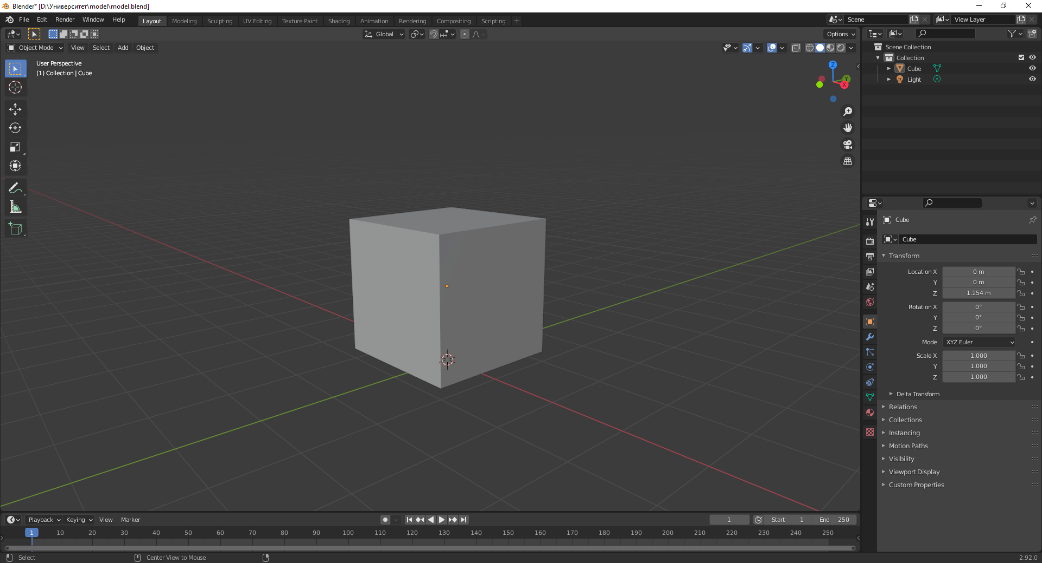

Рис.1 Створюємо куб

Тепер додаємо модифікатор SubDivision

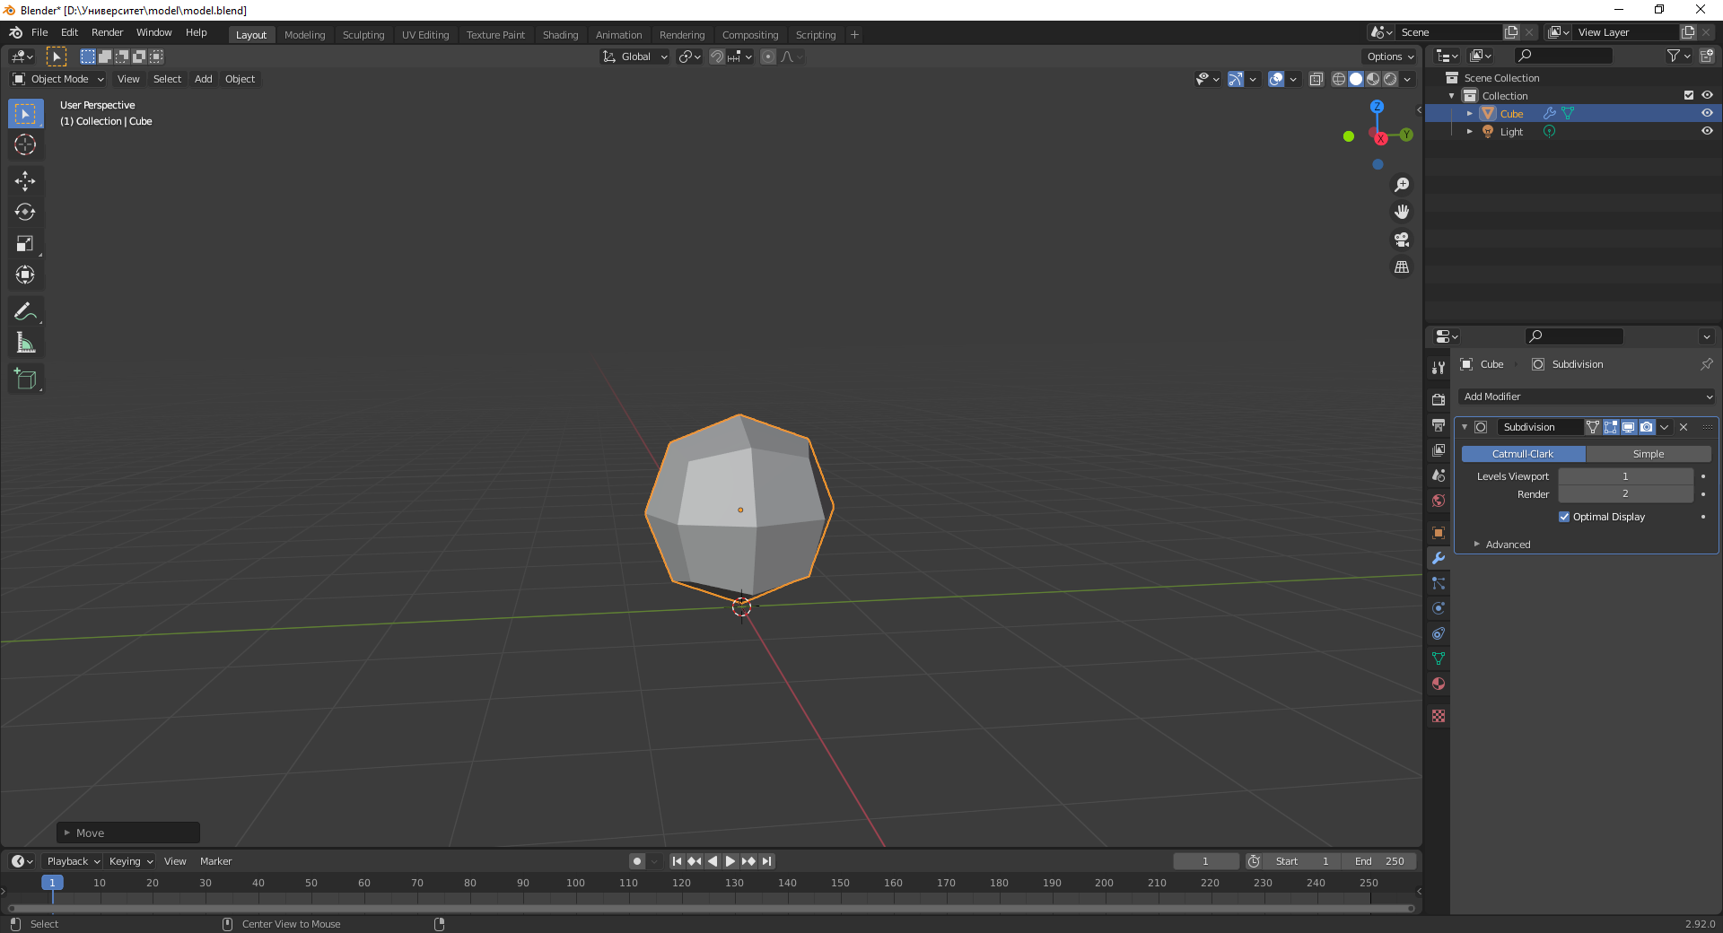

Рис.2 Додаємо модифікатор SubDivision

Тепер оскільки я хочу виділити оці чотири вершини спереду, мені потрібно підтвердити модифікатор – натиснути Apply this modifier

Тепер я переходжу у режим Редагування, де я буду роботи скло шолома

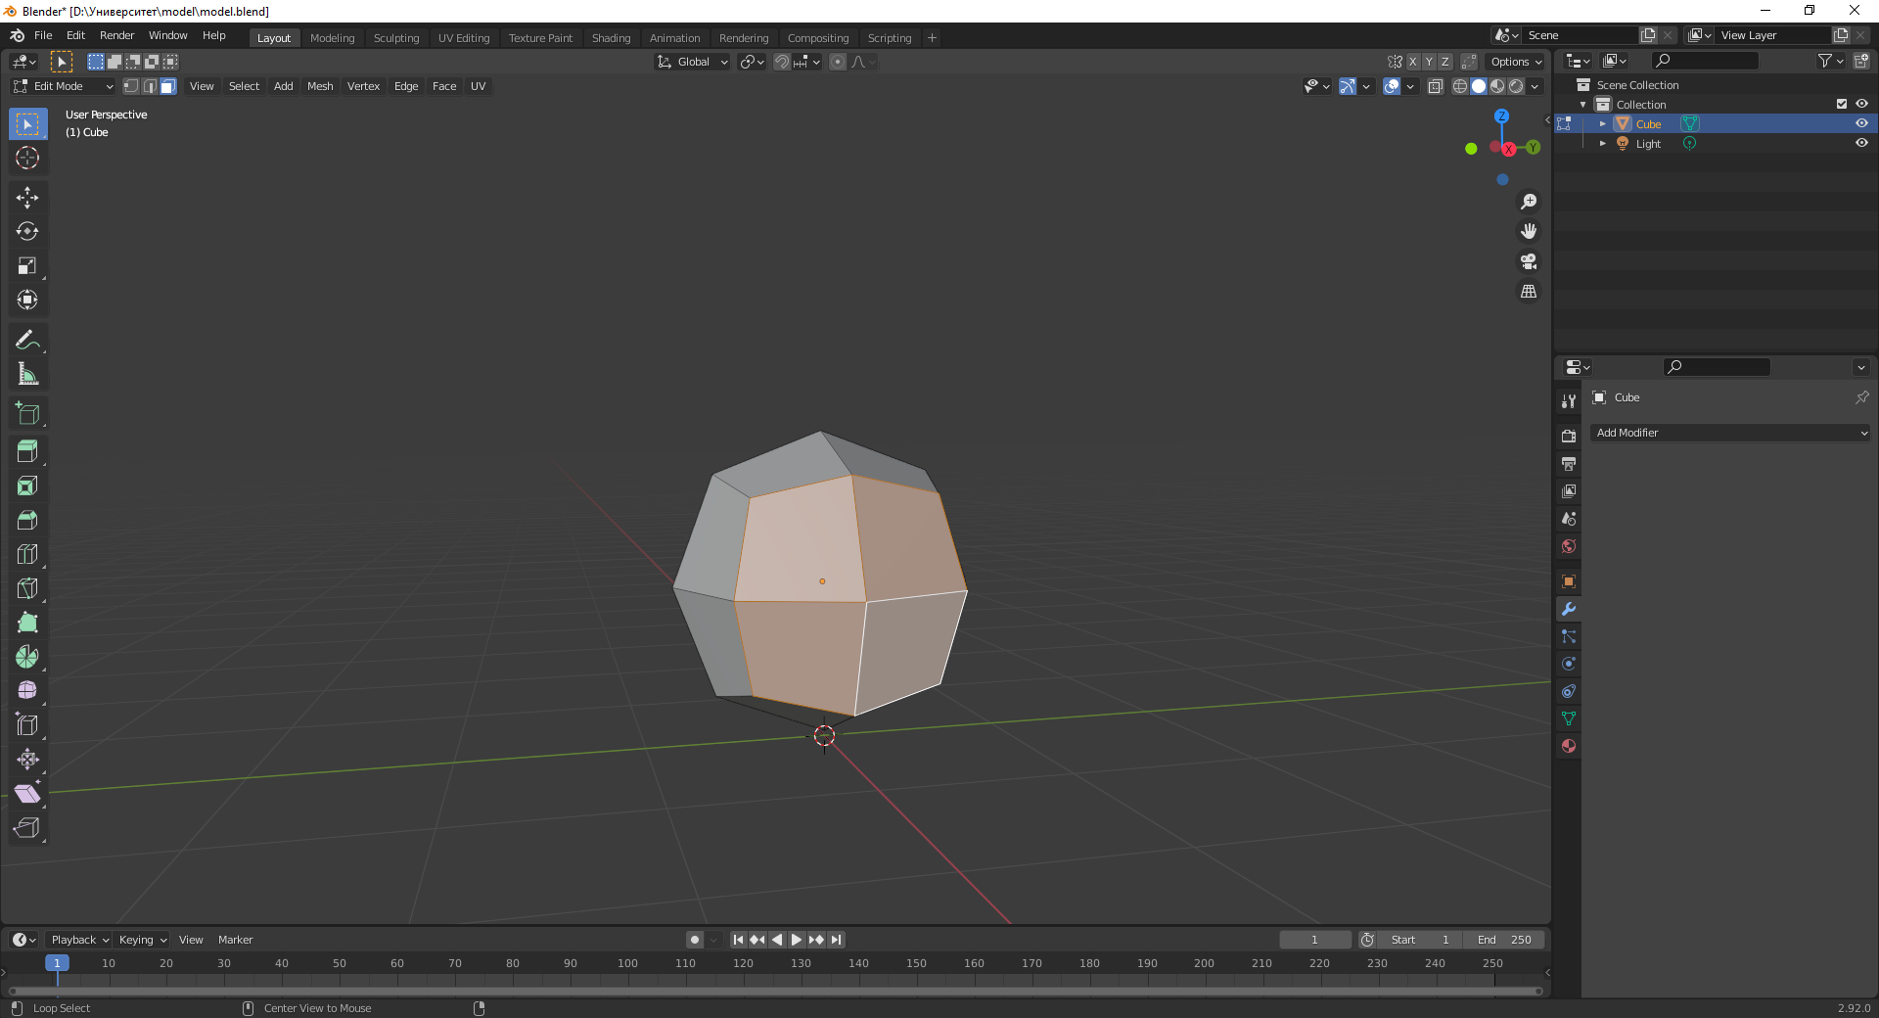

Рис.3 Переходимо до редагування

Тепер я відокремлю оці чотири грані, аби була можливість накласти модифікатор Solidify саме на скло, щоб зробити його об’ємним

Тому натискаємо P, для і обираємо Select

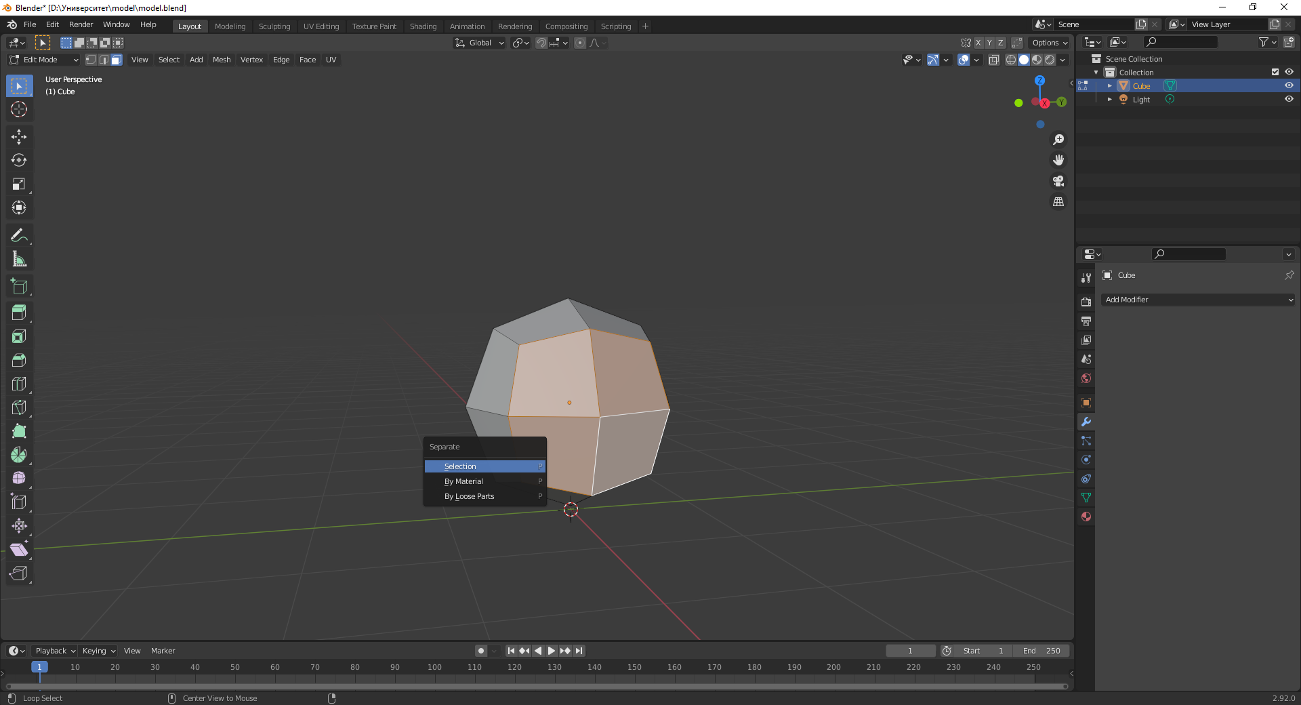

Рис.4 Відокремлення граней об’єкта

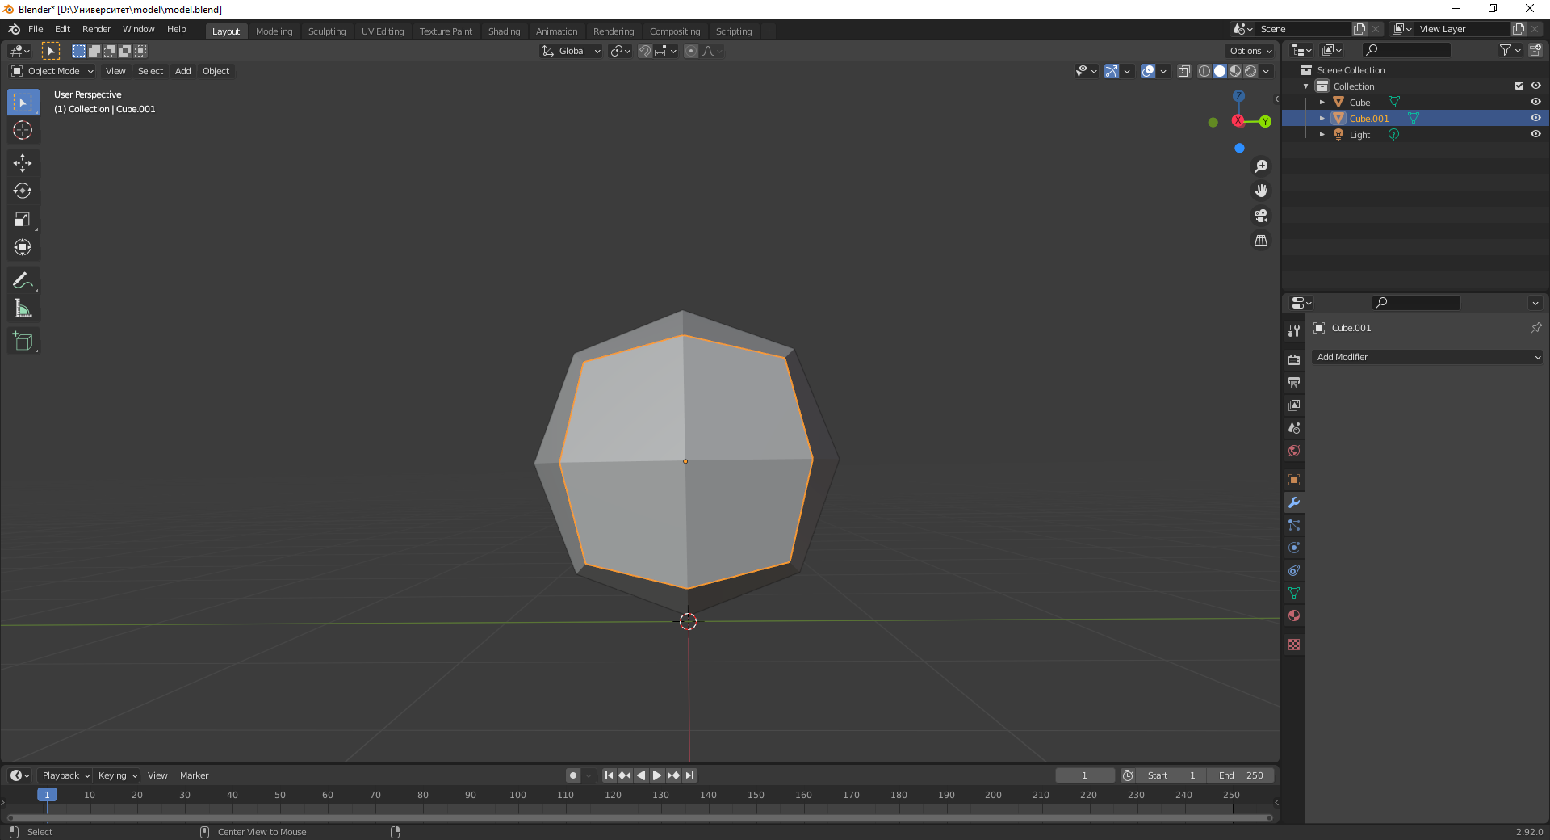

Рис.5 Відокремлений об’єкт

Тепер я буду модіфікувати об’єкти окремо

Спочатку додамо до двох об’єктів модифікатор SubDivision

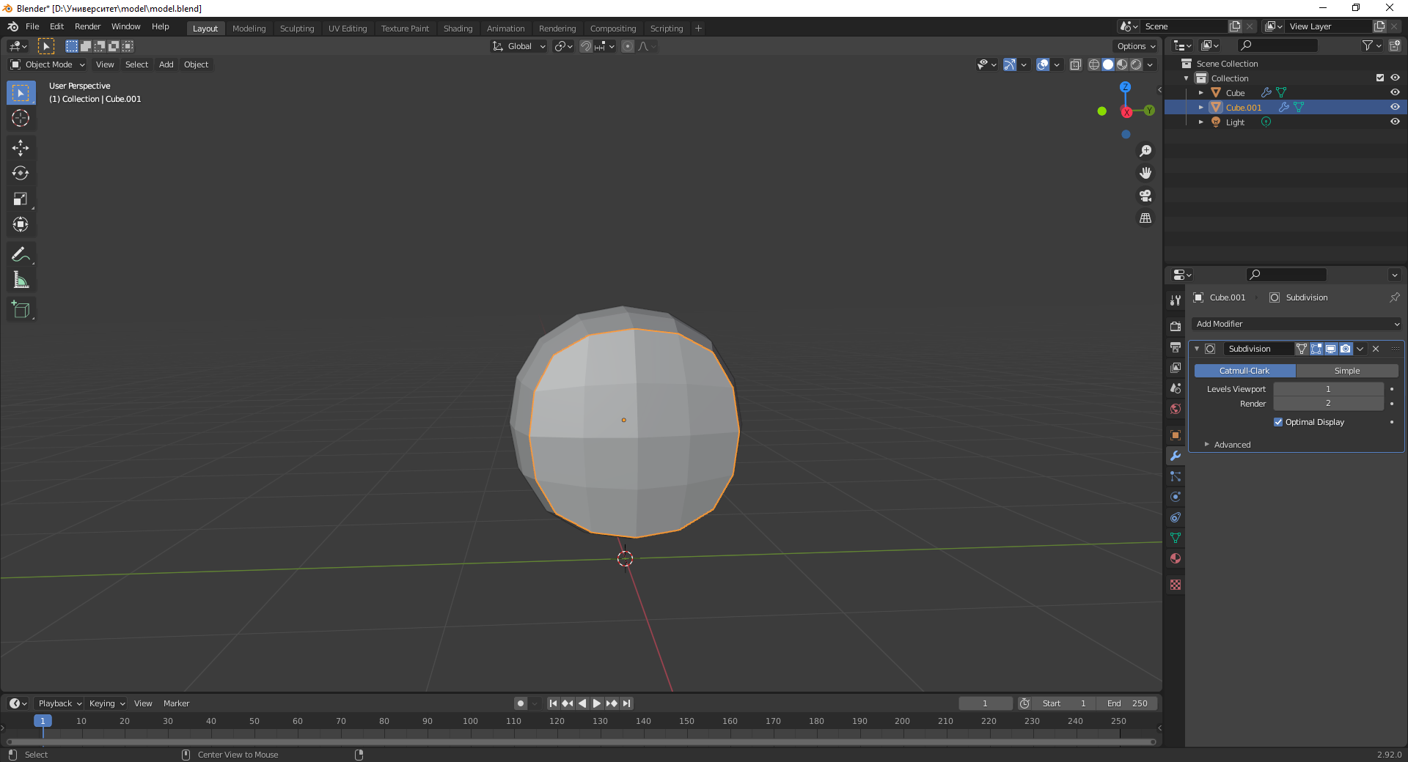

Рис.5 Після додавання модифікатору SubDivison

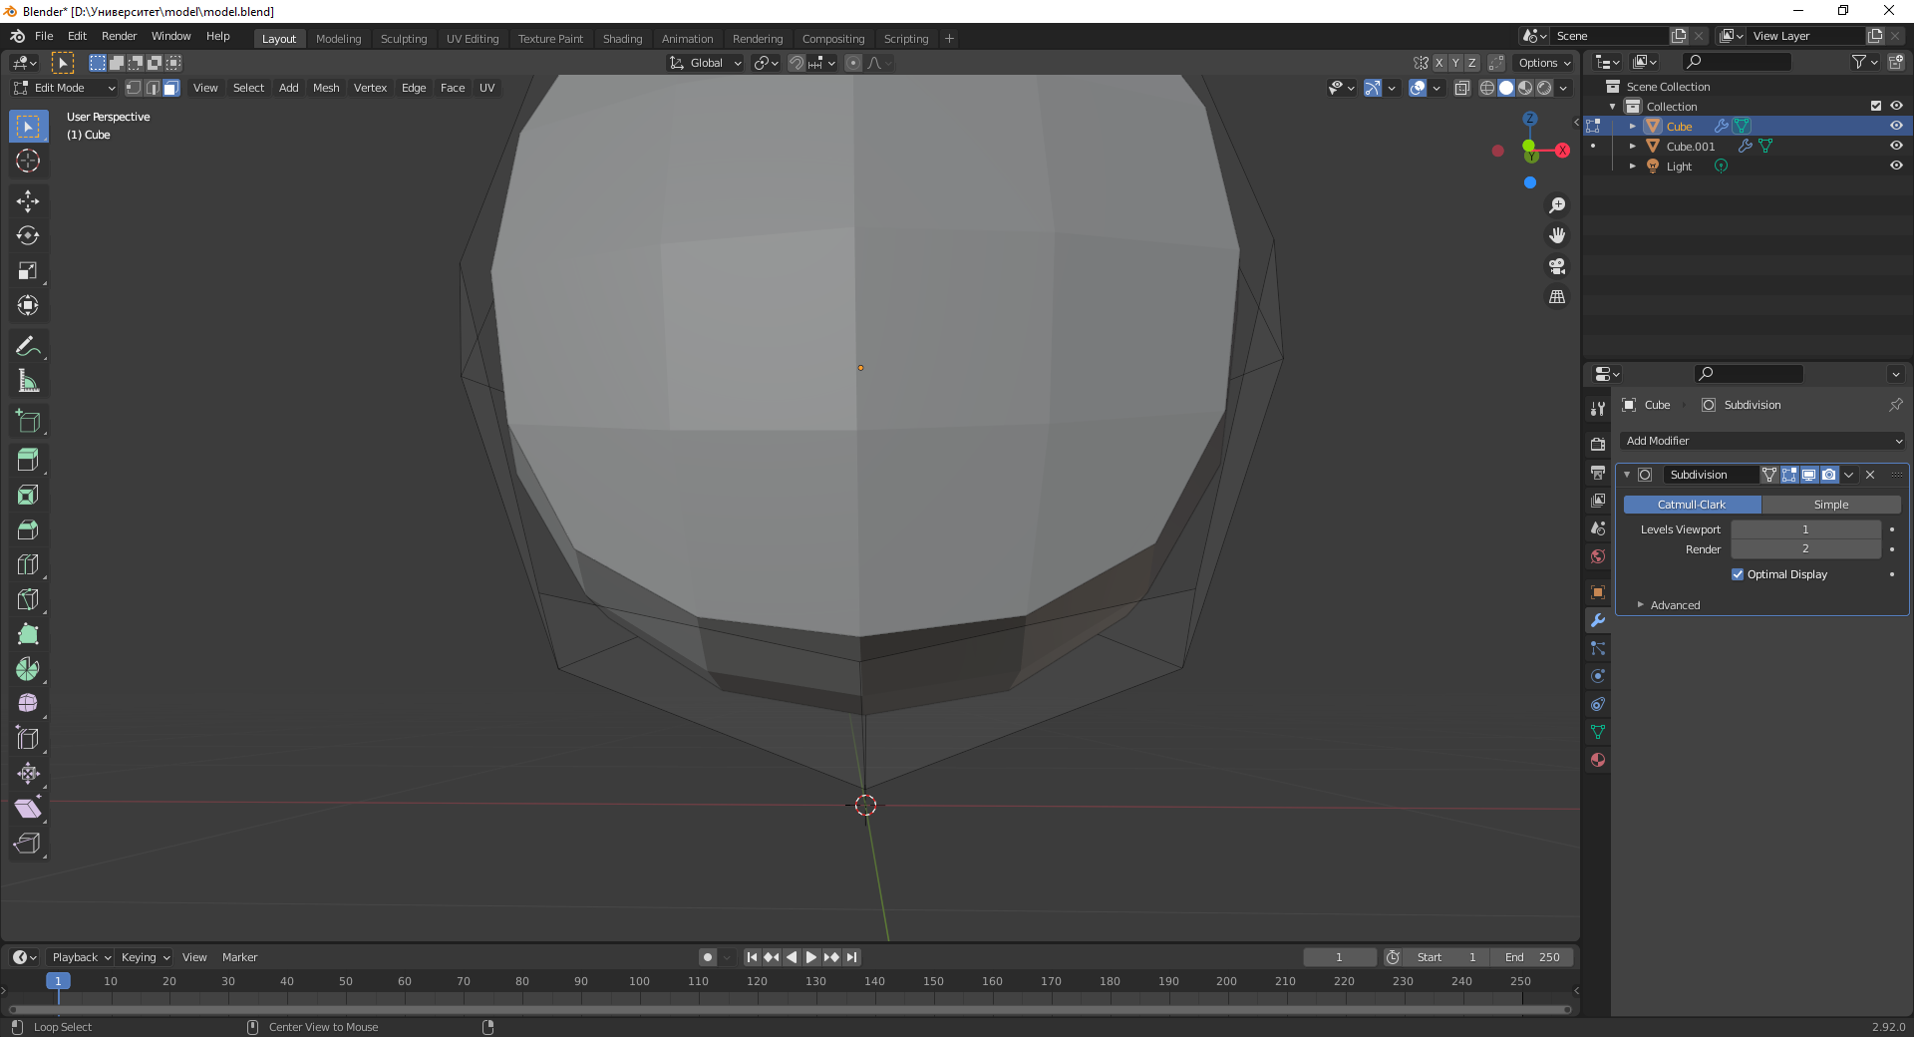

Рис.6 Проміжні варіанти

Тепер, як видно, голову потрібно знизу зробити плоскою, тому переходимо у режим Вершин, обираємо пропорційне редагування, та обираємо вершину знизу і тягнемо її догори

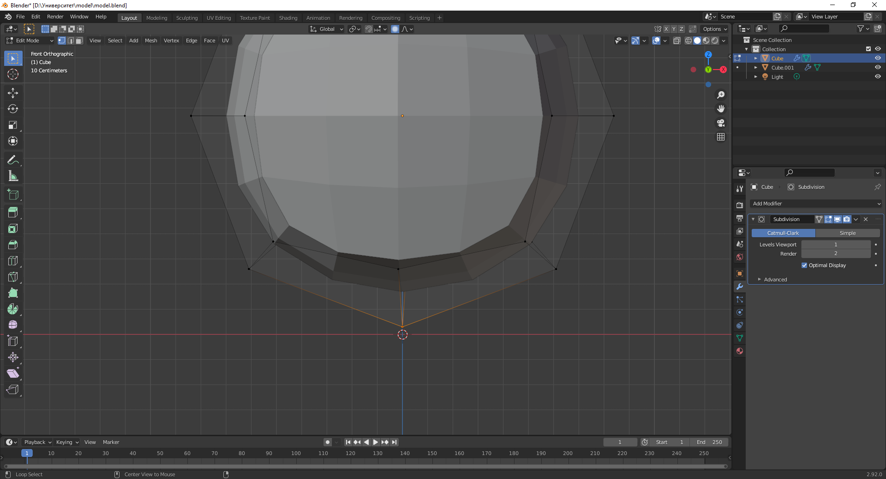

Рис.7 Початок редагування

Тепер тягнемо догори

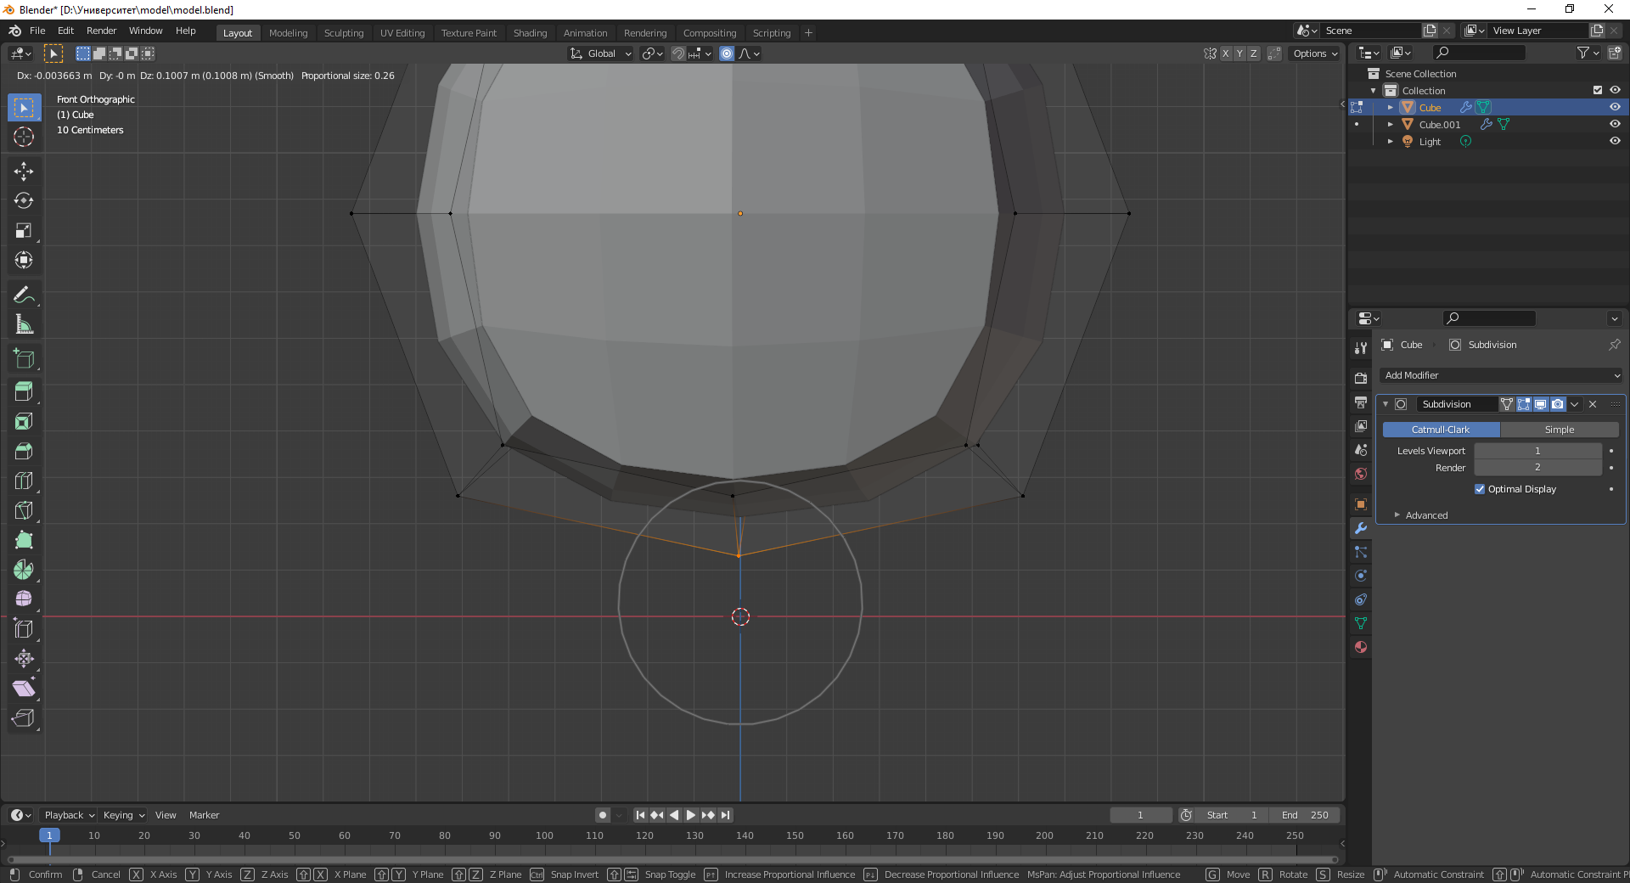

Рис.8 Проміжні варіанти

Як бачимо, низ став плоским

Тепер додамо модифікатори Solidify, аби зробити вид об’ємності

Після змінення параметрів модифікатора Solidify

До

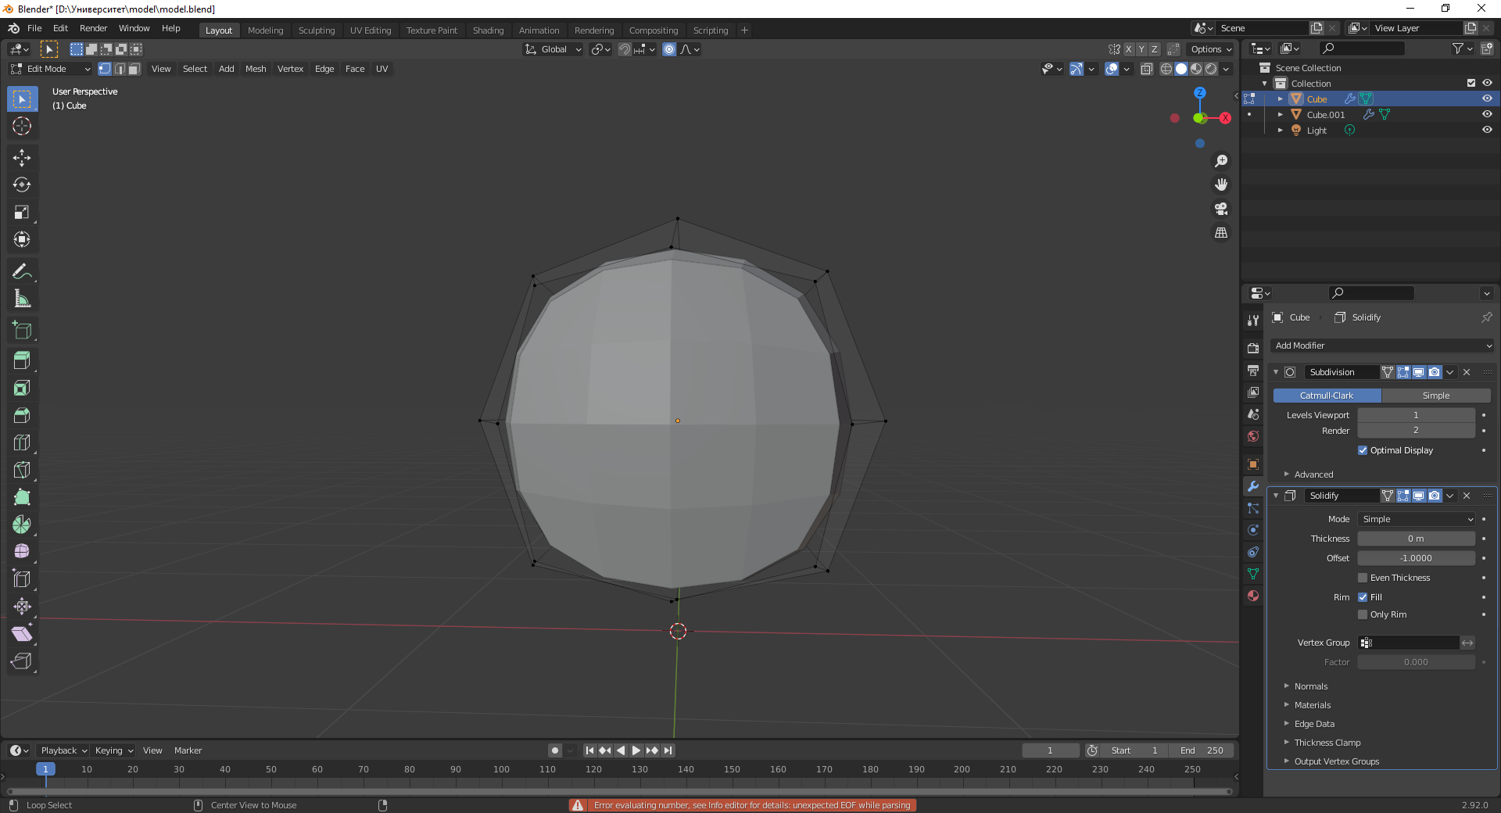

Рис.9 Проміжні варіанти

Після

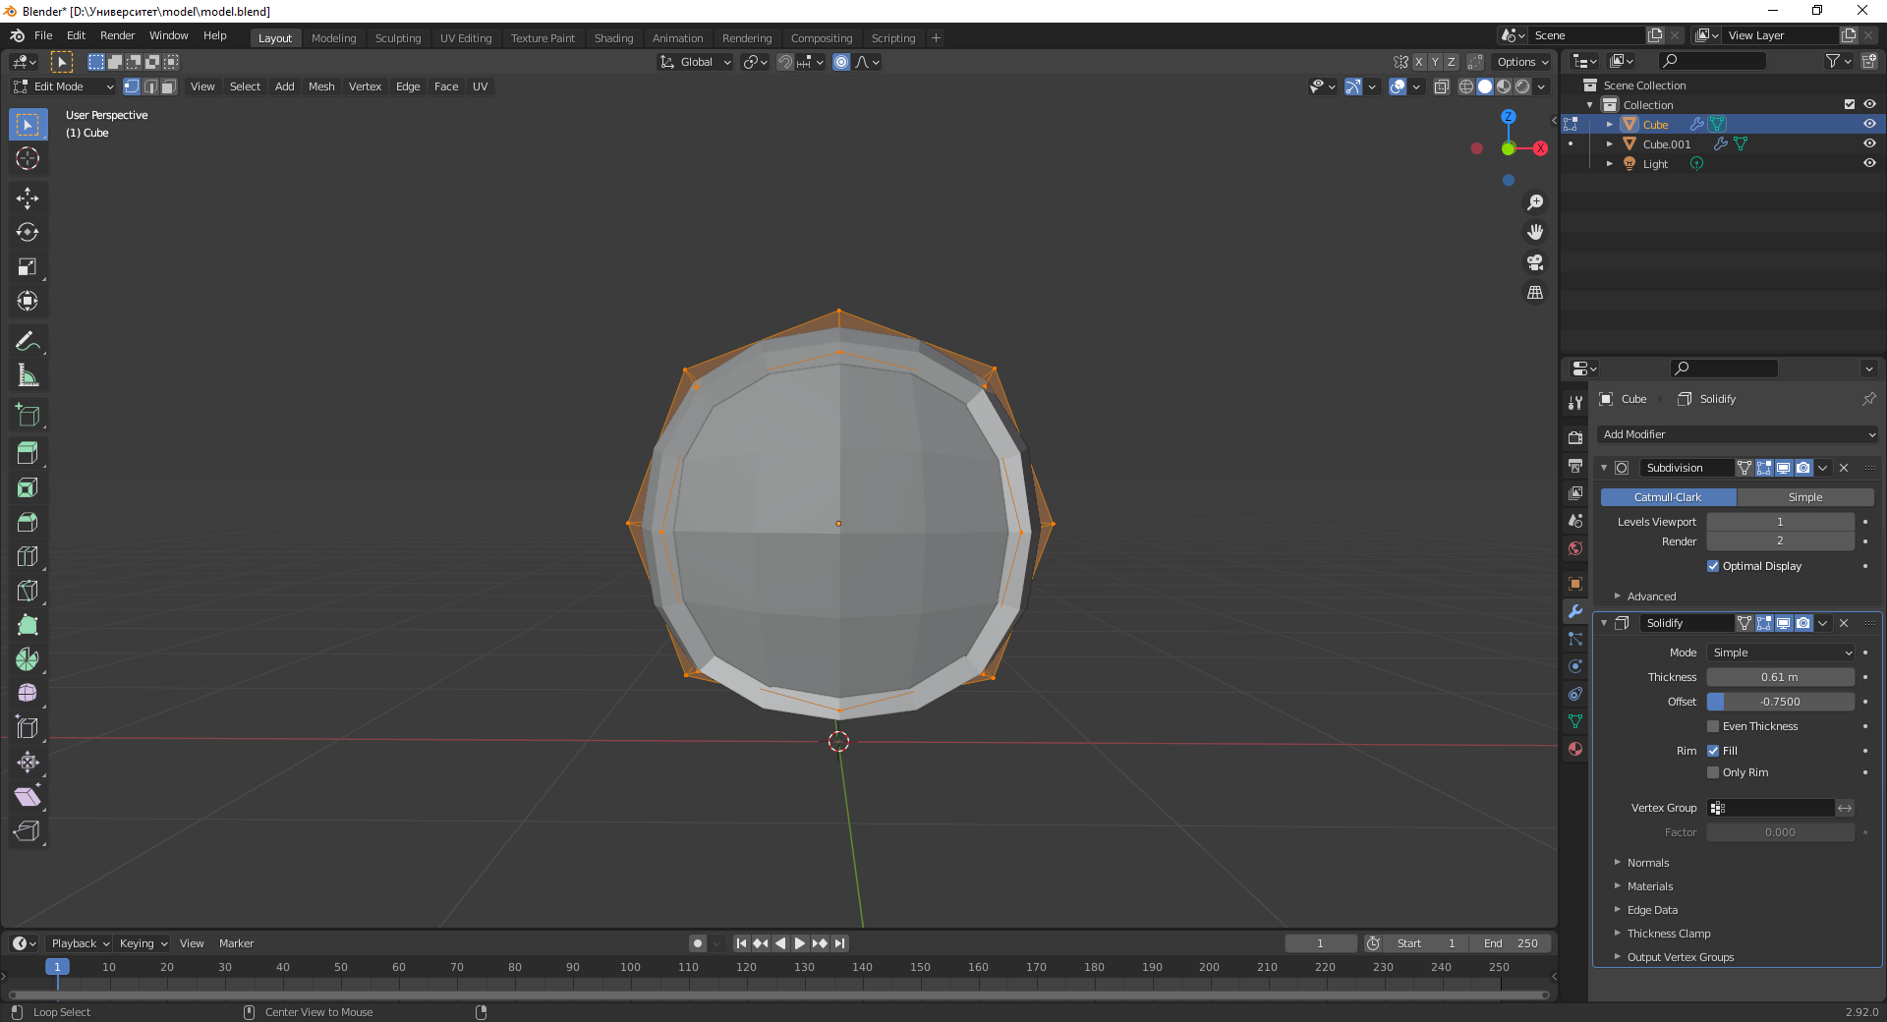

Рис.10 Проміжні варіанти

Тепер здвинемо зеркало трішки назад, і змінемо значення параметрів модифікатора Solidify

До

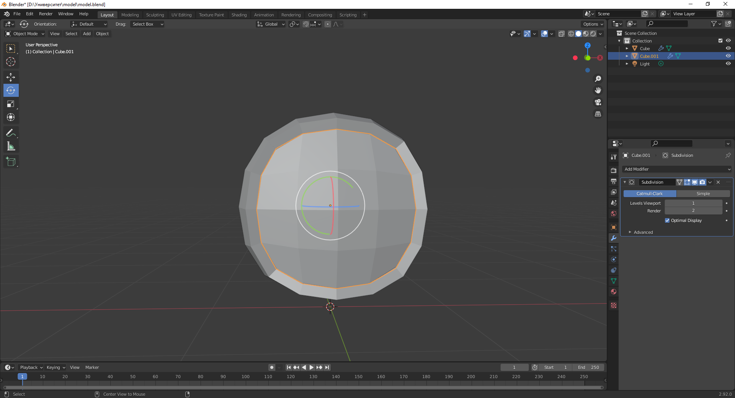

Рис.11 Проміжні варіанти

Після

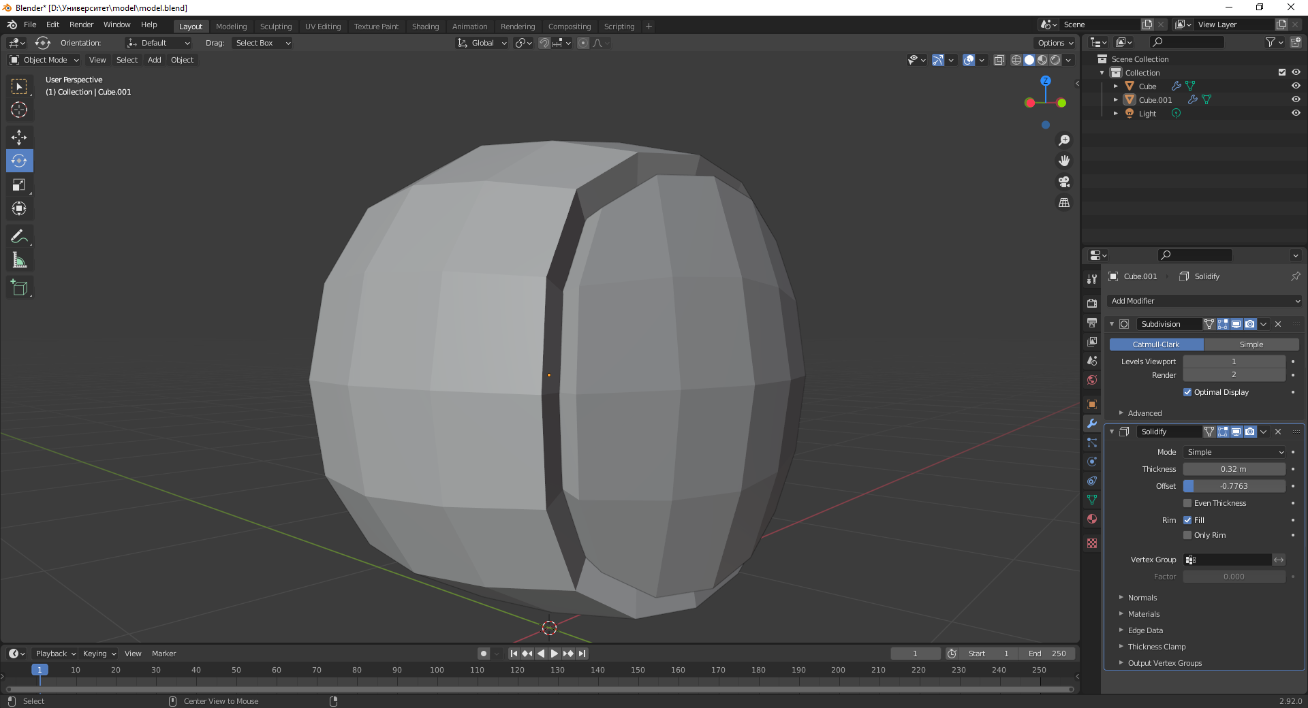

Рис.12 Проміжні варіанти

Тепер збільшимо кількість полігонів у моделі, для більша гарнішого вигляду

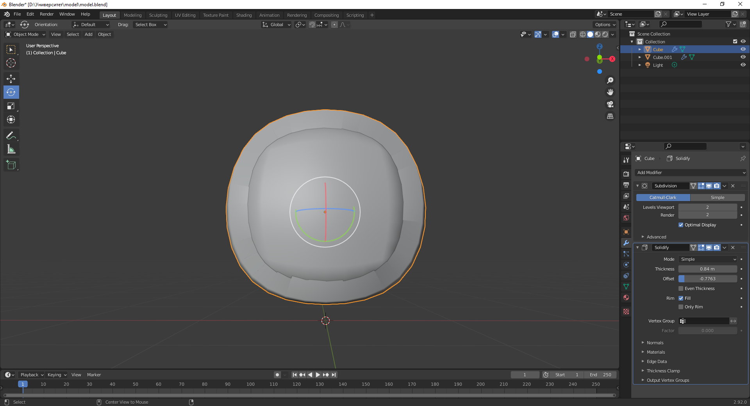

Рис.13 Проміжні варіанти

Як бачимо не дуже гарно виглядає, тому я поміняю місцями ці модифікатори

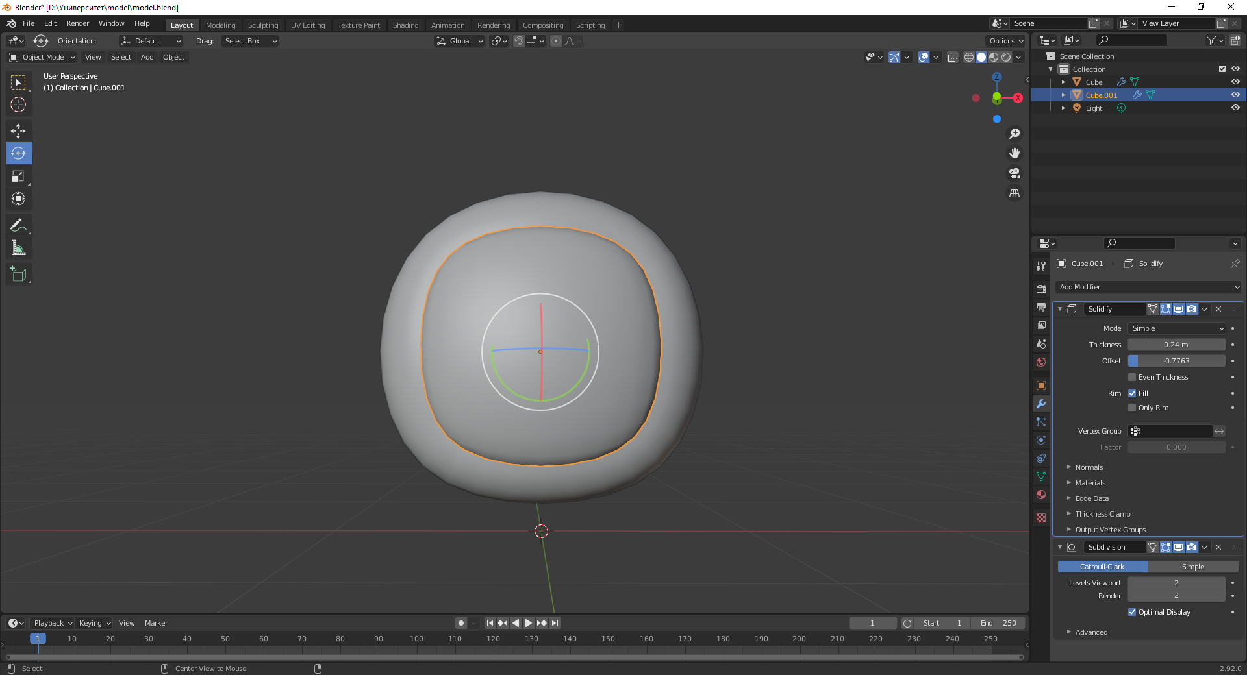

Рис.14 Проміжні варіанти

Тепер як бачимо все виглядає набагато краще

Тепер зробимо з’єднання голови та майбутнього тіла

Для цього оберемо торус, та зтиснемо його навколо голови

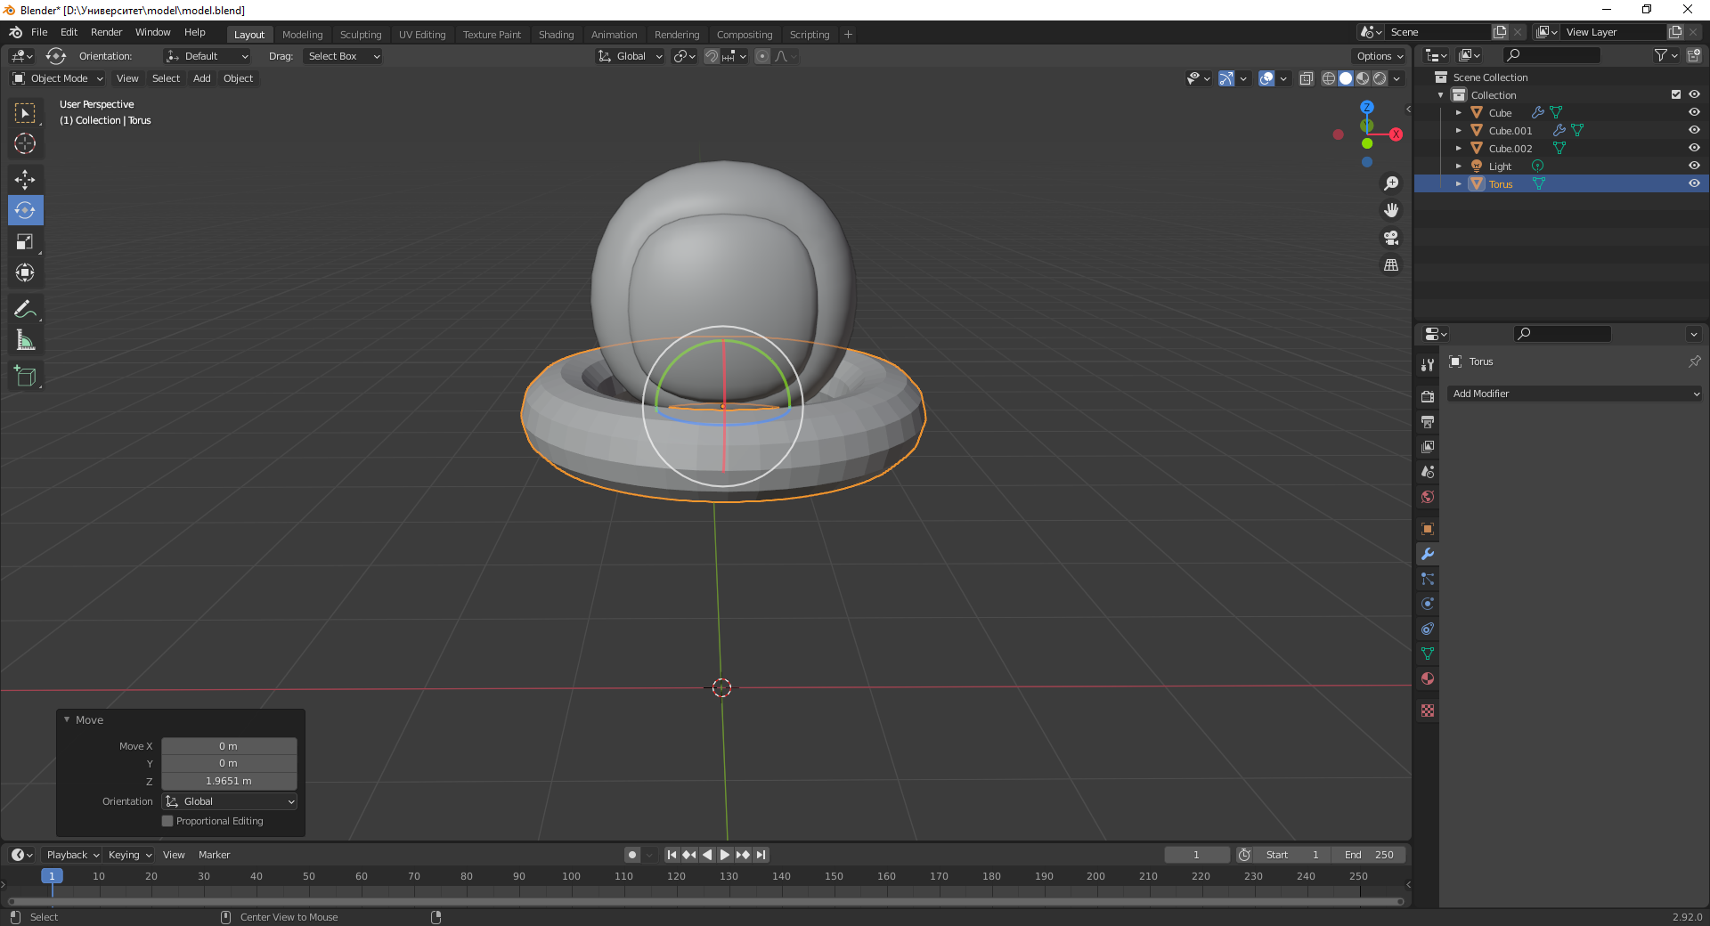

Рис.15 Торус

Після

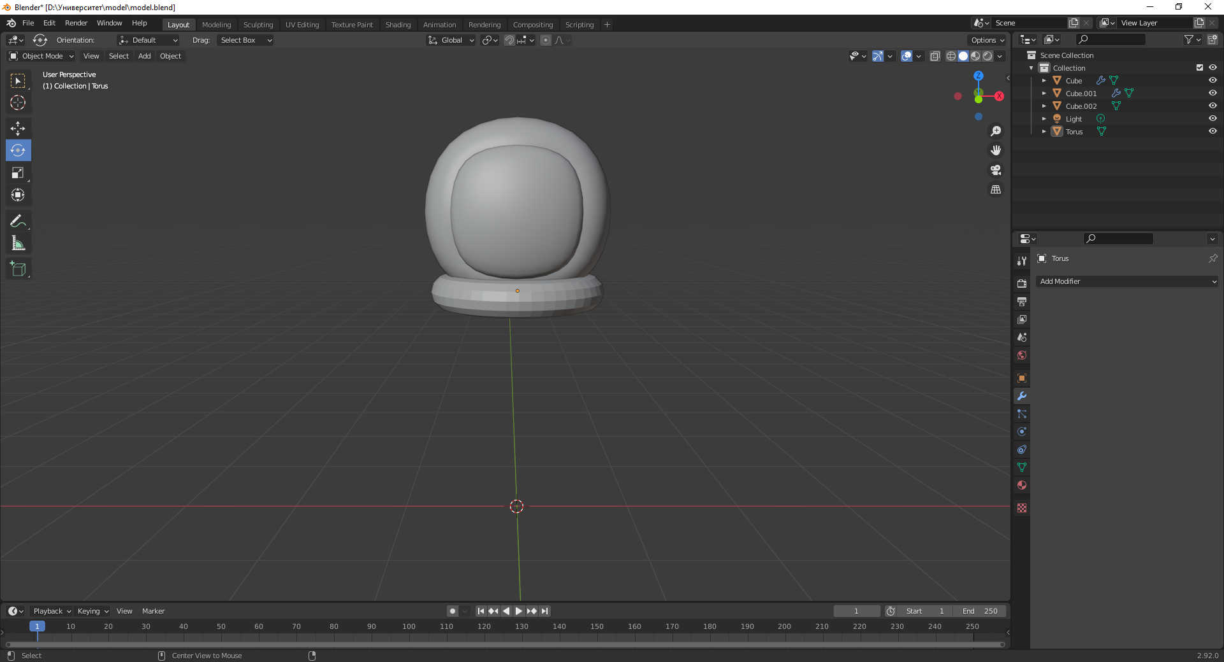

Рис.16 Проміжні варіанти

Тепер додамо до торусу модифікатор SubDivision, аби покращити вигляд

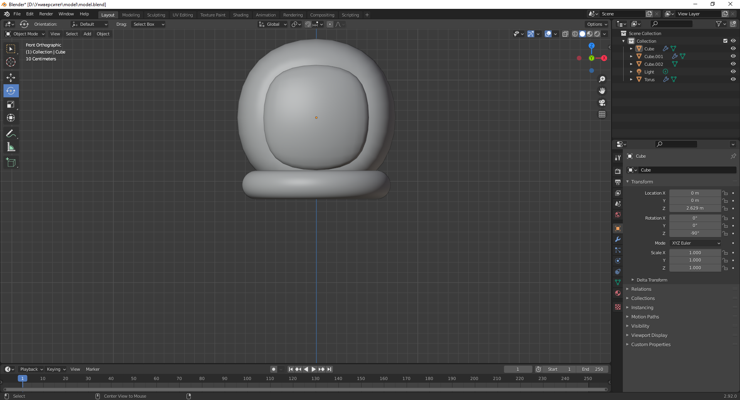

Рис.17 Після додавання модифікатору SubDivision

Як бачимо, тепер скафандр виглядає дуже гарно

Тепер зробимо до нього об’єкту за типом заглушки на основі циліндра

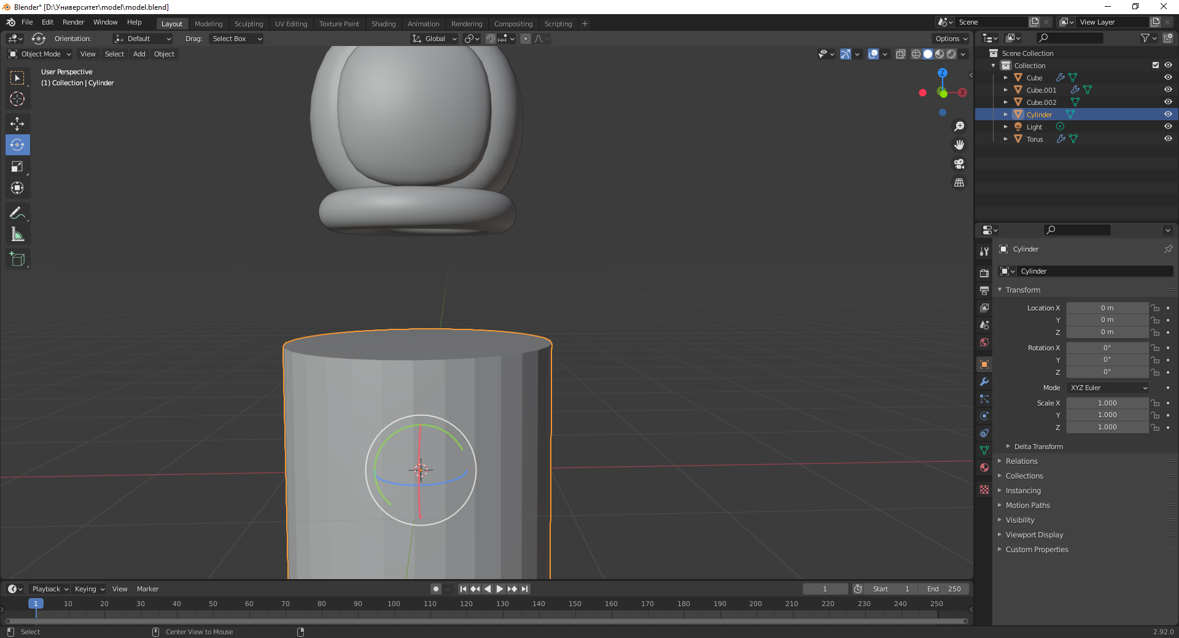

Рис.18 Після проміжних варіантів

Тепер зменшуємо його до потрібних розмірів

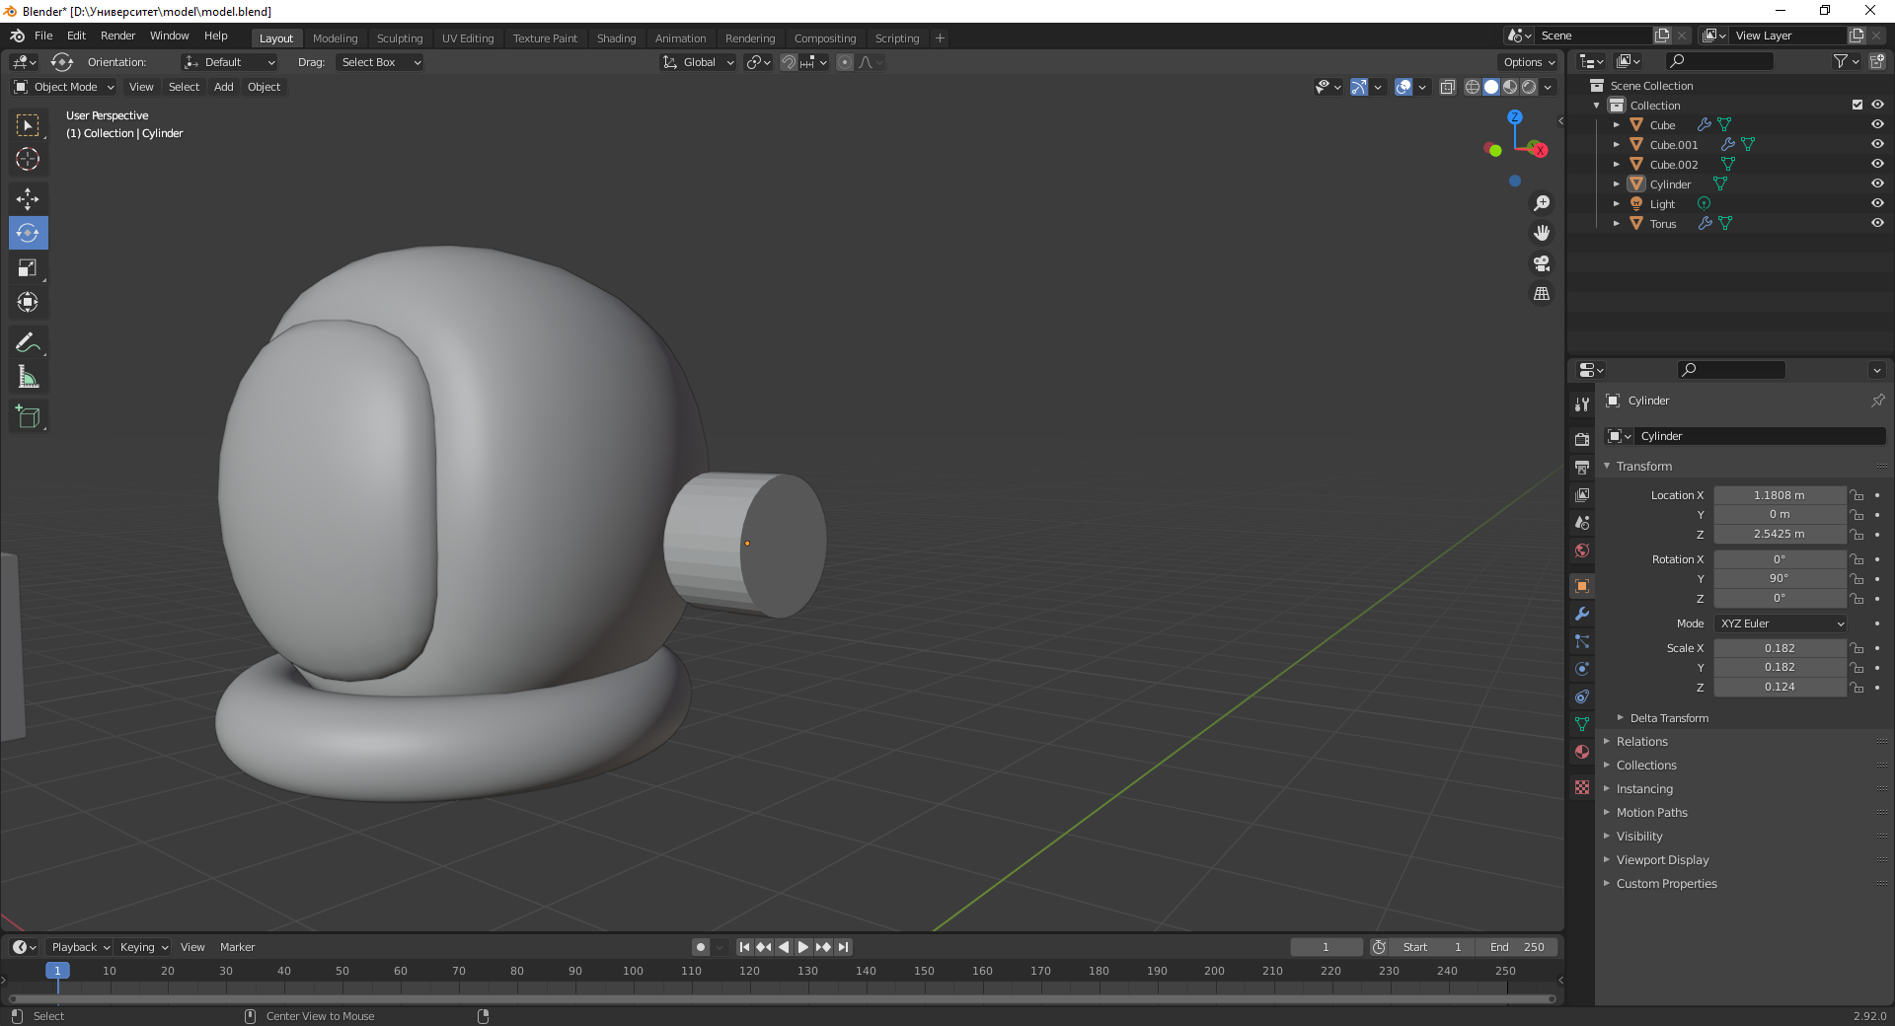

Рис.19 Ціліндр необхідного розміру

Тепер, я буду використовувати клавішу CTRL + B, для використання інструменту Bevel, аби створити вигляд закруглення

Для початку потрібно перейти у режим редагування граней, обрати потрібну грань, натиснути CTRL + B, та тягнути мишкою аби створити закруглення, також колесом миші можна додавати зрізи, я додав 4 зрізи, як можна побачити на скріншоті

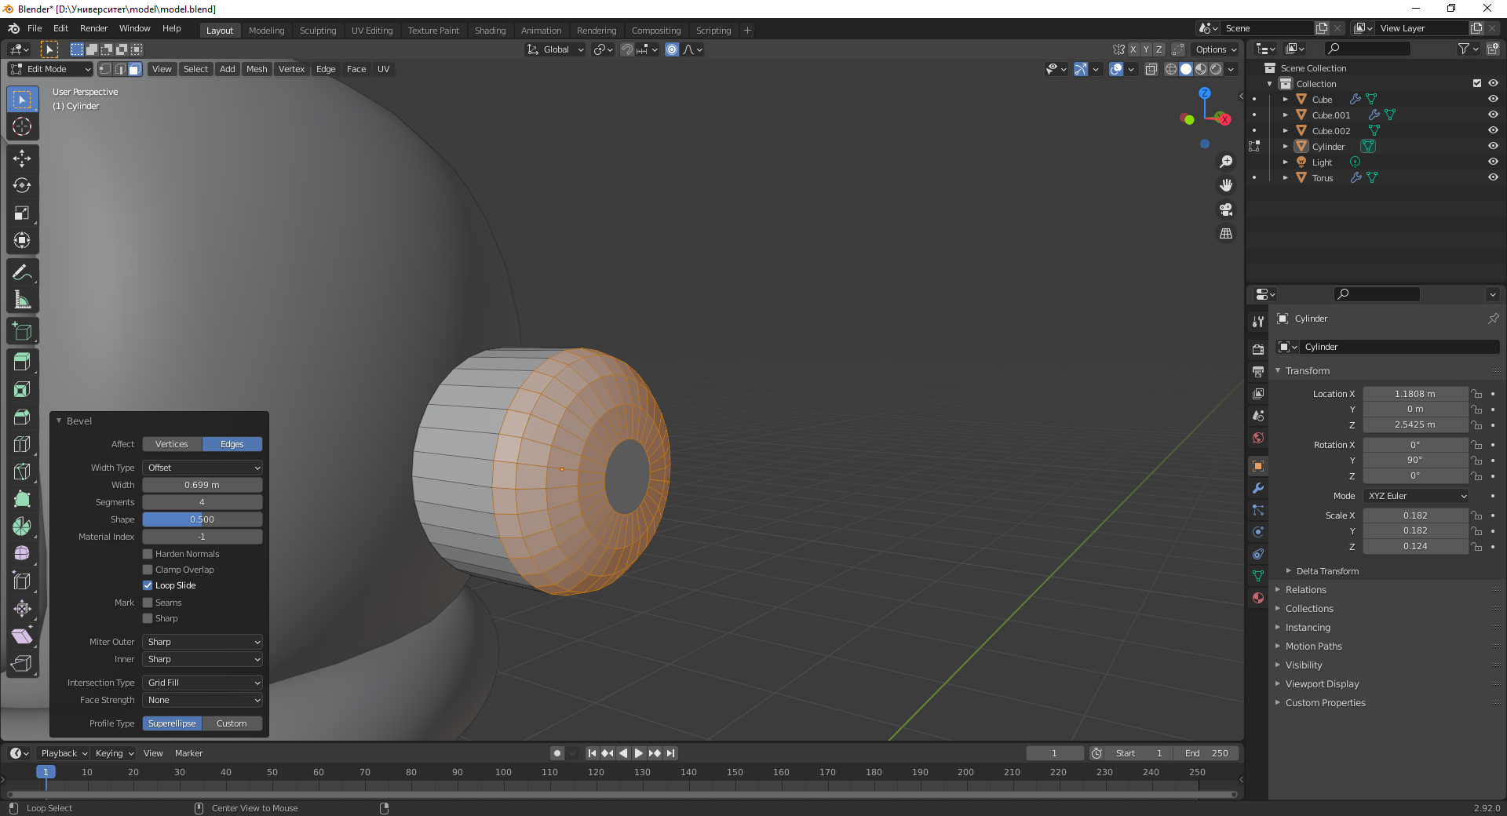

Рис.20 Використання Bevel інструменту

Тепер я трішки зміню цей об’єкт,спочатку я виділю середню грань

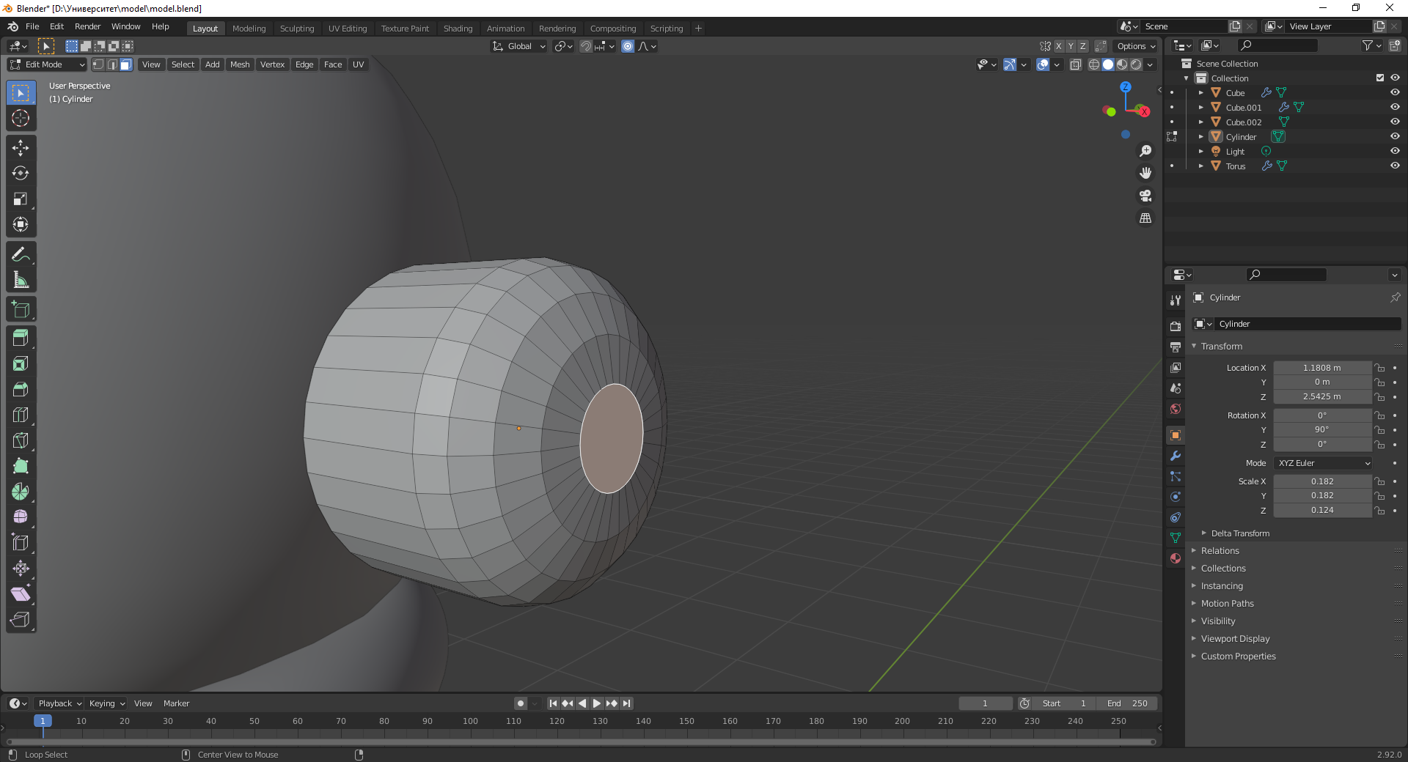

Рис.21 Змінення об’єкта

Тепер , я витягну середню грань, для цього я обираю цю грань, натискаю E, для того щоб використати інструмент екструдер, та тягну вздовж осі X

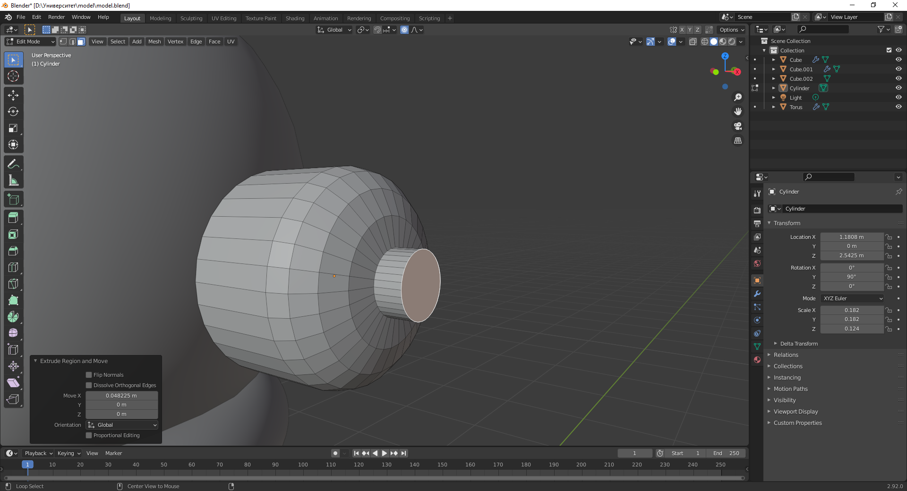

Рис.22 Трансформування під необхідну форму

Тепер знову використовую інструмент Bevel, як я показав раніше

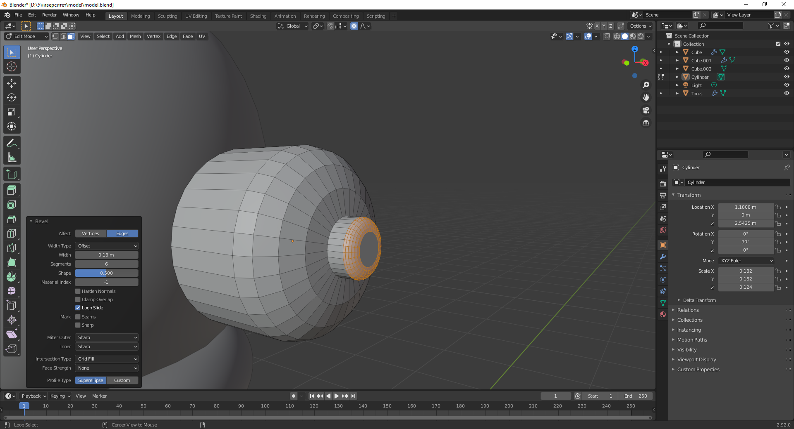

Рис.23 Трансформування під необхідну форму

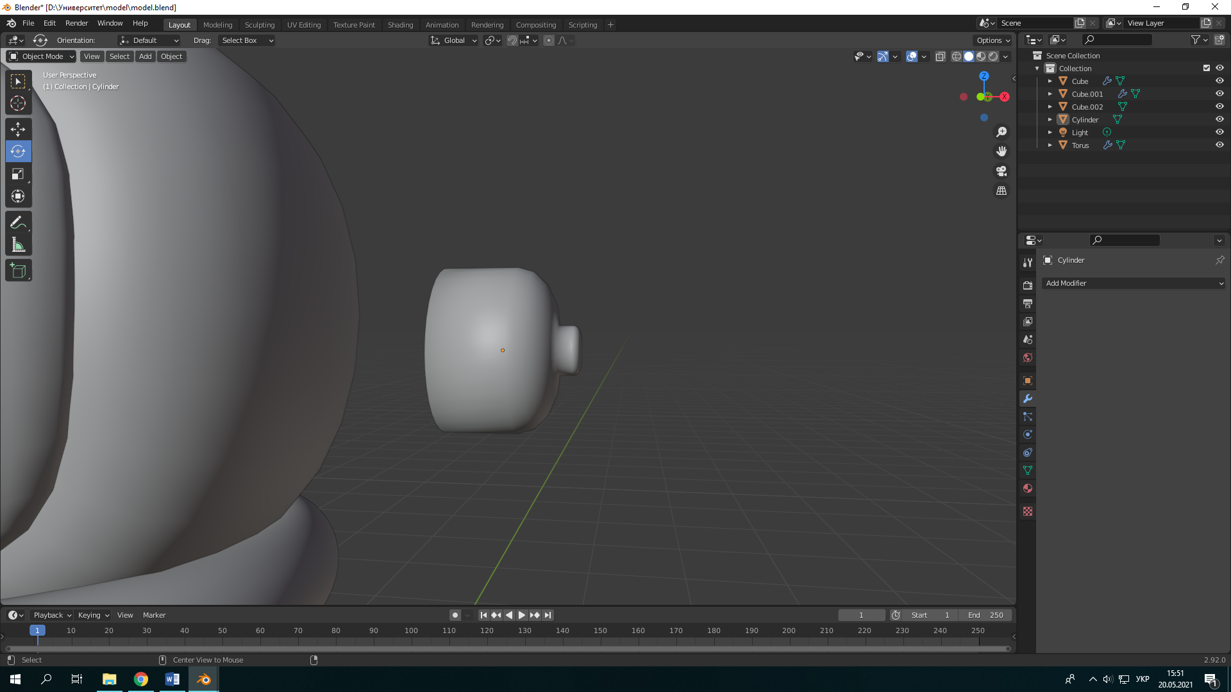

Рис.24 Готовий об’єкт

Як бачимо дуже гарно вийшло, тепер розташовую , додаю модифікатор Mirror, для відзеркалення

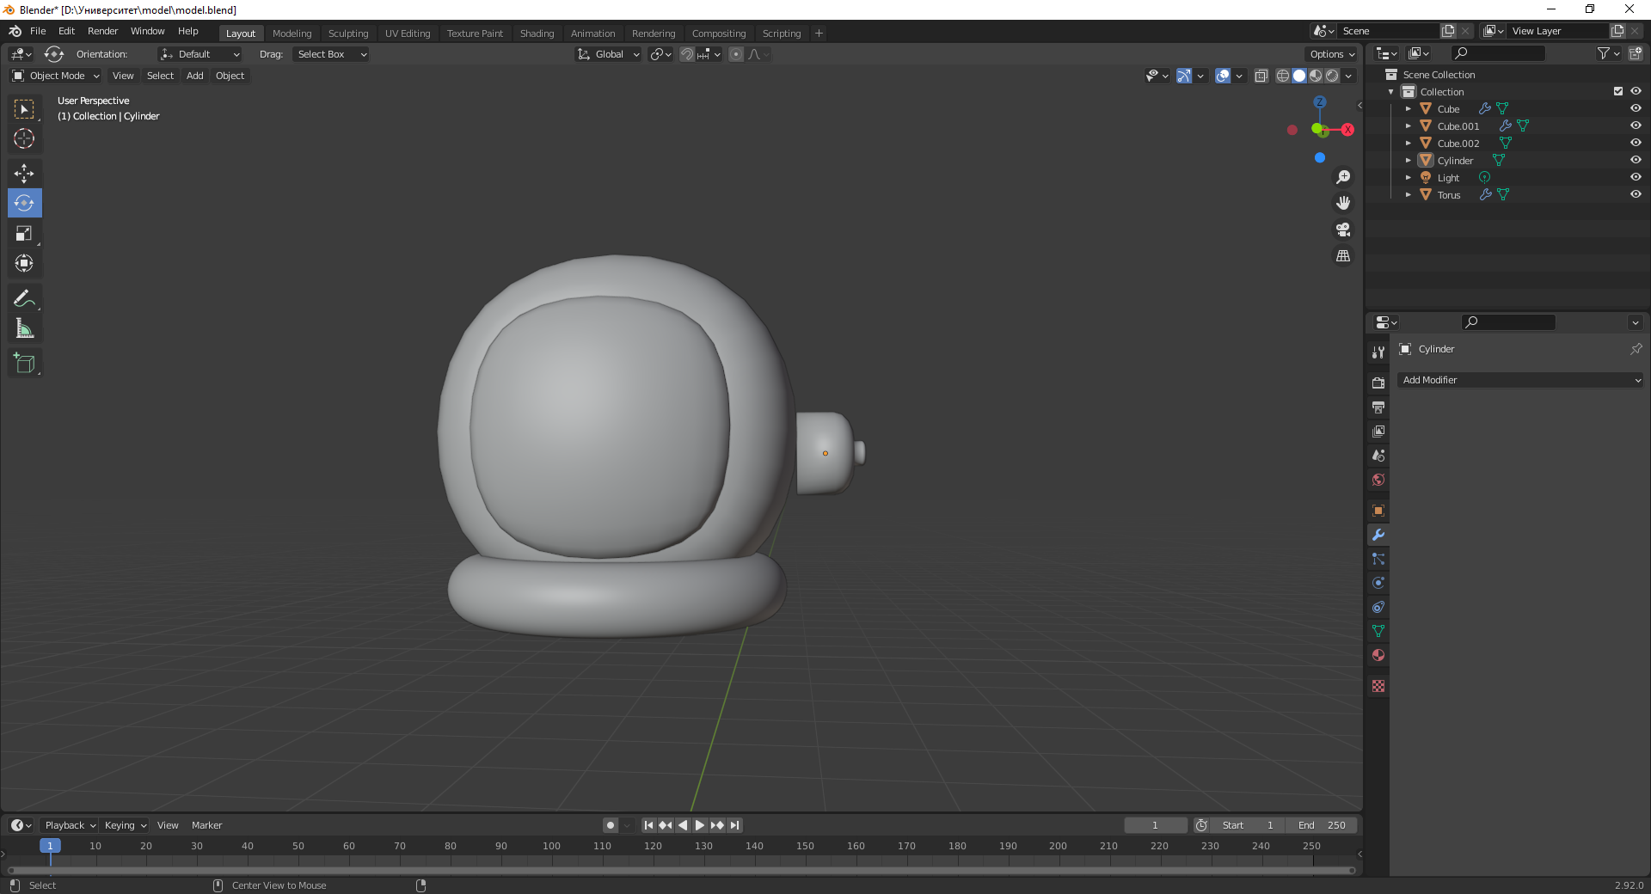

Рис.25 Розташований об’єкт

Як бачимо, це не дуже виглядає, бо знизу є проміжок пустоти, тому зараз я модифікую об’єкт

Для цього я перейду до режиму редагування ребер, та буду тягнути їх аби заповнити цю пустоту

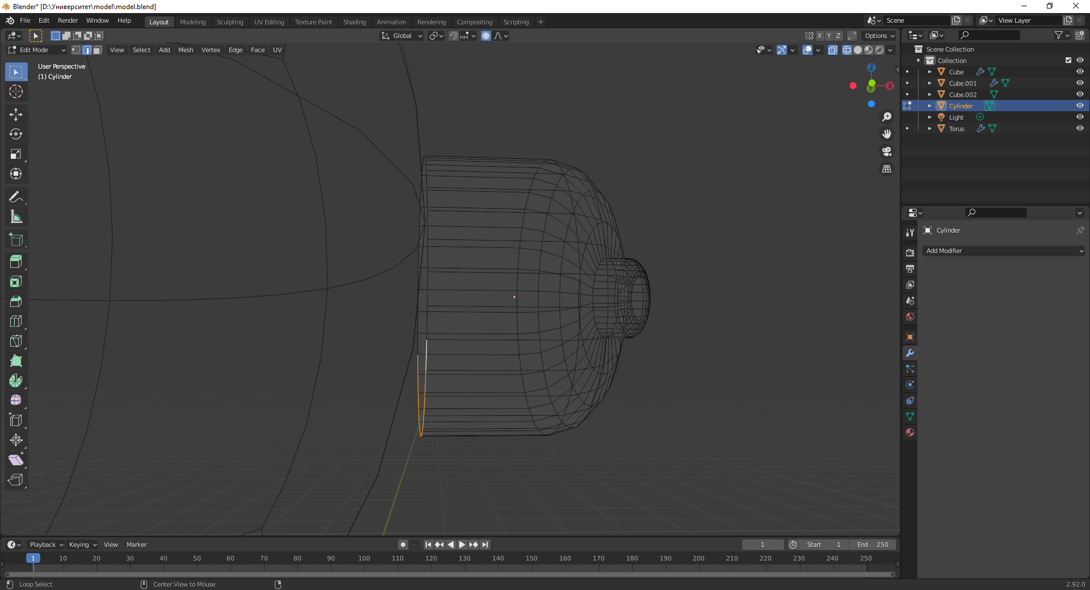

Рис.26 Редагування

Тепер я тягну вздовж осі X

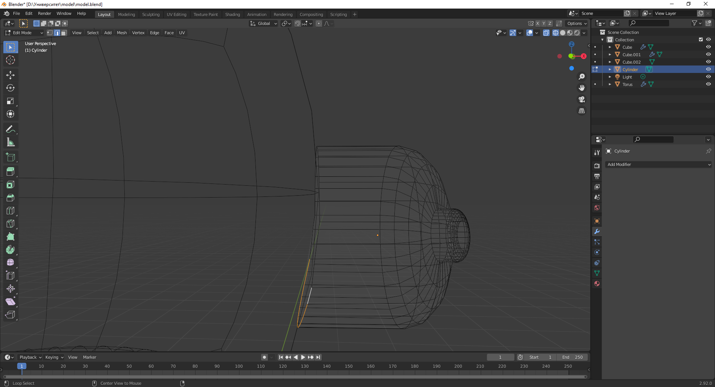

Рис.27 Після редагування

Тепер включу режим відображення звичайного матеріалу, аби подивитися

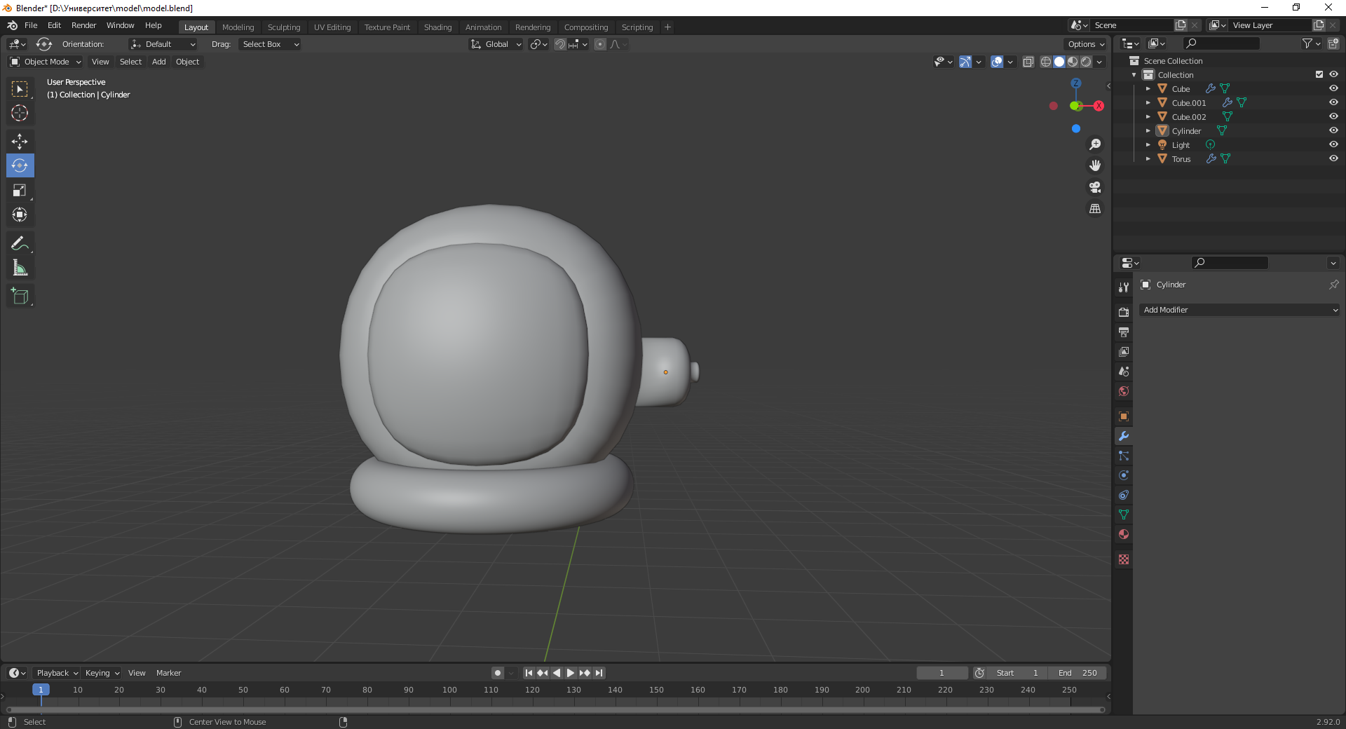

Рис.28 Вигляд на голові

Як бачимо виглядає краще, лише трішки зменшу вздовж осі X цей об’єкт і додамо модифікатор відзеркалення Mirror

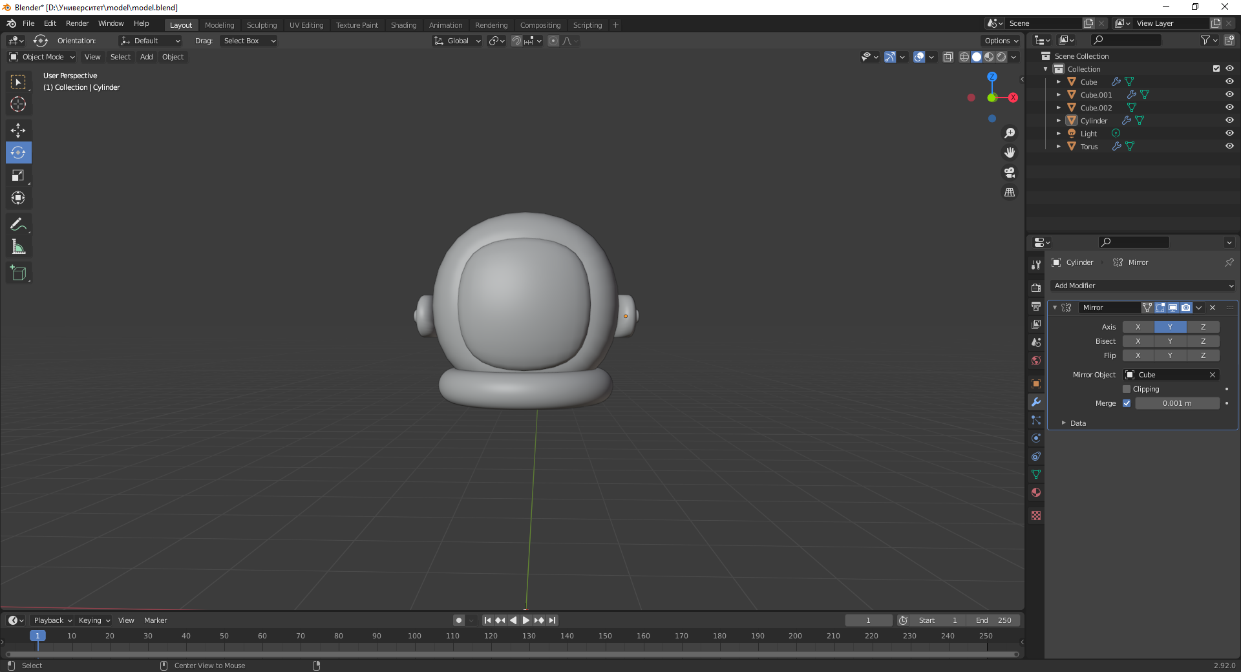

Рис.29 Після модифікацій

Як бачимо, дуже гарно вийшло

Тепер почнемо робити тіло

Для цього оберемо куб, та додамо модифікатор SubDivision, і почнемо змінювати параметри для необхідного вигляду

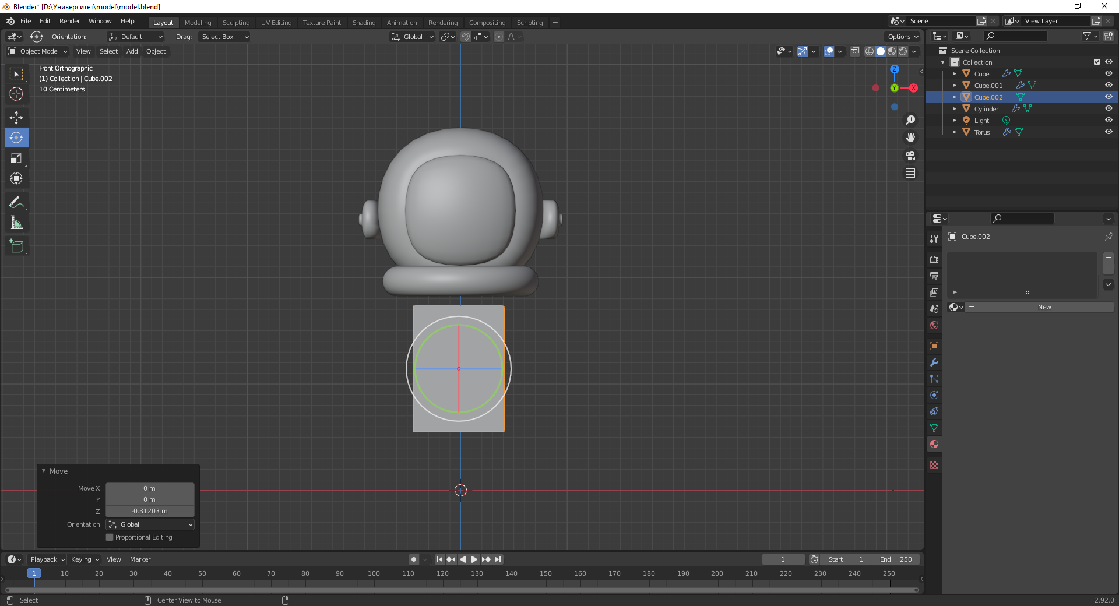

Рис.30 Проміжні результати

Я буду показувати проміжні варіанти

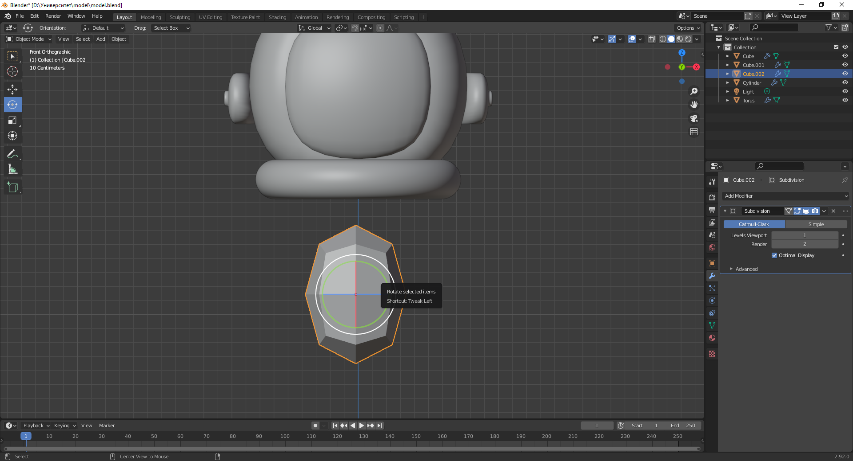

Рис.31 Модифікатор SubDivision

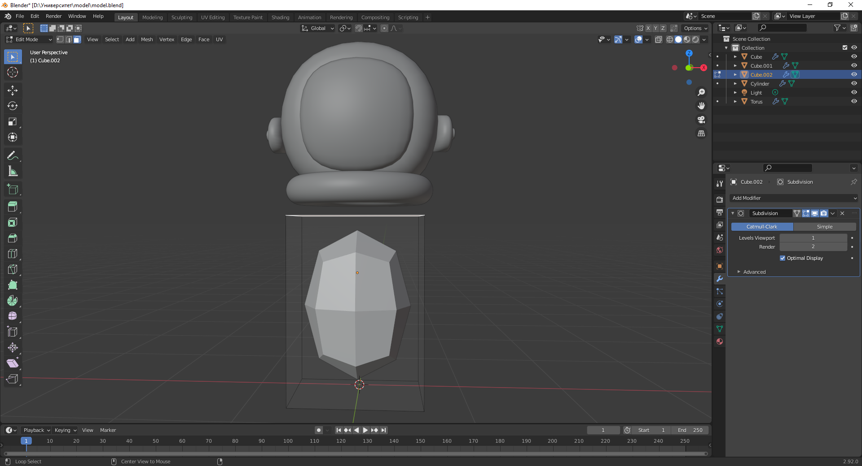

Рис.32 Проміжні результати

Тепер додамо зріз, та зробимо небхідний перехід шиї

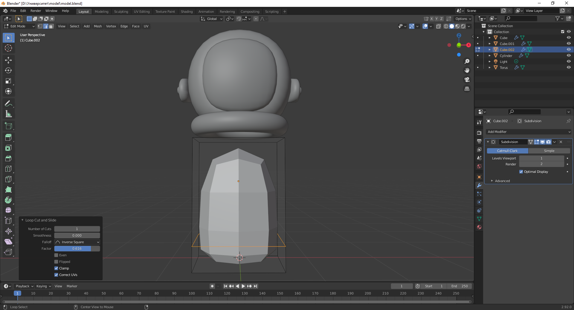

Рис.33 Додання зрізу, та його розташування

Тут ми спочатку змінили розмір під торус, потім збільшили кількість полігонів, та натиснули Shade Smooth

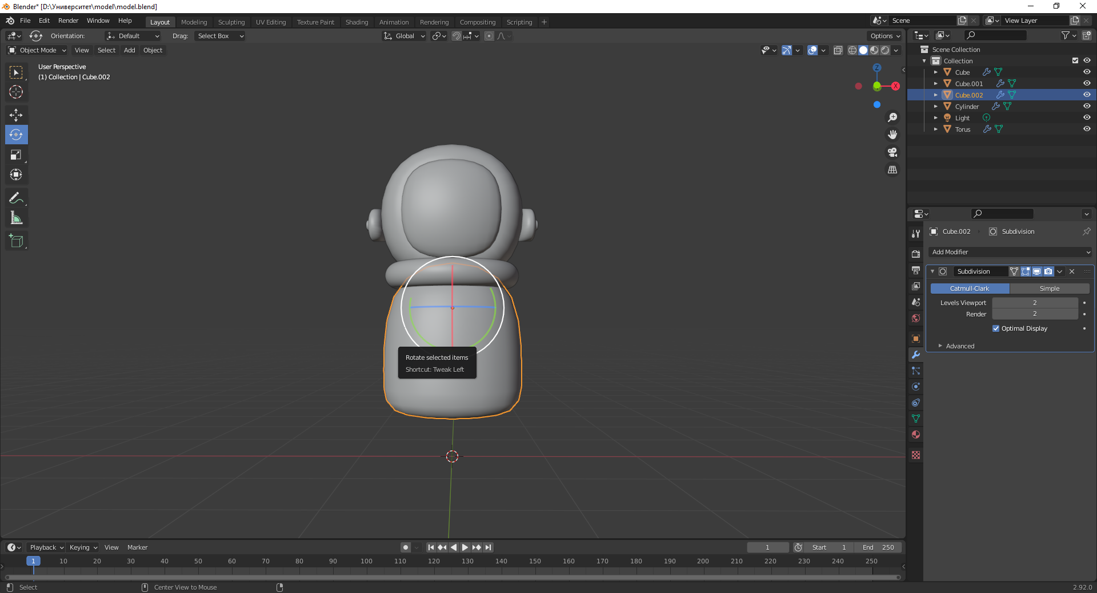

Рис.34 Після модифікацій

Як бачимо тіло вийшло дуже гарним, тепер зробимо ногу, а потім відзеркалимо її

Для цього я додав куб

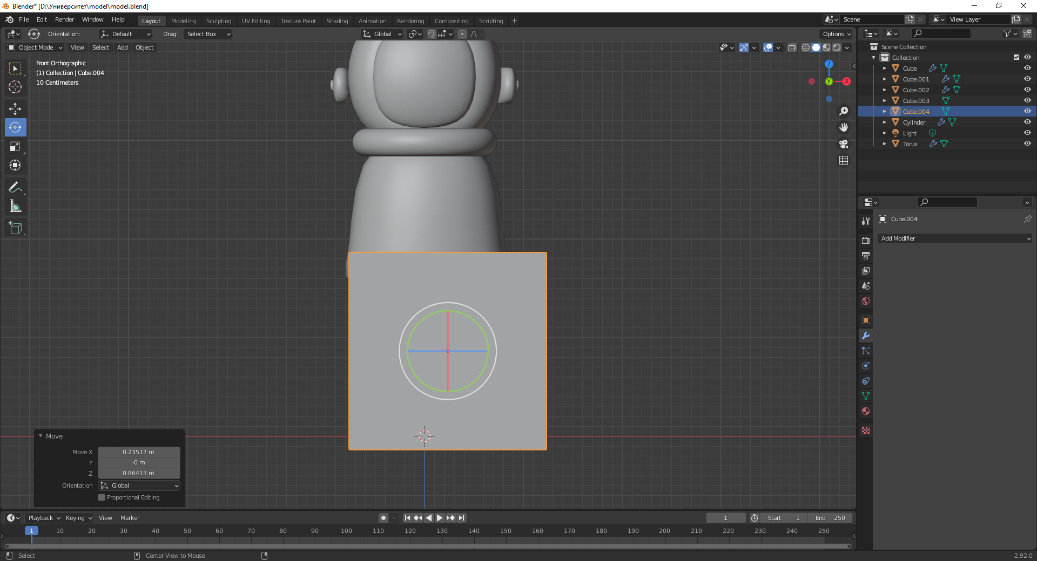

Рис.34 Куб для ноги

Тепер робимо з нього щось схоже на ногу, та потім будемо додавати зрізи, та модифікатори

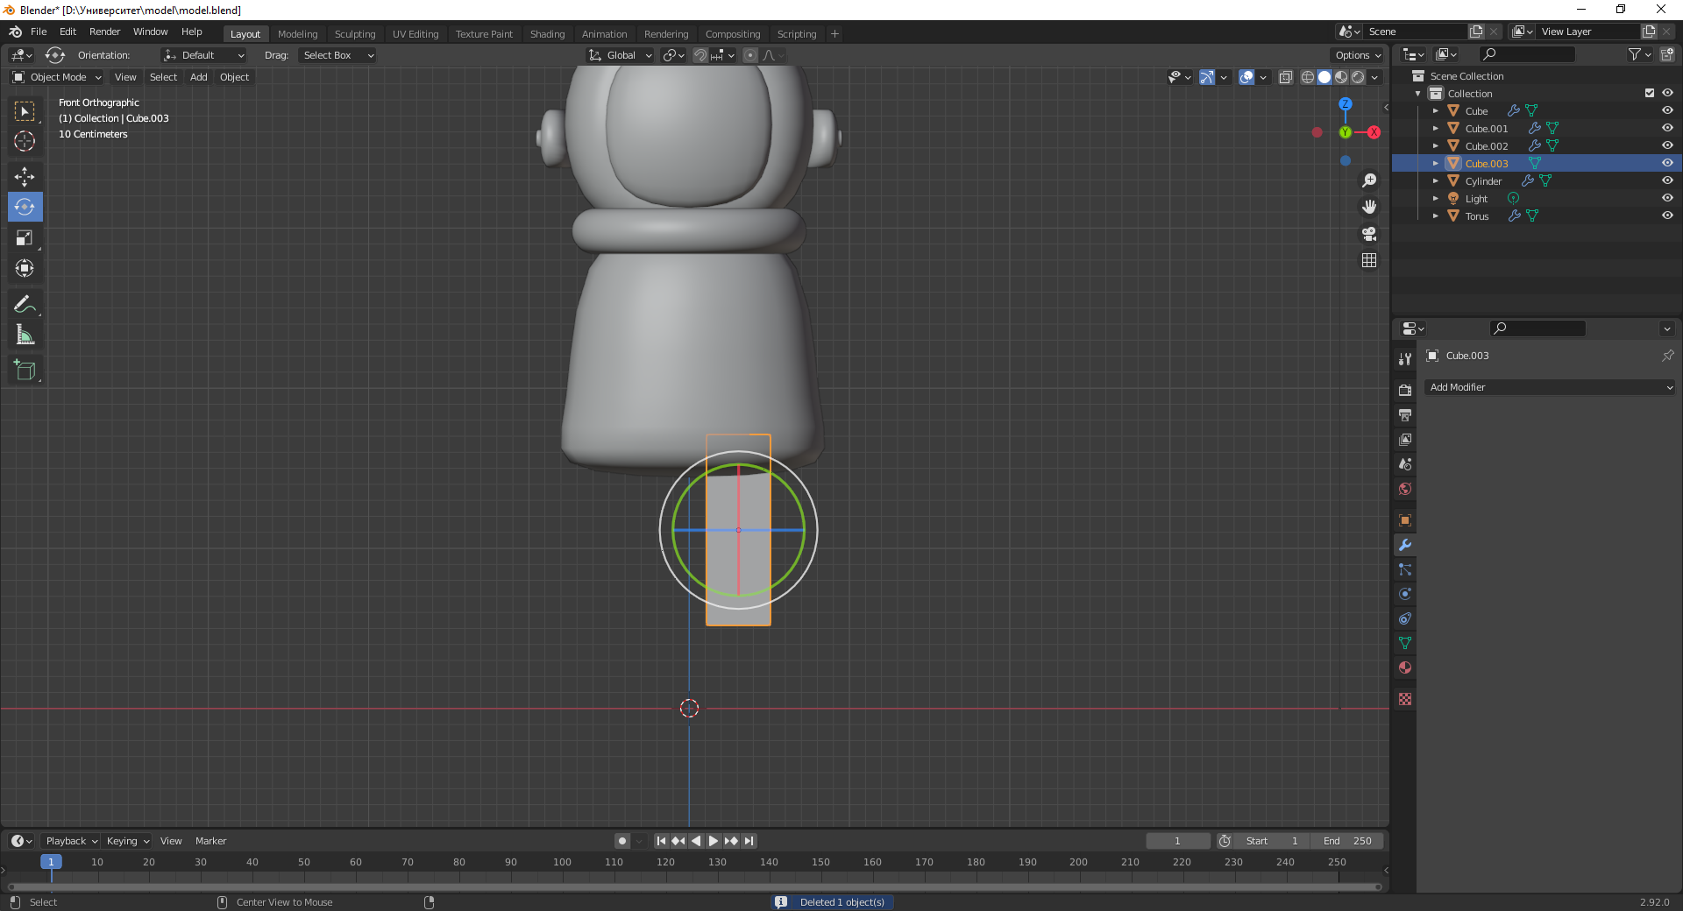

Рис.35 Нога майбутня

Тепер додамо зріз для ступні

Для цього перейдемо в режим редагування, та зробимо зріз

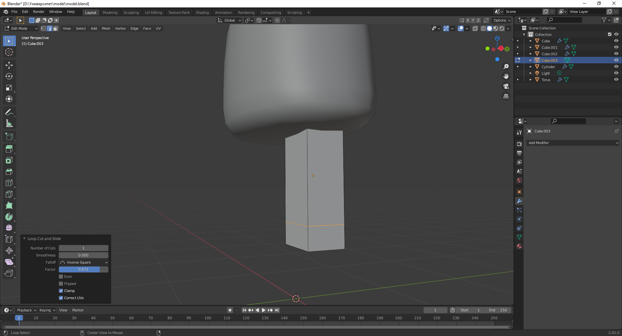

Рис.36 Зріз для ступні

Тепер переходимо в режим редагування граней, обираємо цю грань, та натискаємо E для використання інструменту екструдер

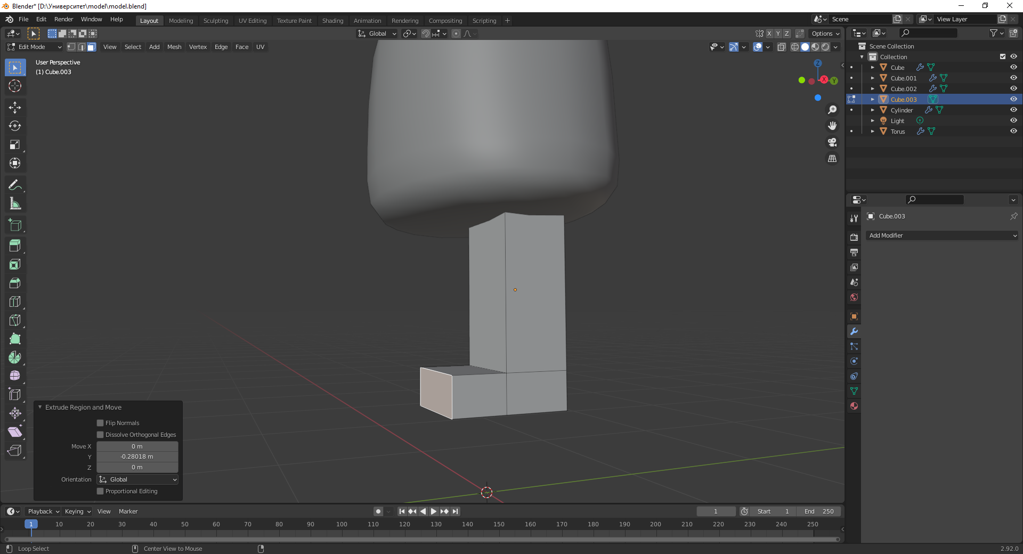

Рис.37 Ступня

Тепер додамо модифікатор SubDivision

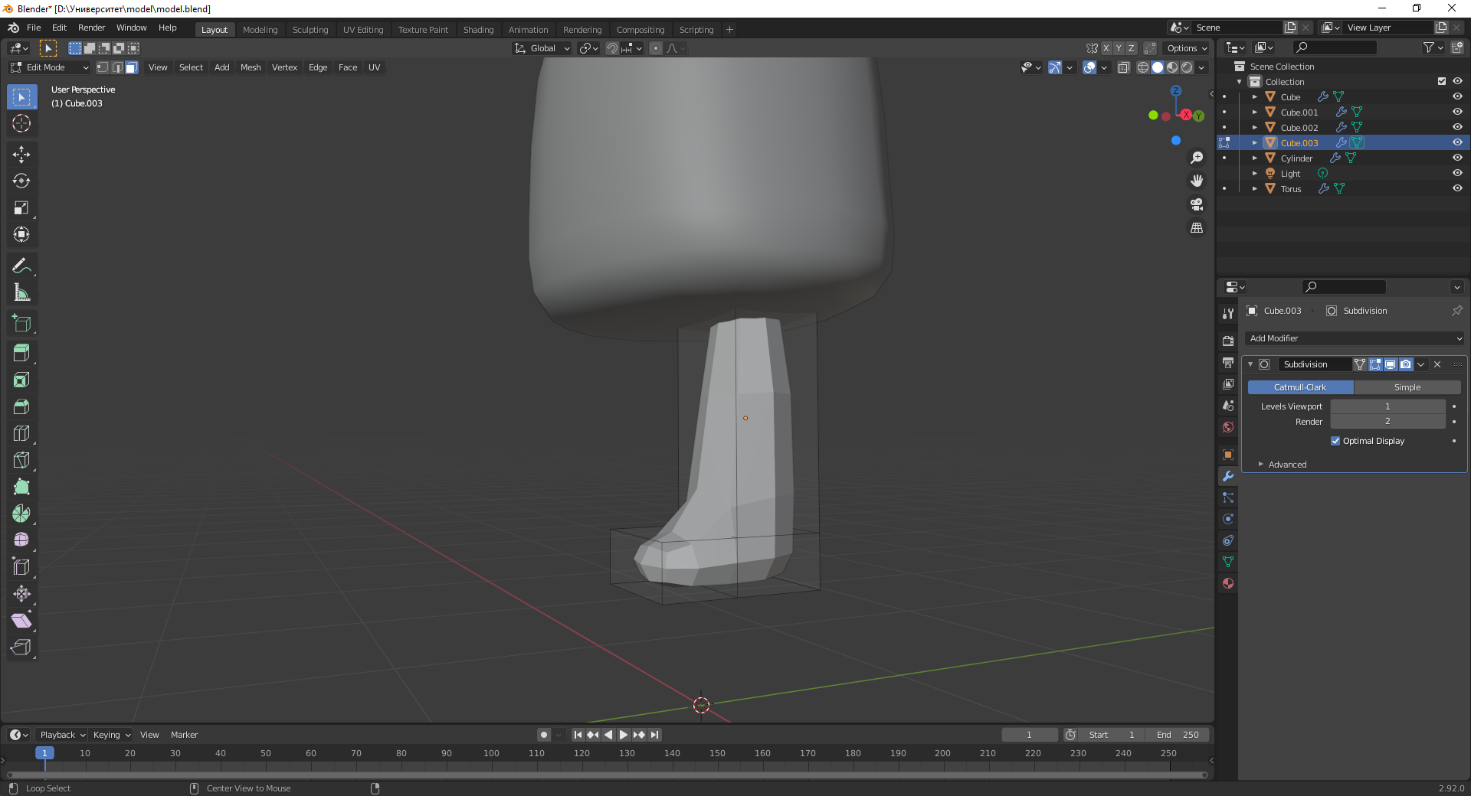

Рис.38 Нога після модифікатора

Тепер зробимо зріз, аби зробити перехід від ноги до ступні, для цього переходимо в режим редагування та обираємо зріз, і тягнемо його донизу

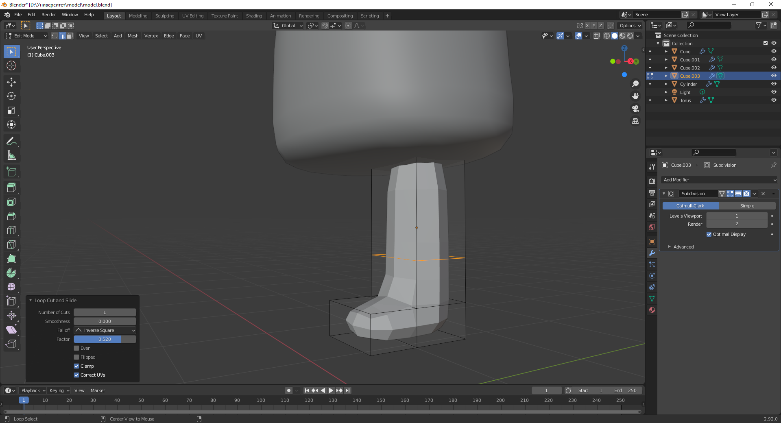

Рис.38 Нога

Також зробимо зріз у ступні, аби зробити її прилягаючою до полу

Тепер підтверджуємо модифікатор аби мати можливість редагувати грані які створилися

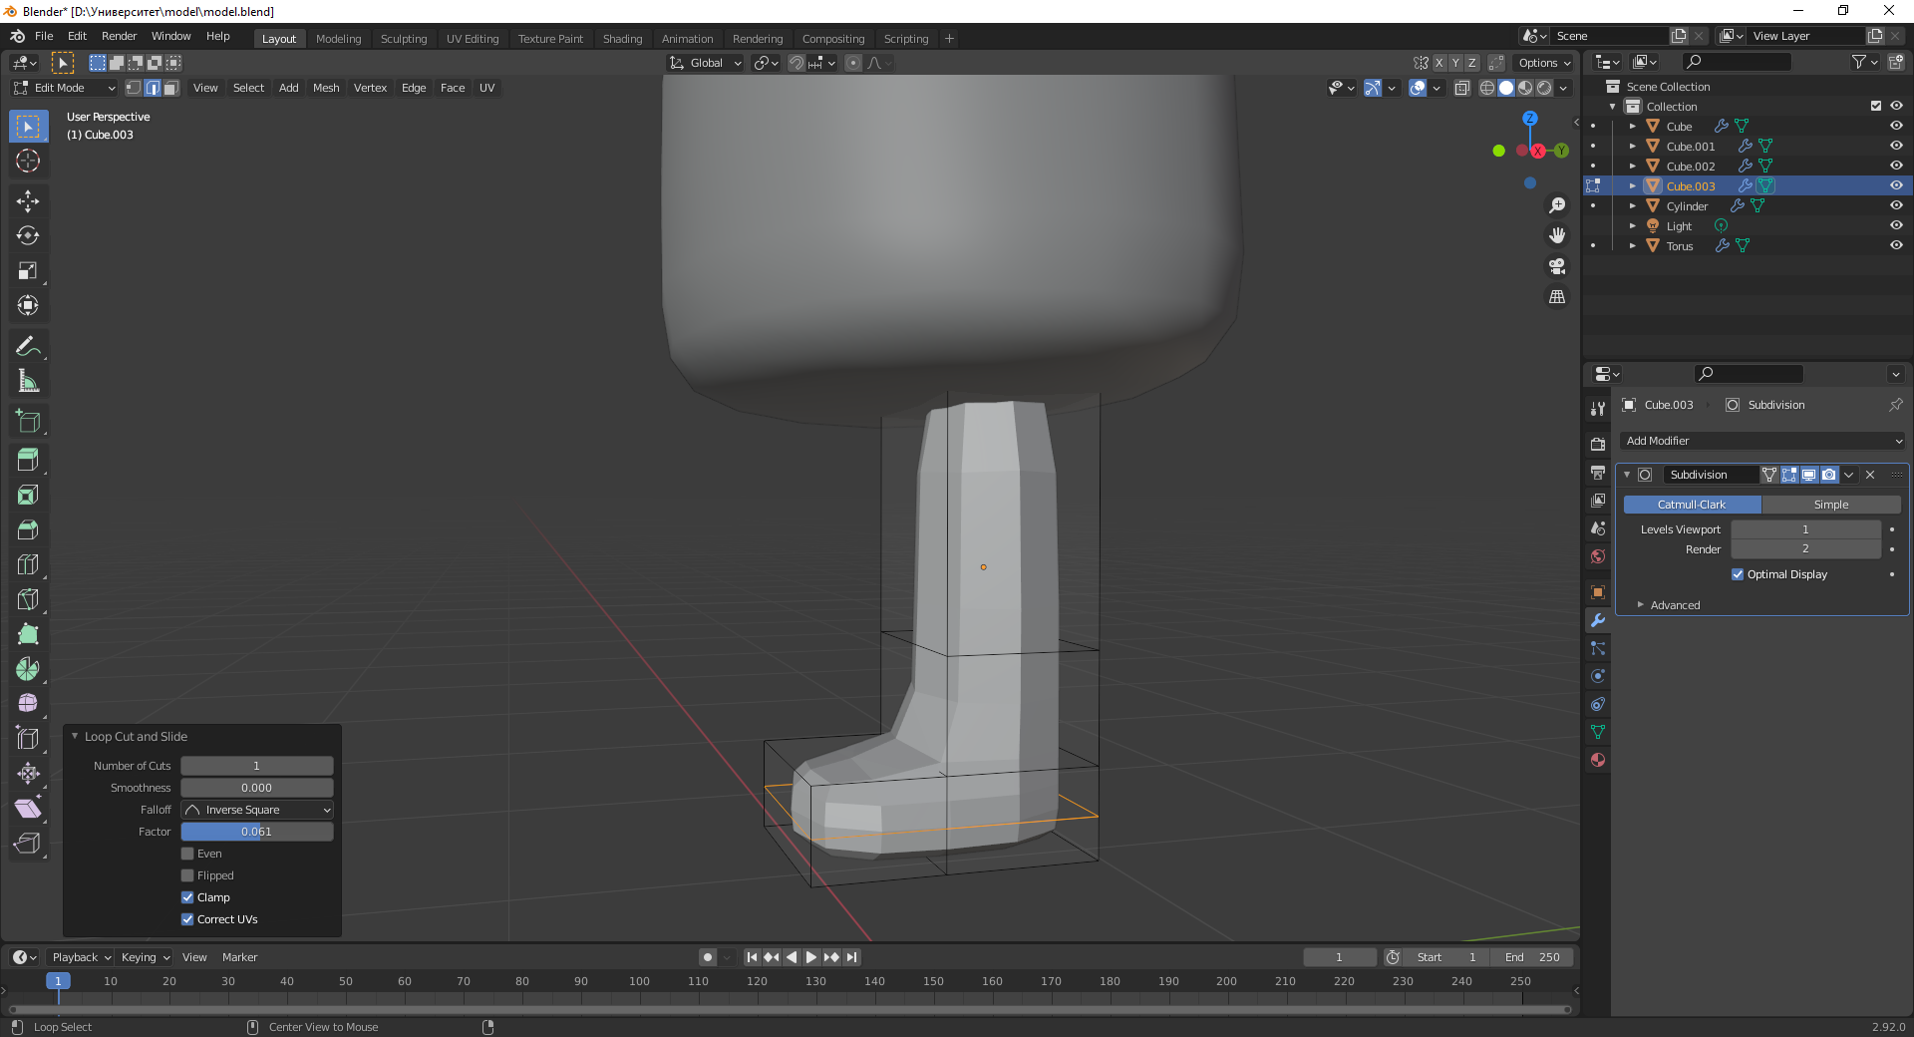

Рис.39 Після підтвердження модифікатора

підтверджуємо модифікатор аби мати можливість редагувати грані які створилися

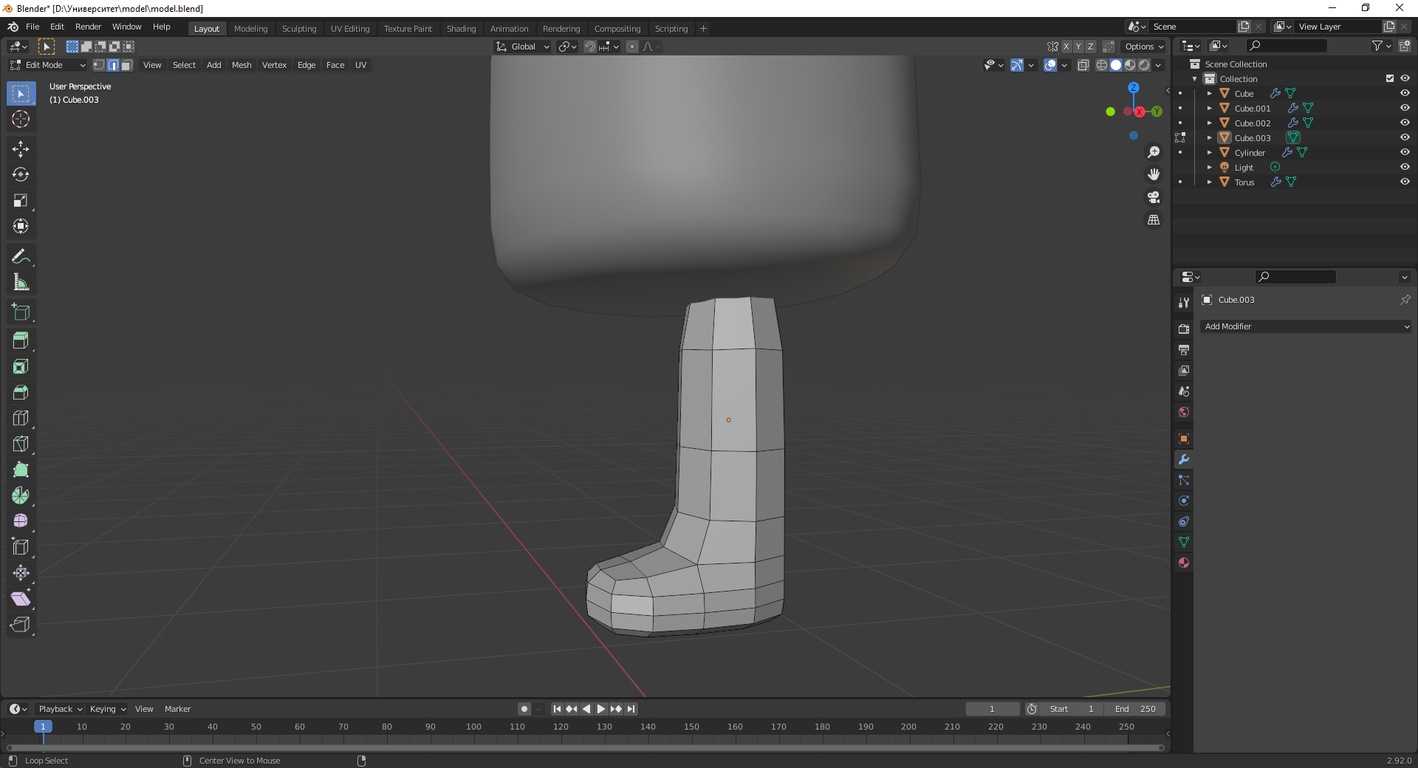

Рис.40 Після підтвердження модифікатора

Тепер створимо перехід від чобот до ноги, для цього оберемо необхідні грані, натиснимо P та потім Select

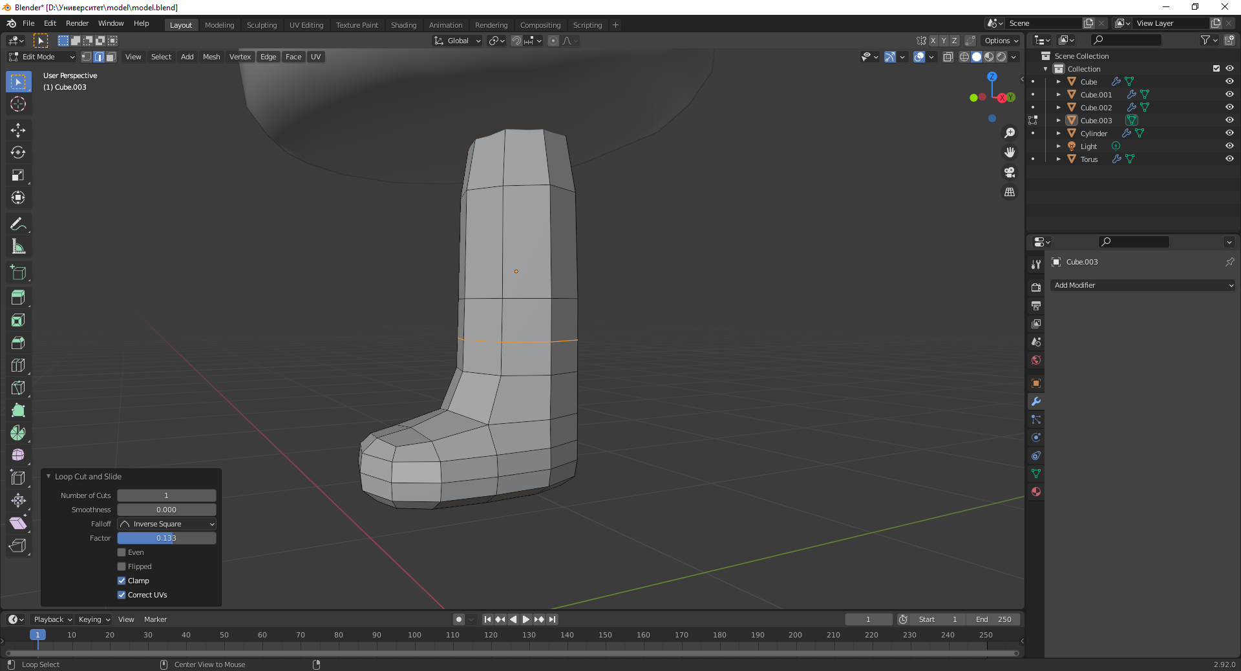

Рис.42 Додаю зріз

Тепер виберу необхідні грані

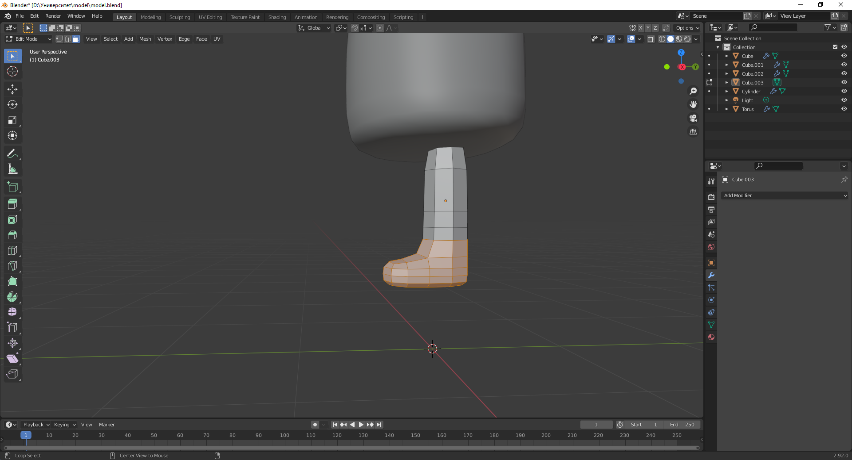

Рис.43 Обираю необхідні грані

Тепер я натискаю P та Select аби зробити більш об’ємну частину чобот

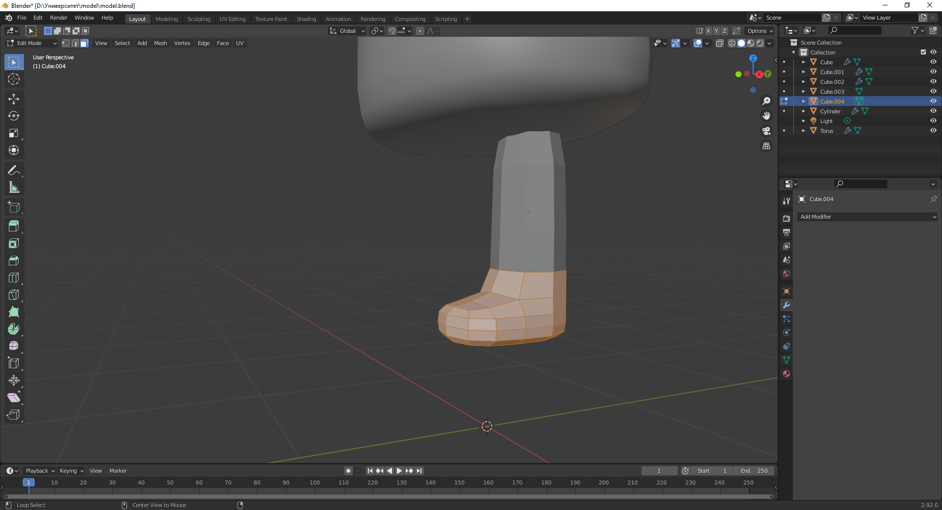

Рис.44 Відокремлення чобота

Тепер додаю модифікатор Solidify та додаю об’єм

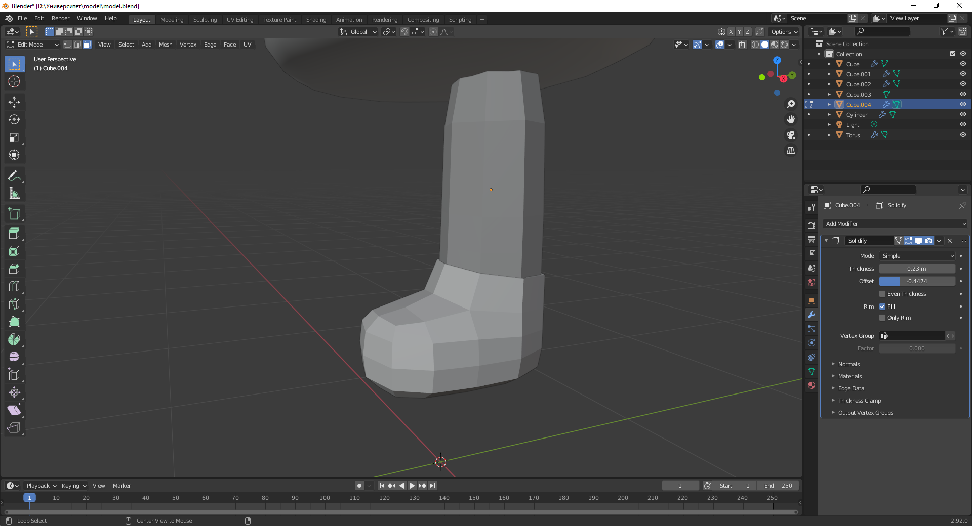

Рис.45 Після додавання модифікатора Solidify

Тепер треба зробити перехід від чобот до ноги, тому роблю теж саме, обираю полігони, відокремлюю їх та додаю об’єм за допомогою модифікатора Solidify

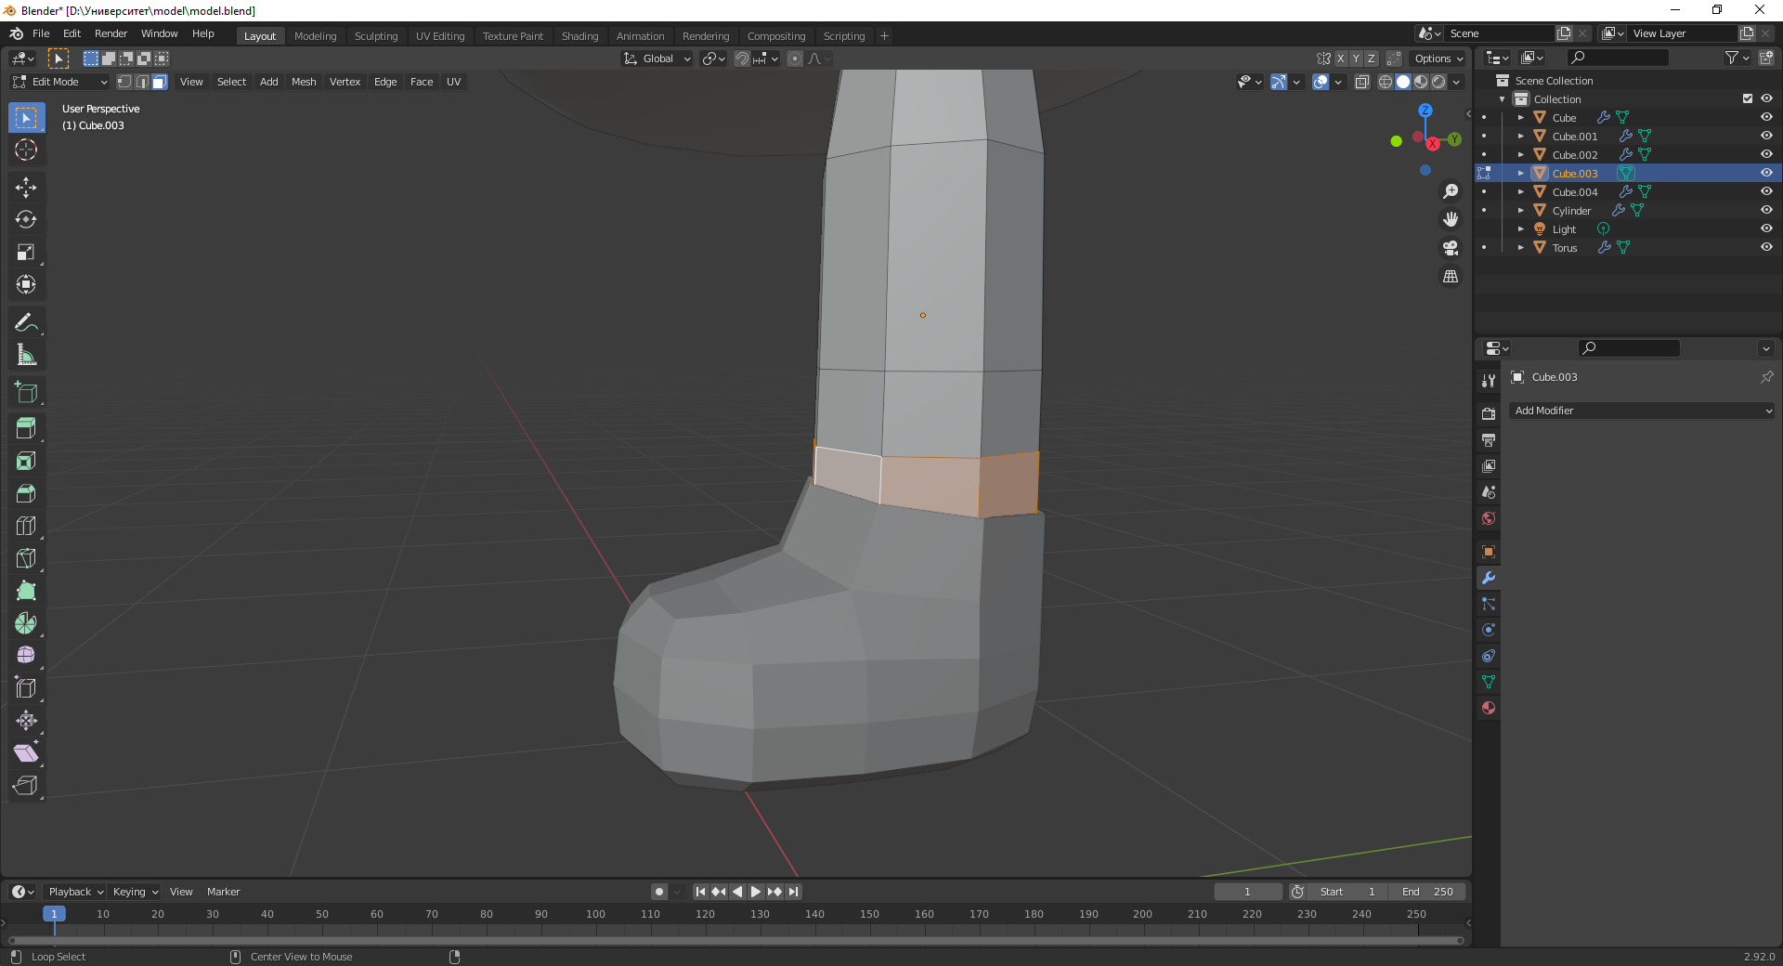

Рис.45 Обираю полігони

Тепер відокремлюю ці полігони у окремий об’єкт

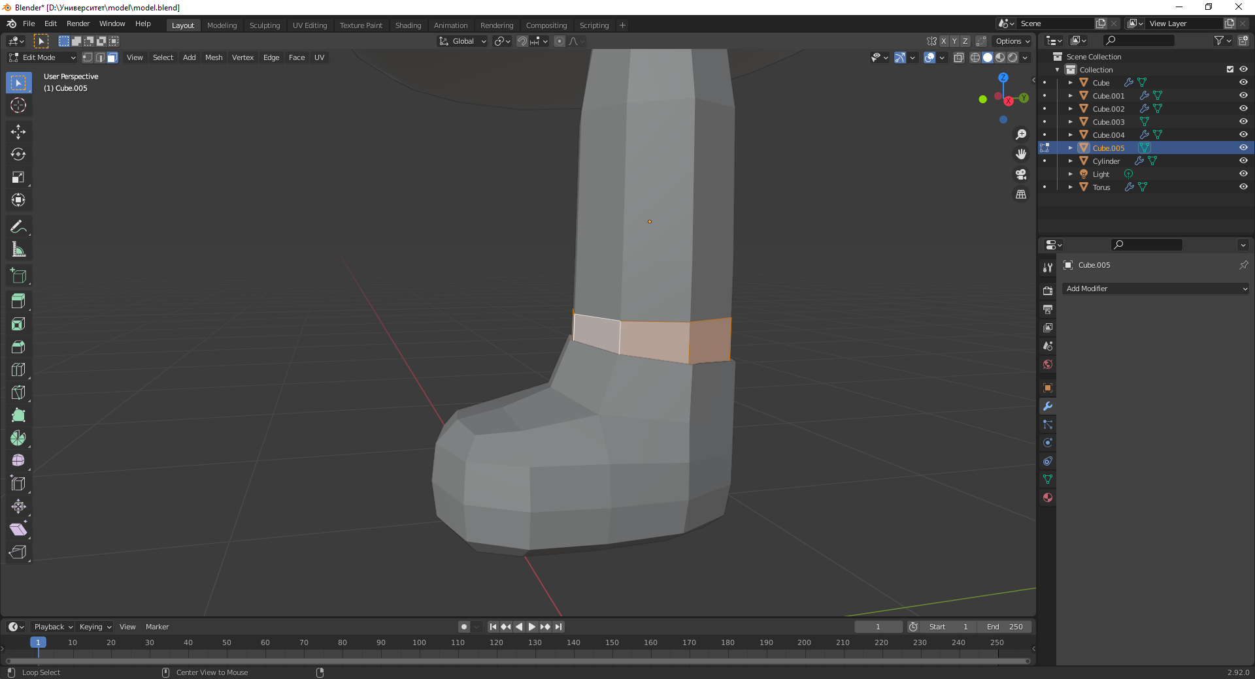

Рис.46 Відокремлення

Тепер додаю модифікатор Solidify та додаю об’єм

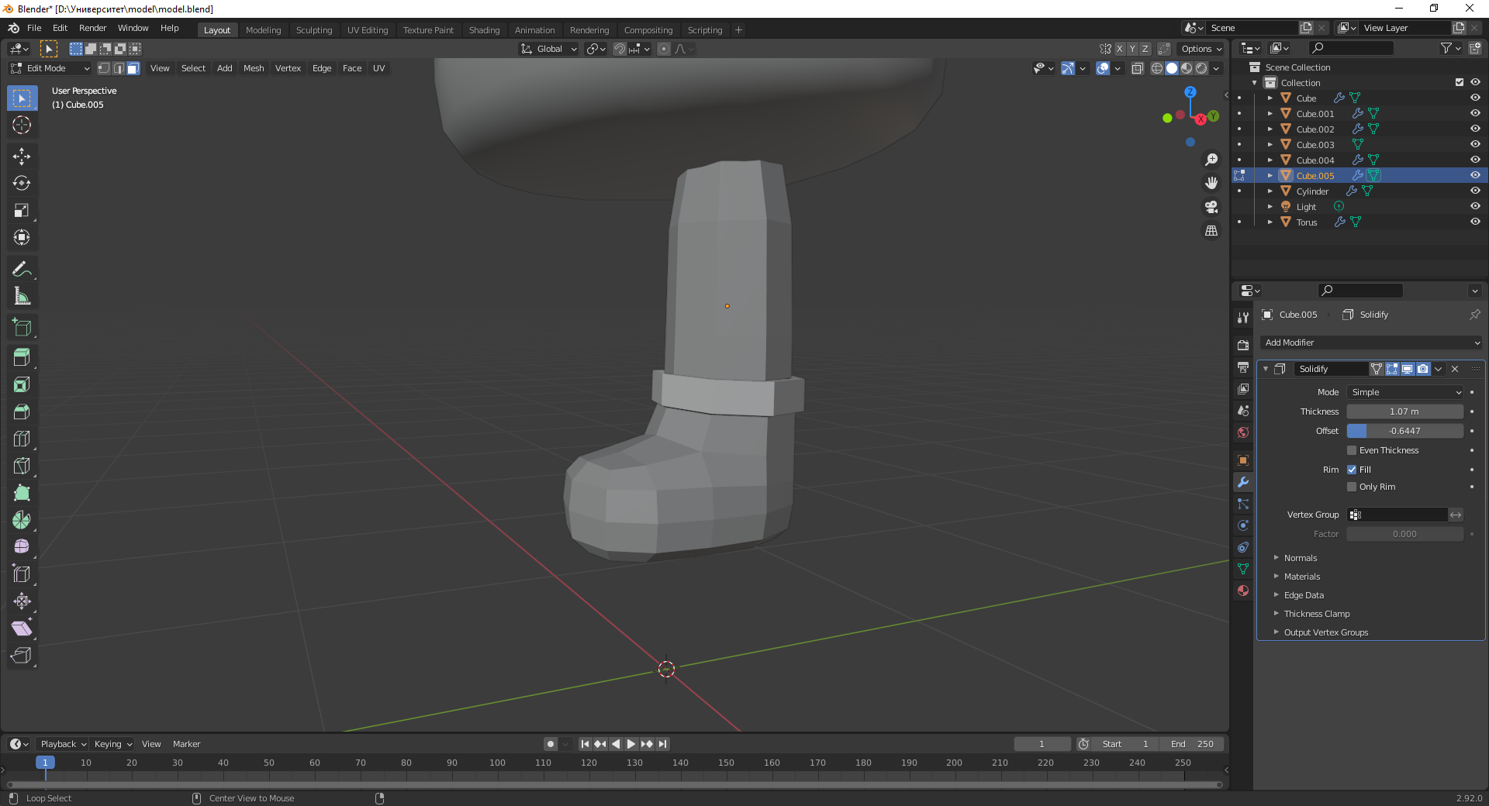

Рис.47 Додаю модифікатор Solidify

Тепер відзеркалюю ногу за допомогою модифікатора Mirror, та починаю робити руки

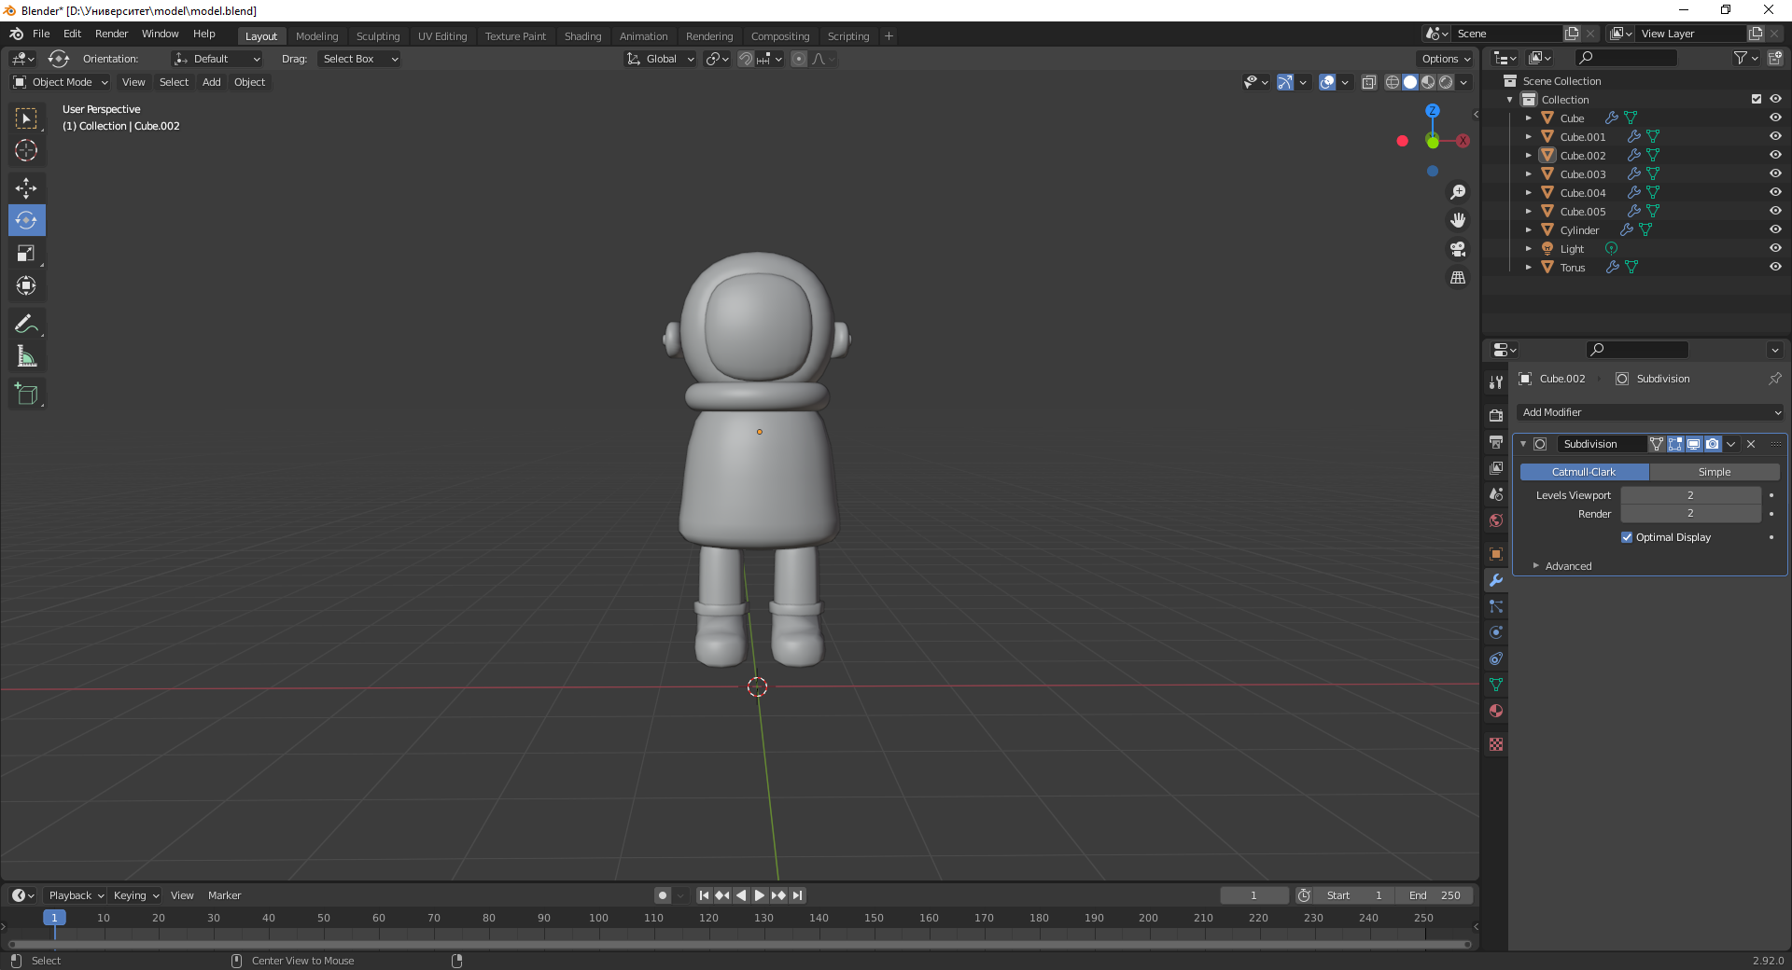

Рис.48 Майже готовий космонавт

Тепер починаю робити руки, також на основі куба, буду показувати проміжні етапи, але все теж саме, спочатку додаю куб, додаю модифікатор SubDivison, роблю так, аби рука розширялася зверху до низу, та додаю якісь допоміжні елементи

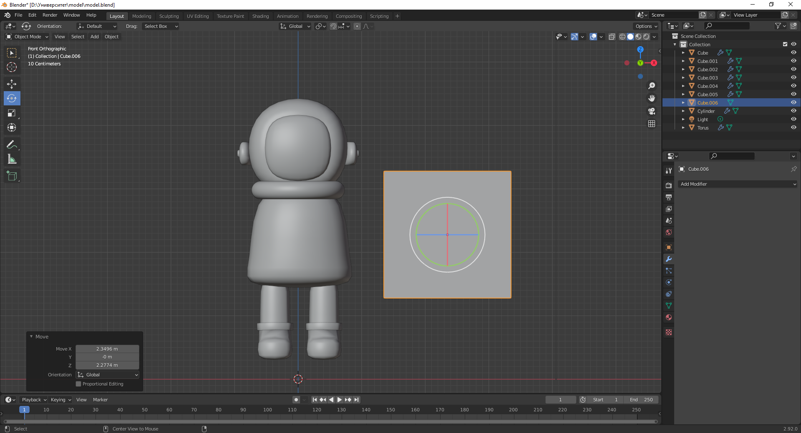

Рис.49 Проміжні етапи

Тепер робимо небхідний розмір

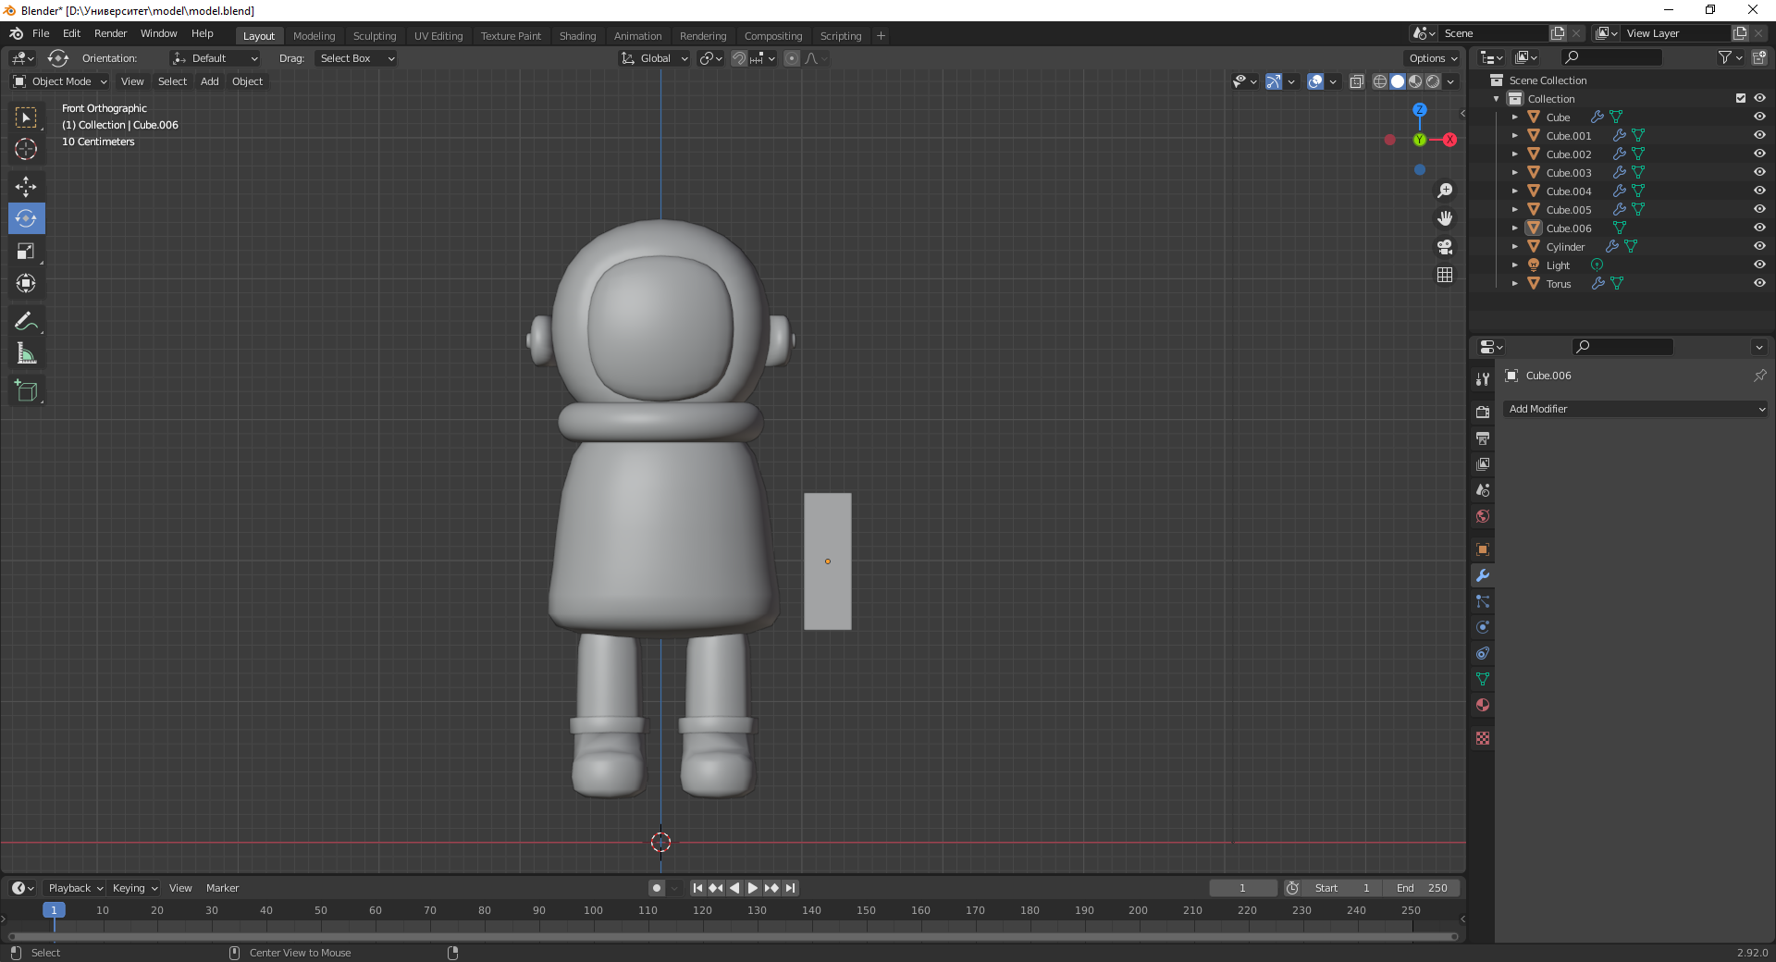

Рис.49 Необхідний розмір руки

Тепер додаємо модифікатор SubDivision, та редагуємо об’єкт

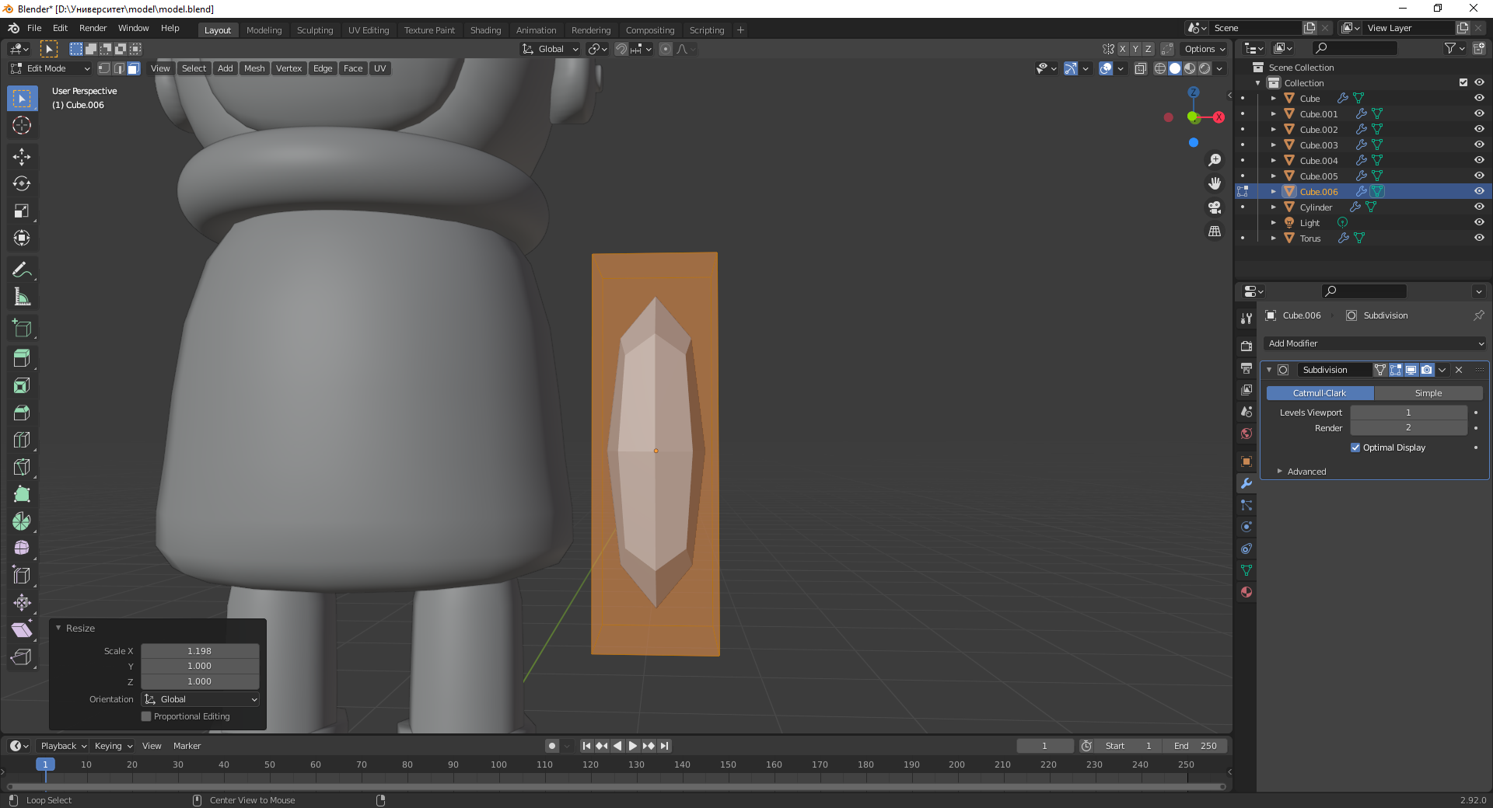

Рис.50 Редагування з модифікатором SubDivision

Тепер я додаю зріз, та переміщаю його догори, аби створити перехід від тіла до рук

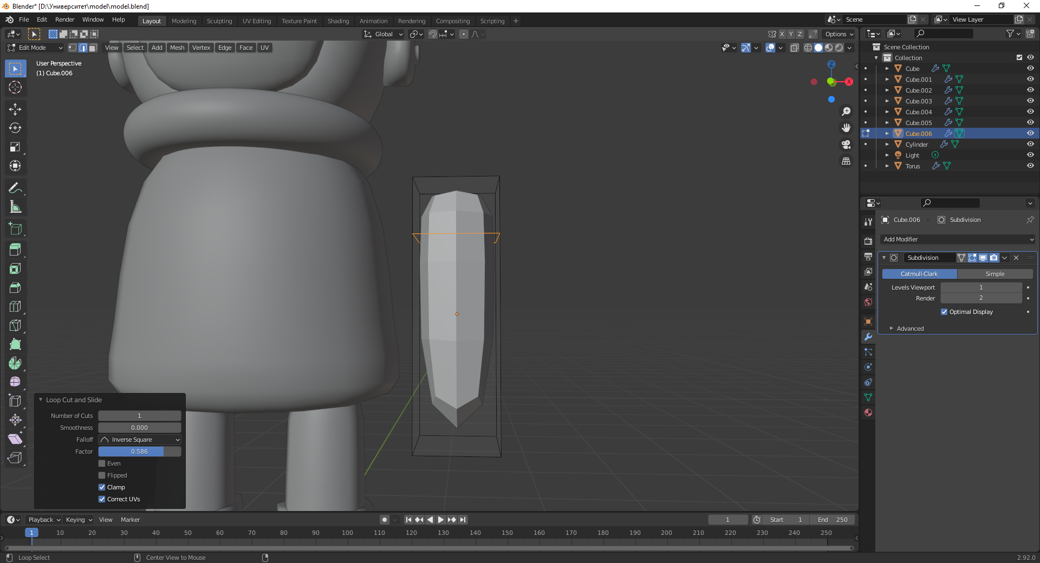

Рис.51 Об’єкт у результаті зрізу

Тепер зроблю якийсь елемент переходу до рук

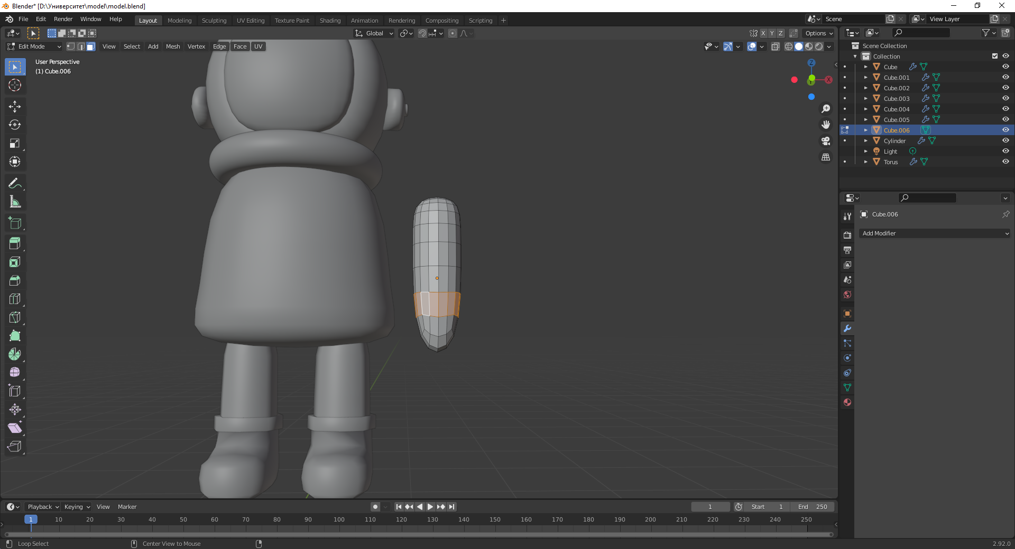

Рис.51 Обираю грані для переходу

Тепер відокремлюю їх та додаю модифікатор Solidify і додаю об’єм

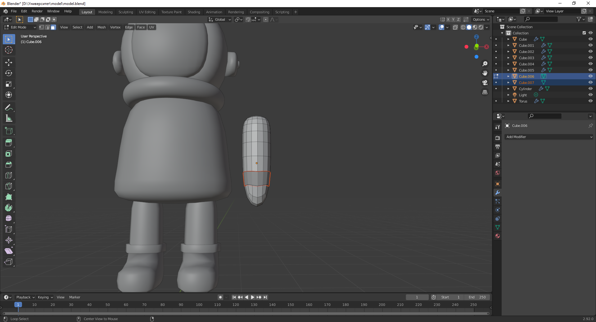

Рис.52 Відокремлення елементу

Тепер додам модифікатор Solidify та зроблю об’єм

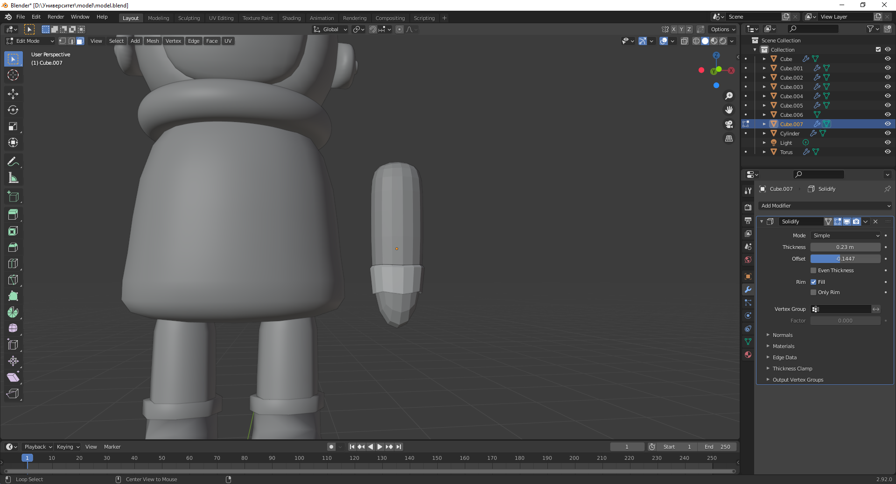

Рис.53 Створення переходу

Тепер розташую руку та додам модифікатор «Mirror» для відзеркалення

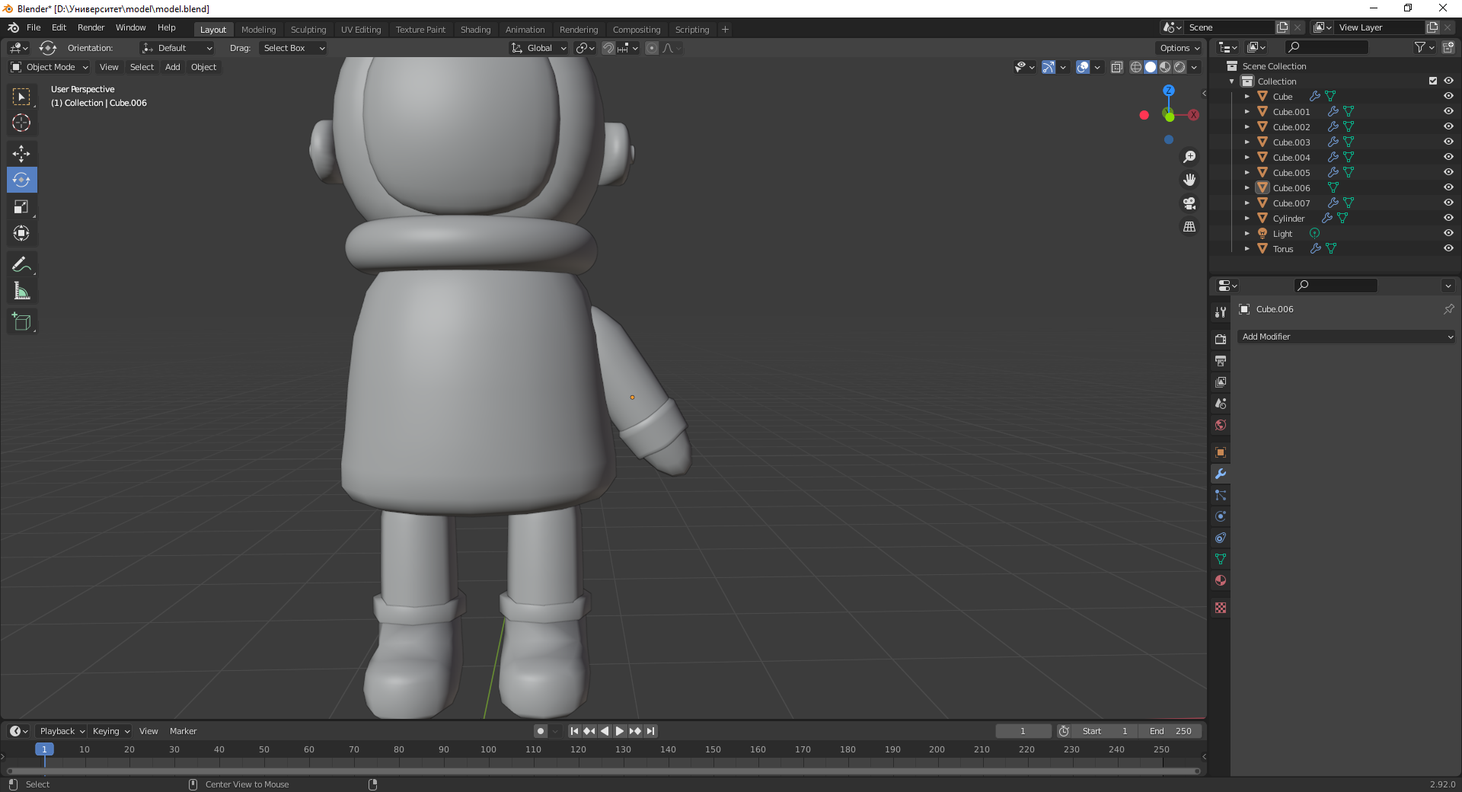

Рис.54 Тепер джинси готови

Тепер знову використовуємо модифікатор «Mirror», для того щоб відзеркалити руку

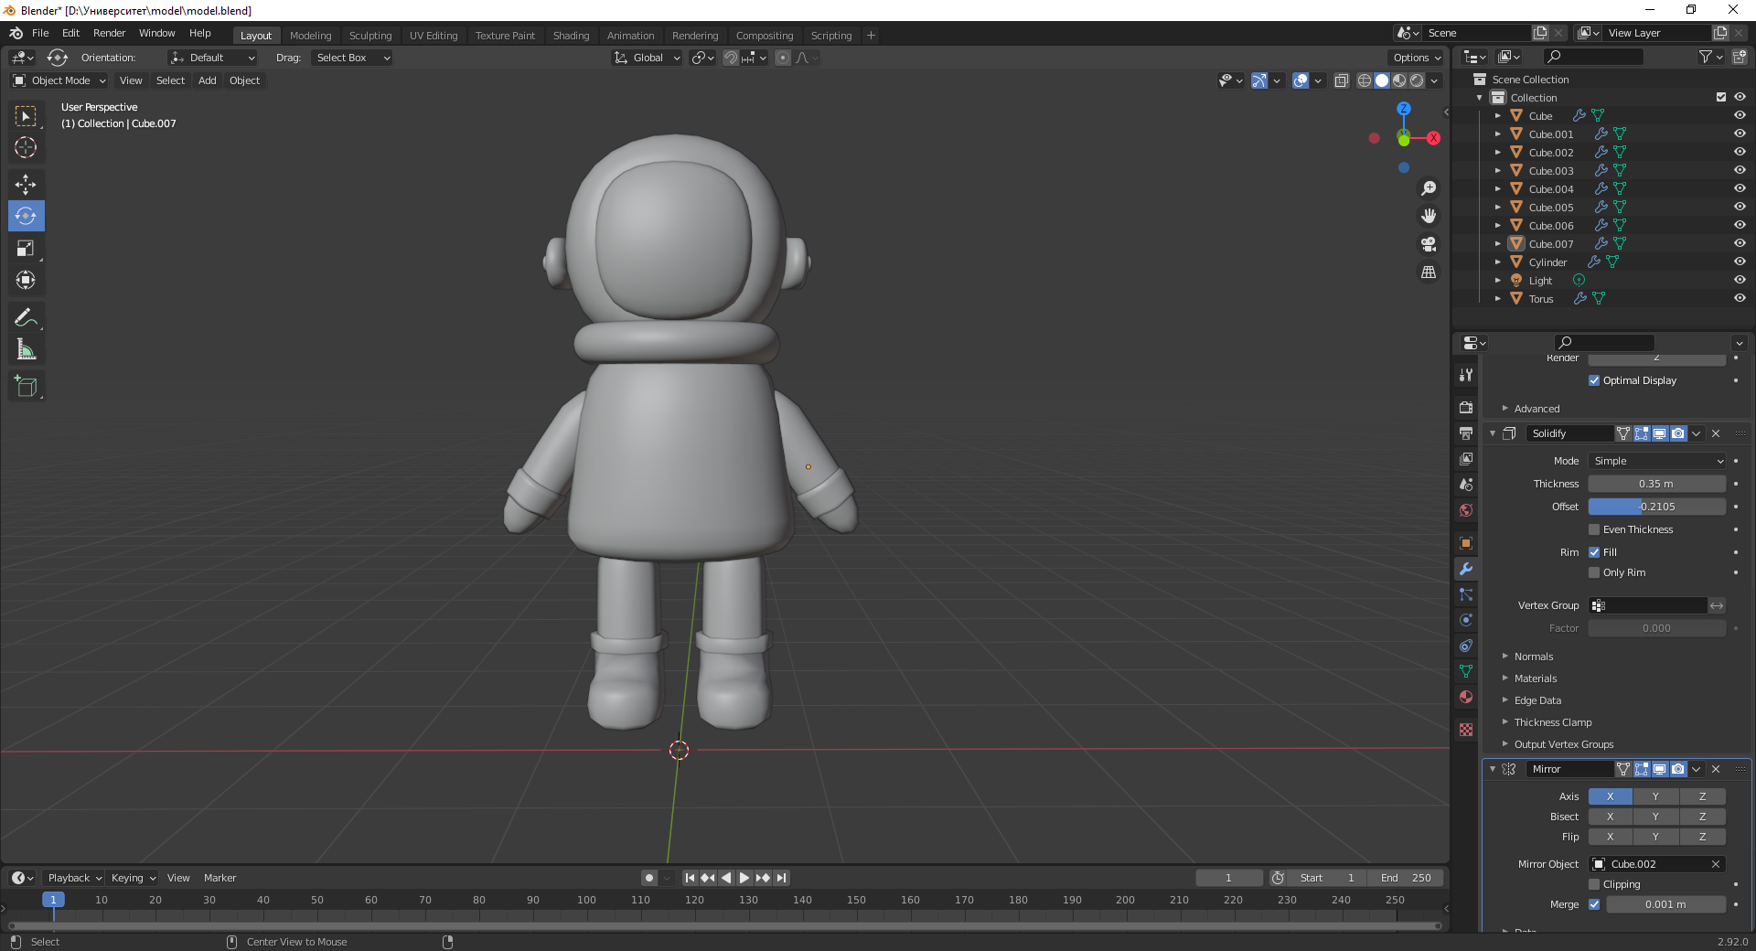

Рис.54 Після відзеркалення

Як бачимо, дуже гарно вийшло

Також я забув відокремити елементу заглушки, аби додати різні матеріали до них, тому я знову за допомогою P та Select відокремлю елемент

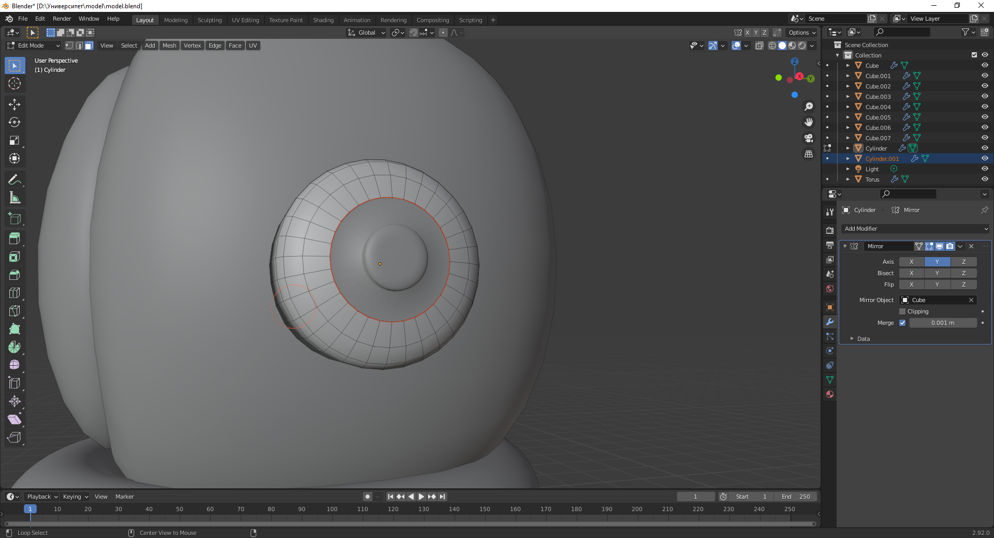

Рис.55 Відокремлення заглушки на голові

Тепер створюю сумку, також на основі куба

Спочатку створюю куб

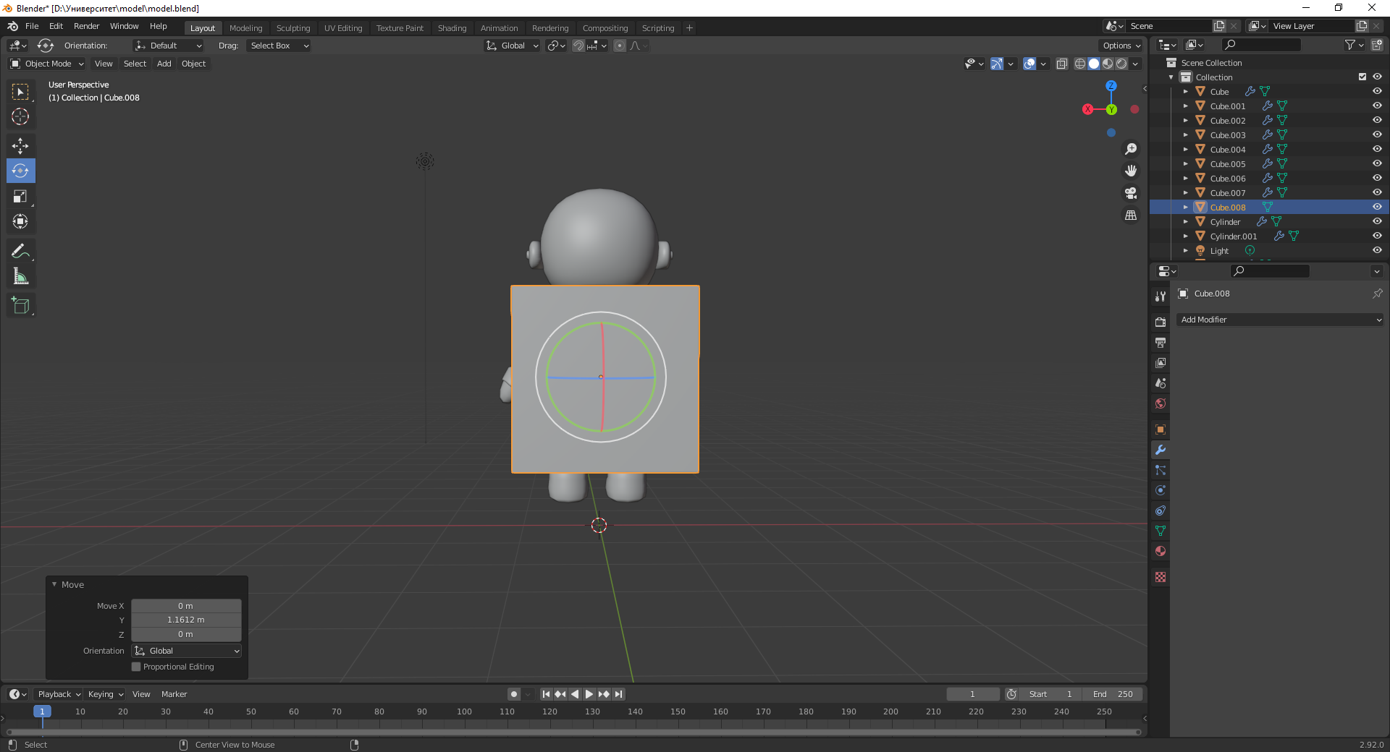

Рис.56 Заготовка для сумку

Додаю знову модифікатор «SubDivision» і змінюю розміри об’єкта

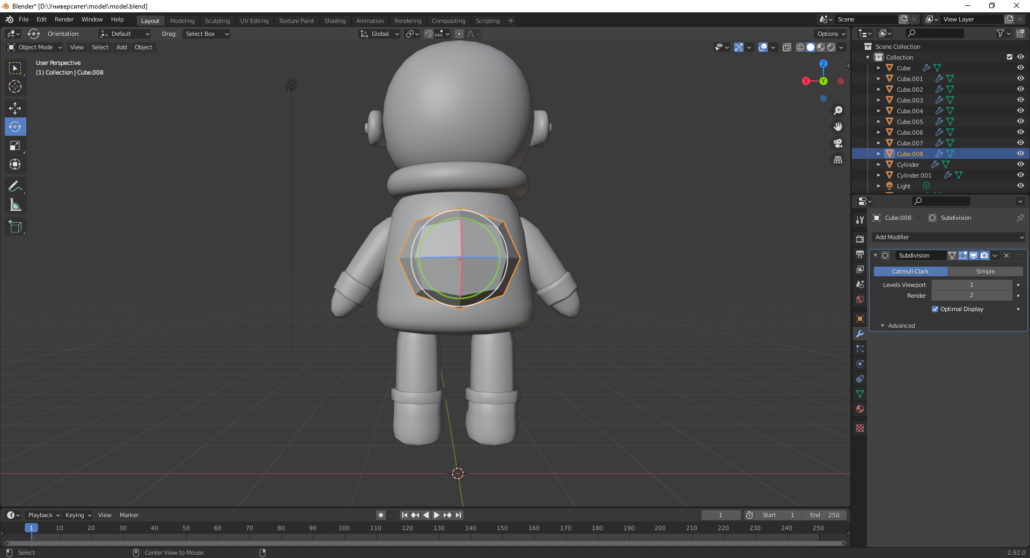

Рис.57 Після додавання модифікатора

Буду показувати проміжні варіанти

Спочатку ще раз ділю елемент натискаючи на елемент та на SubDivide

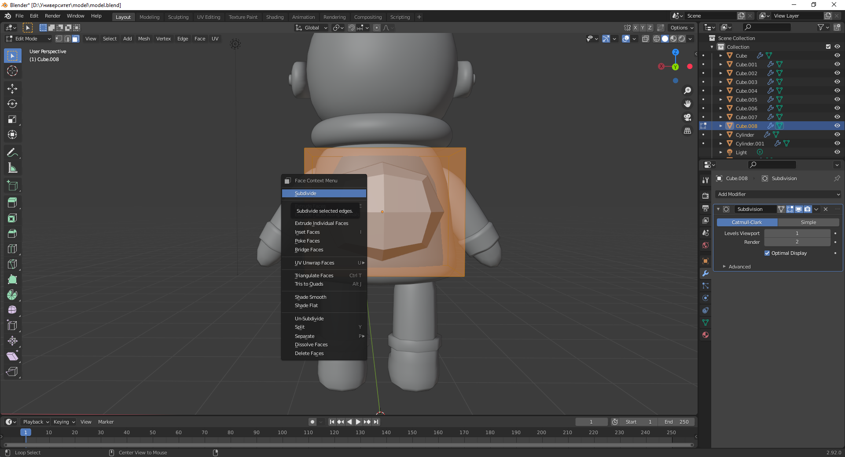

Рис.58 Ще раз ділю елемент

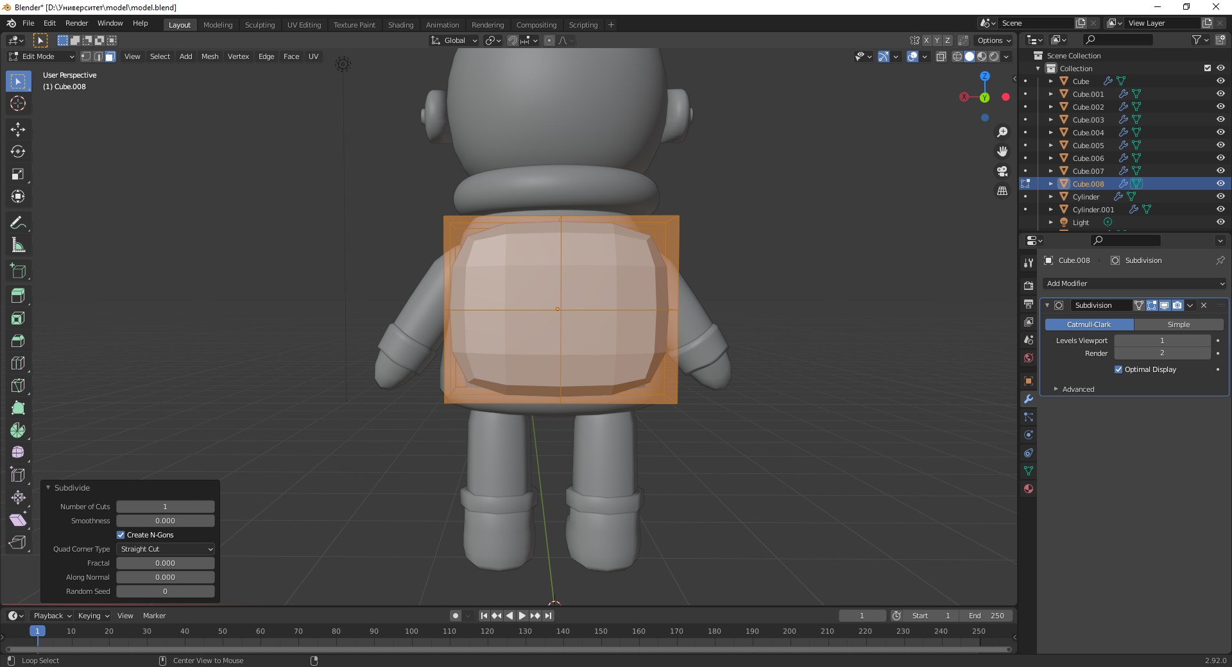

Рис.59 Після ділення

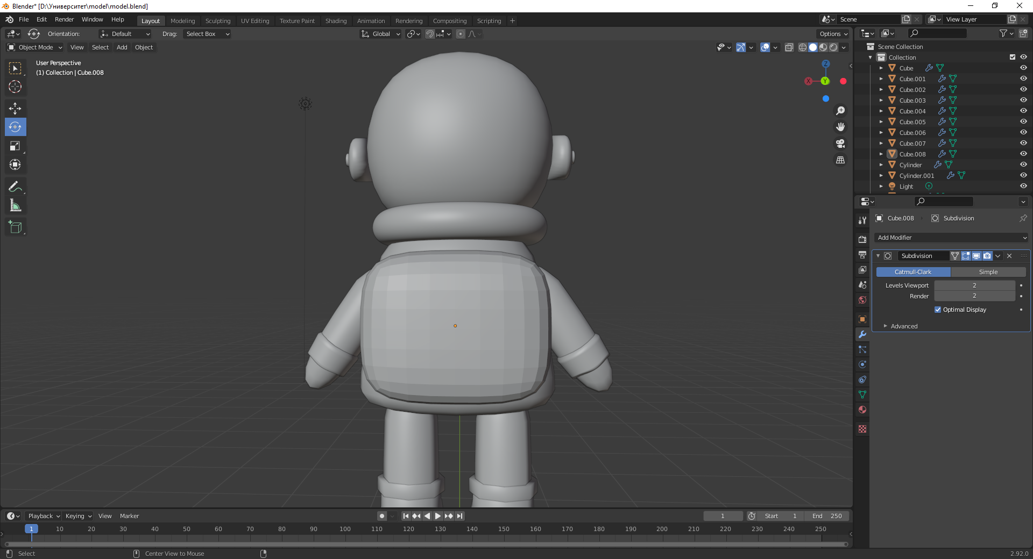

Рис.59 Після додавання полігонів

Тепер додам антену до цієї сумки, на основі циліндра, а шар на основі куба

Покажу проміжні варіанти

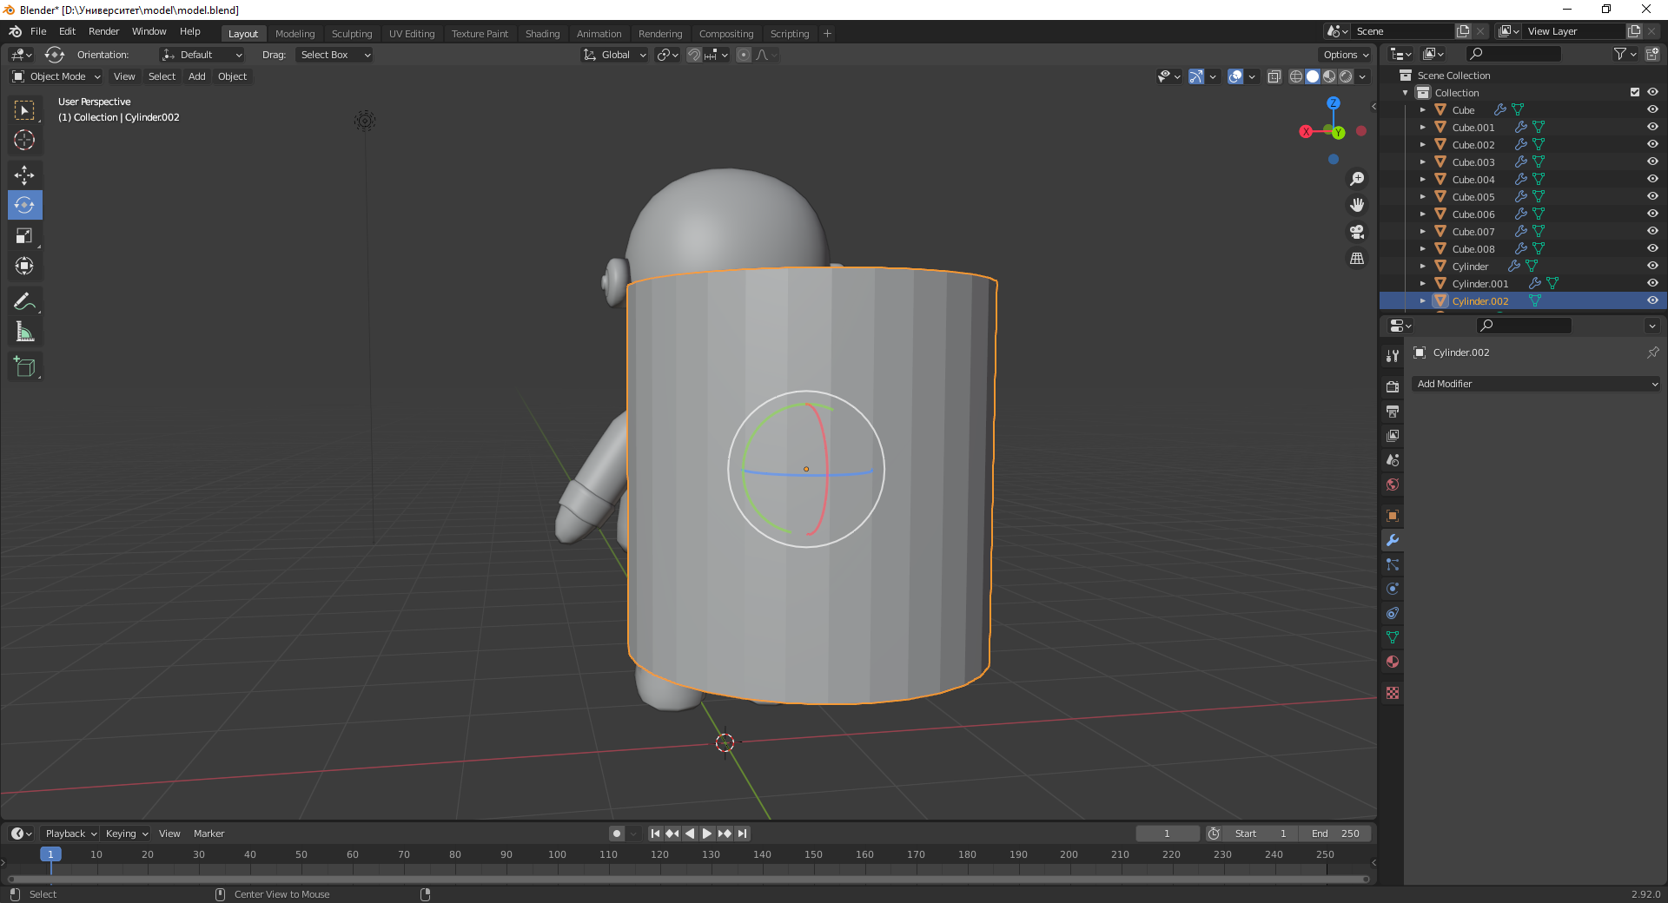

Рис.60 Ціліндр для антени

Тепер зменшу його

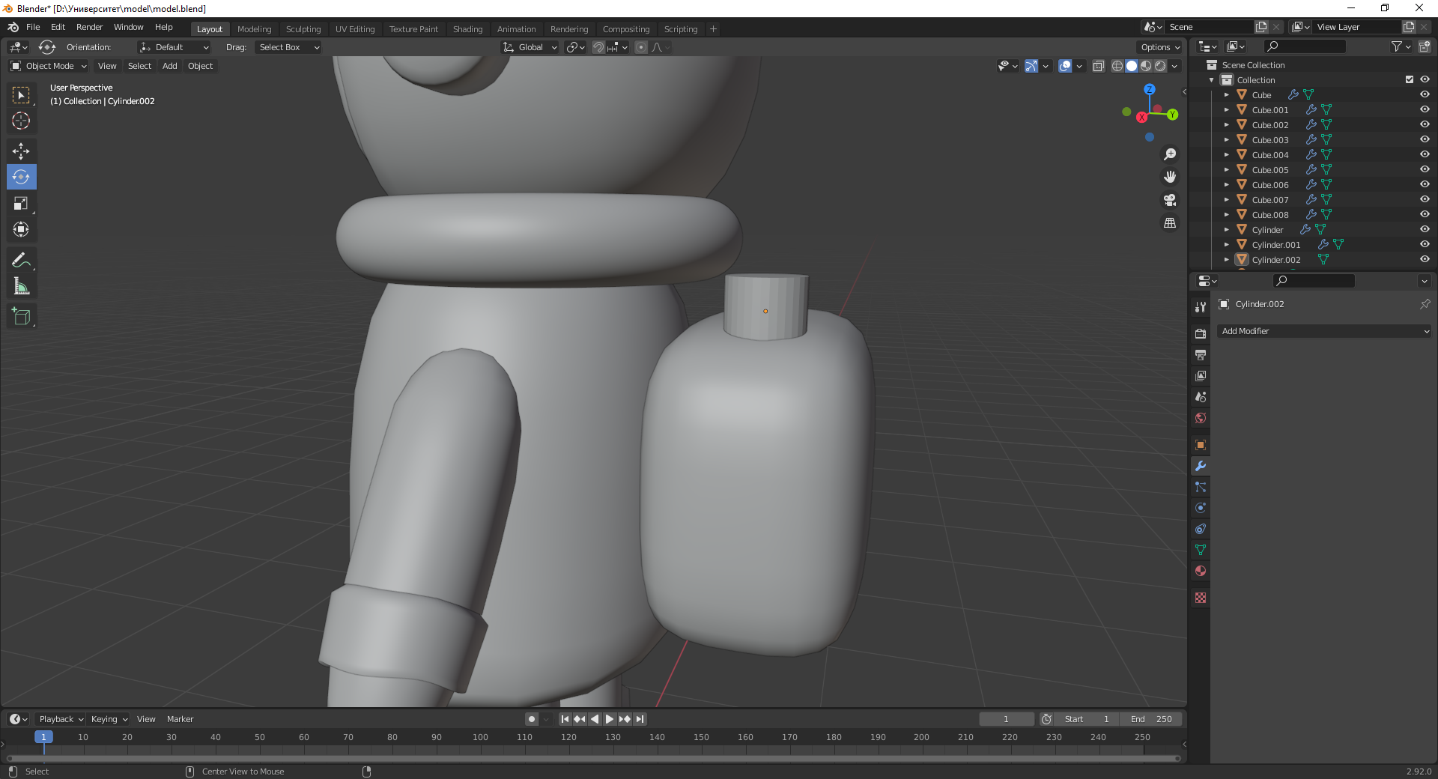

Рис.61 Розташований циліндр

Тепер зроблю теж саме, що і робив для заглушок, буду використовувати інструмент Bevel та екструдер

Спочатку зроблю невелике скруглення за допомогою інструменту Bevel

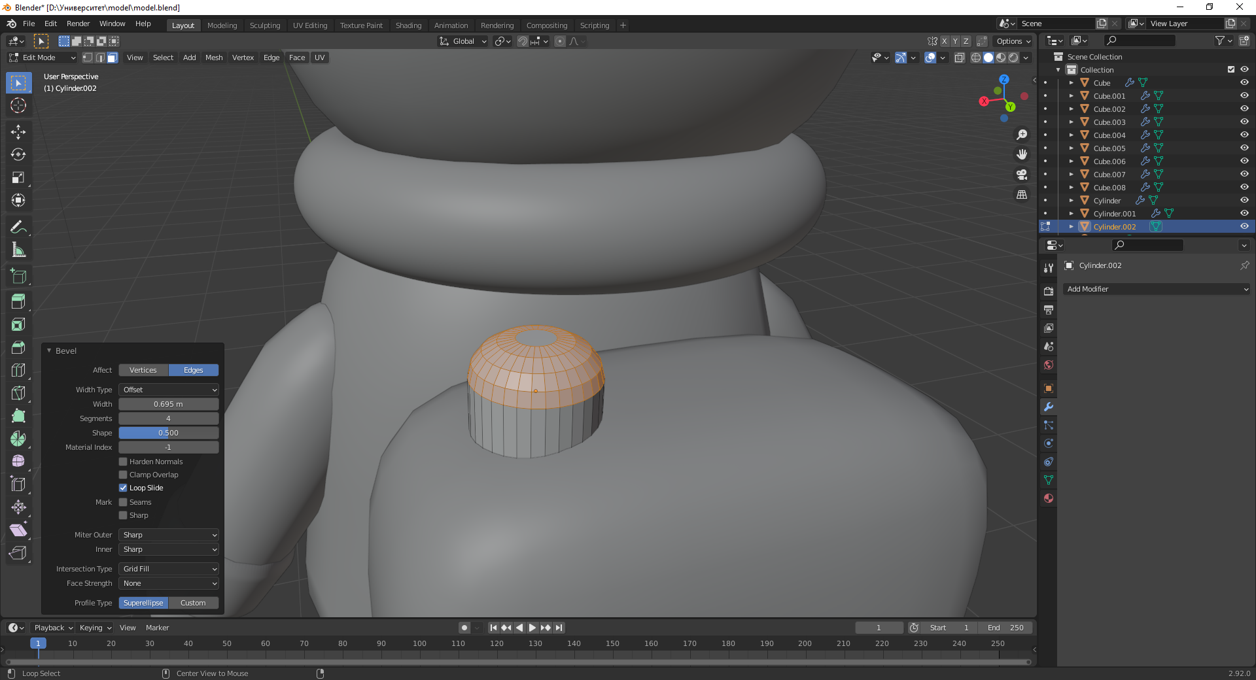

Рис.62 редагування за допомогою інструмента Bevel

Тепер за допомогою інсерта I, я зменшу круг всередині

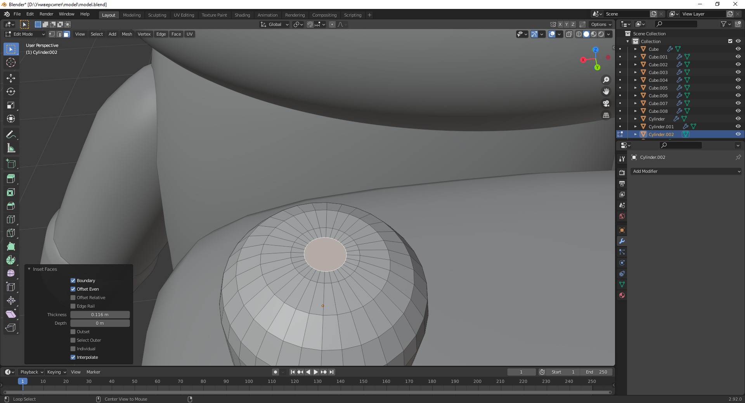

Рис.63 Інструмент Insert

Тепер за допомогою екструдера я витягну антену

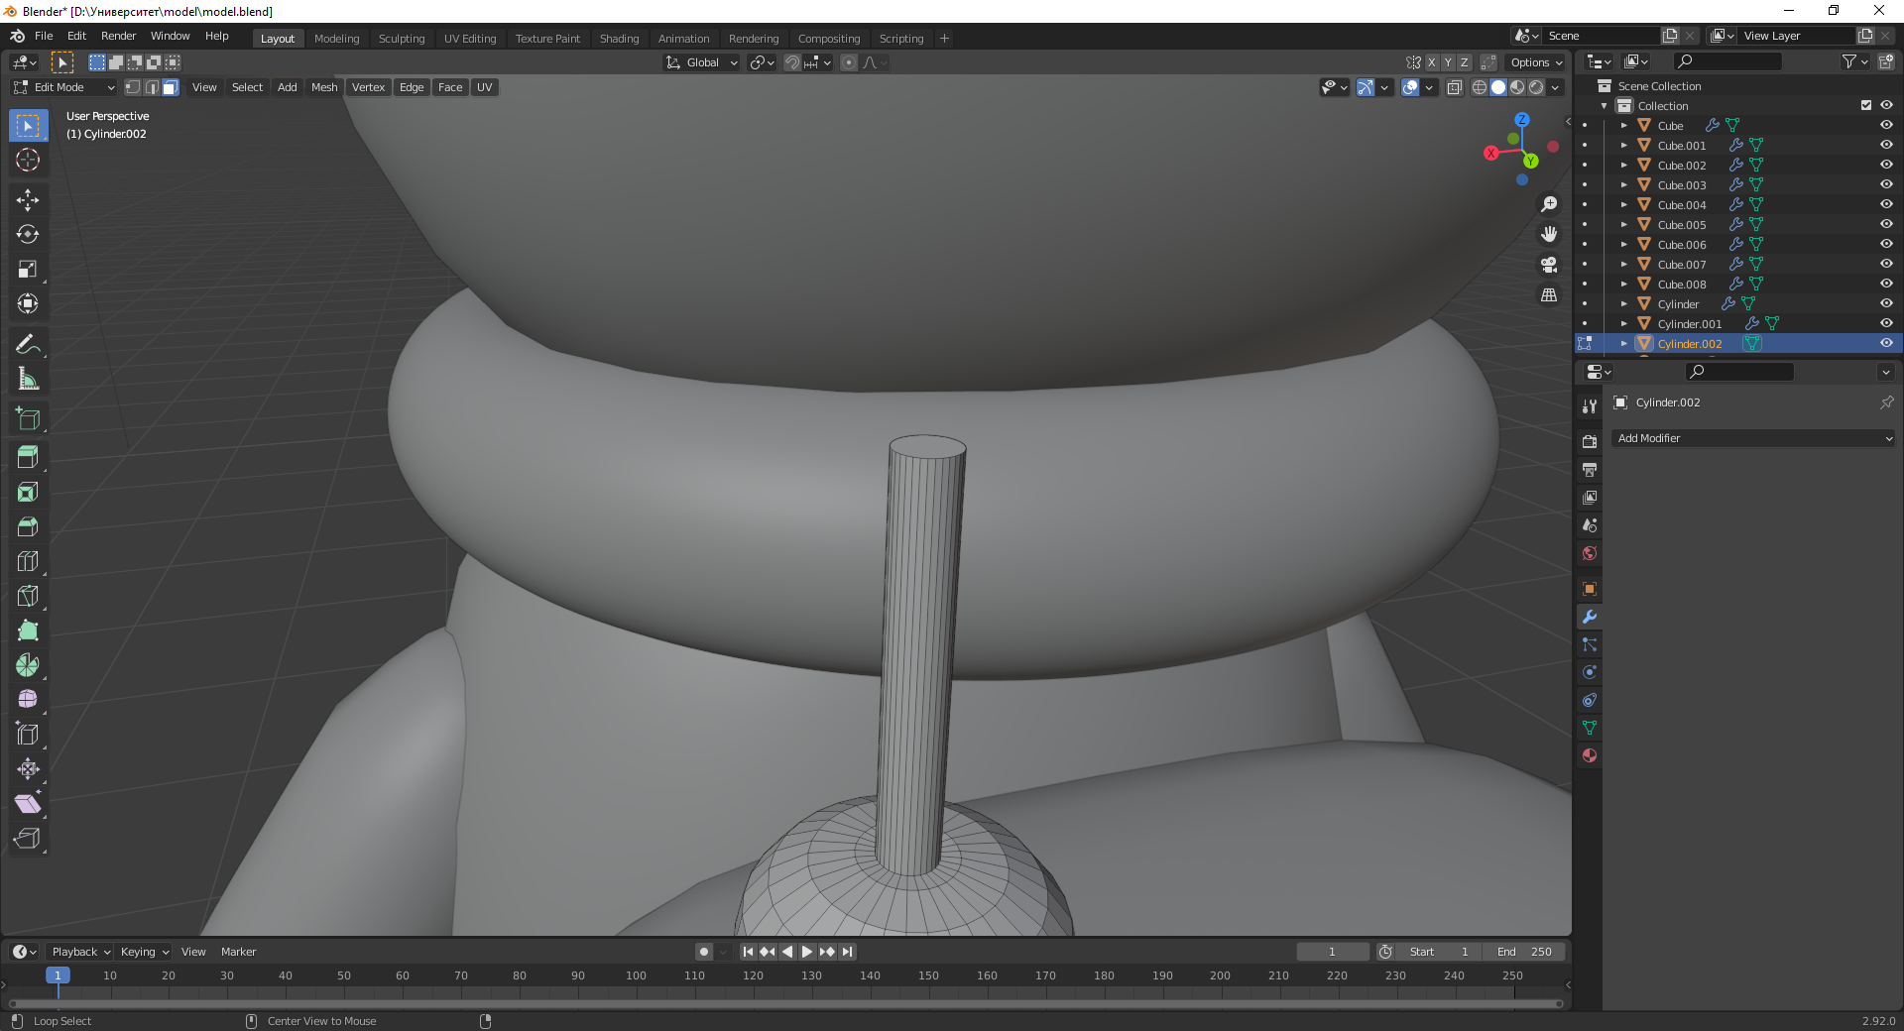

Рис.64 Витягнення за допомогою екструдера

Тепер зроблю шар, на основі куба

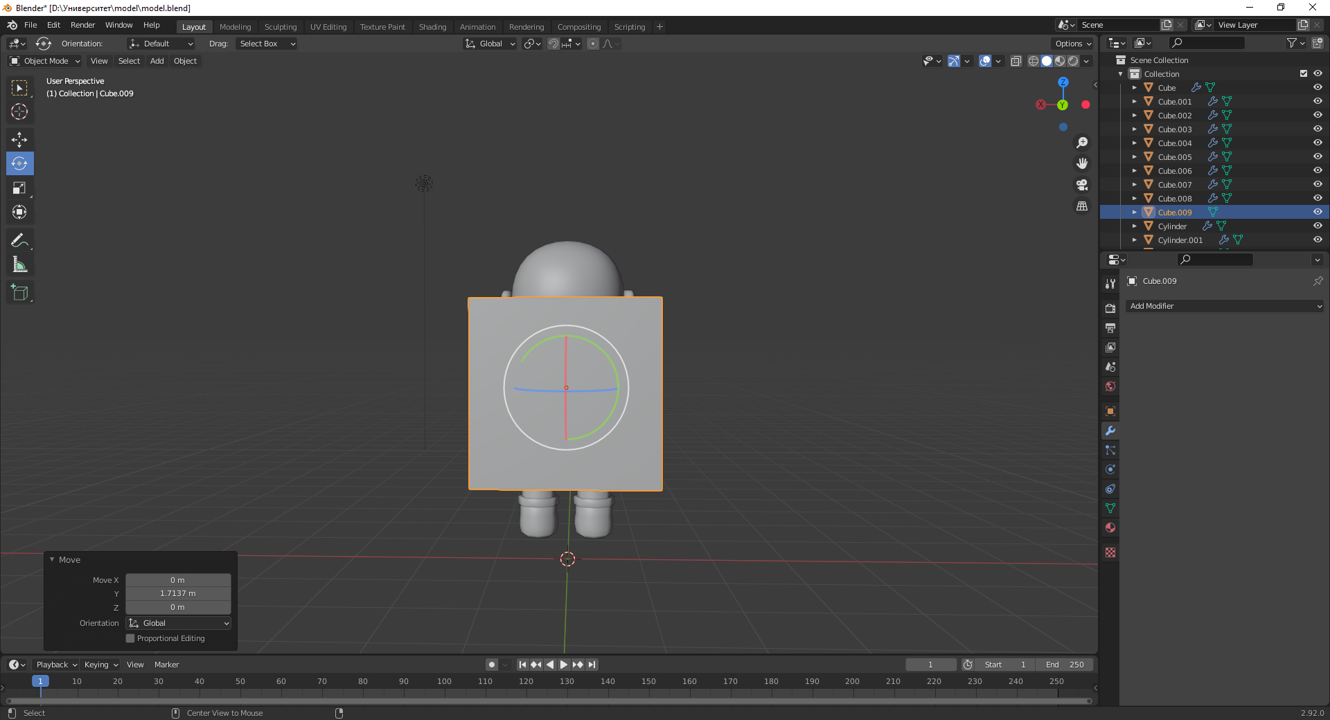

Рис.65 Куб для шару на антені

Тепер додаю модифікатор SubDivision та збільшуємо параметр модифікатора та розташовуємо об’єкт на антені

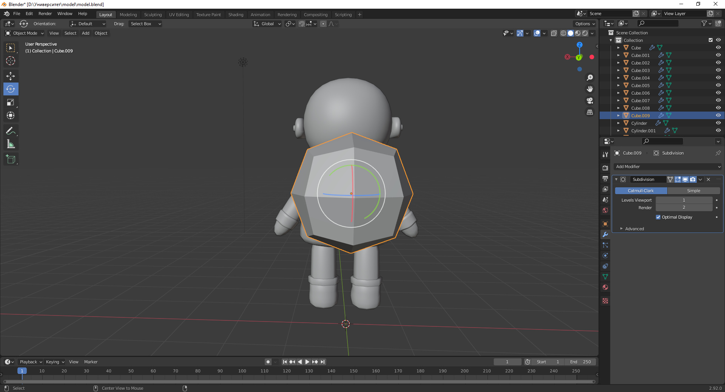

Рис.66 Додавання модифікатору SubDivision

Тепер я збільшую параметр модифікатора SubDivision для того щоб стало більше полігонів та об’єкт став схожий на шар

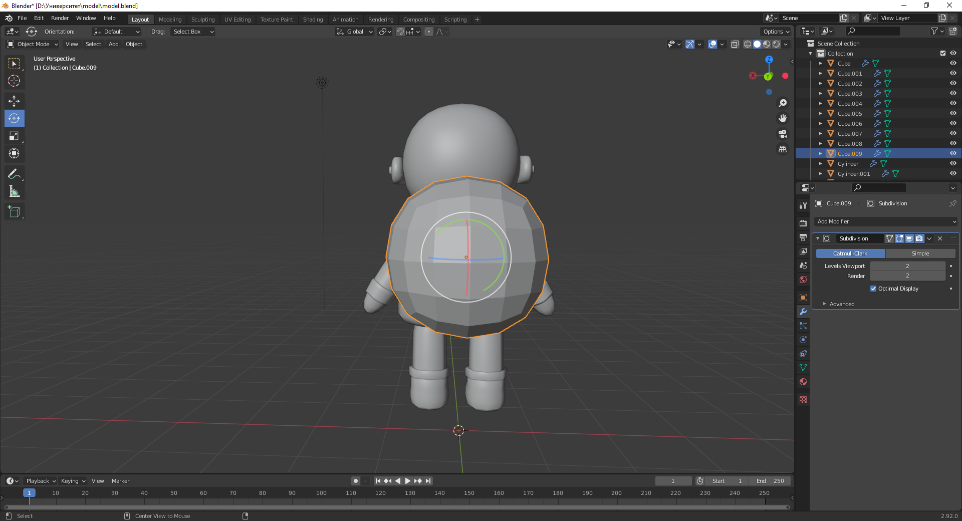

Рис.67 Збільшення параметру модифікатора SubDivision

Тепер змінюю розмір та розташовую об'єкт на антені

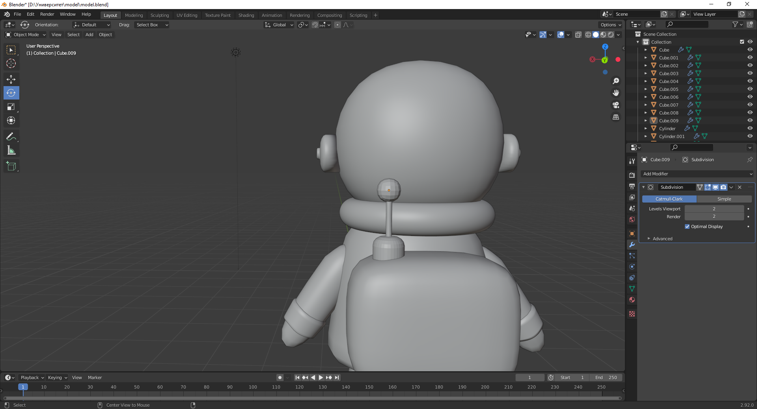

Рис.68 Шар розташований на антені

Тепер підтверджую усі модифікатори та натискаю Shade Smooth на усіх об’єктах та можно надавати кольорі матеріалам об’єктів

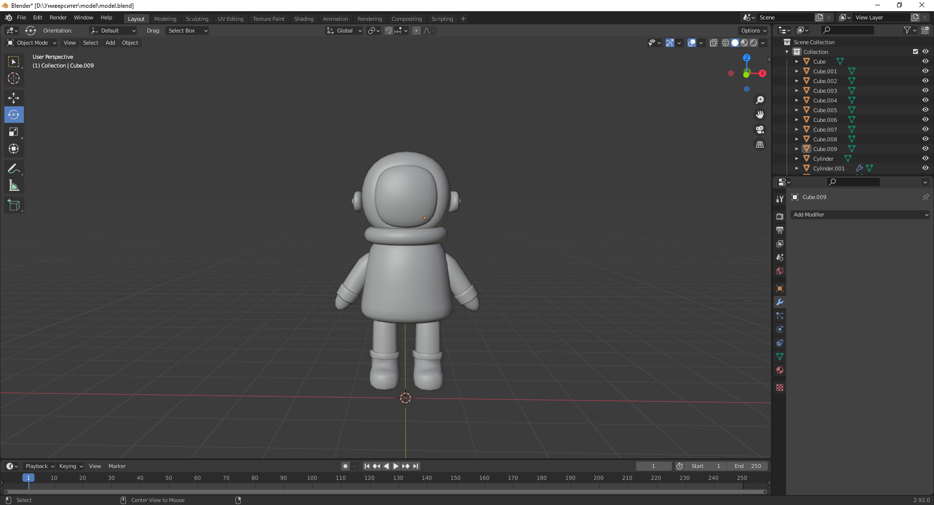

Рис.69 Готова модель космонавта

Тепер надаємо кольори матеріалам об’єктів

Тепер трішки зробимо менші ноги, та будемо надавати кольори матеріалам

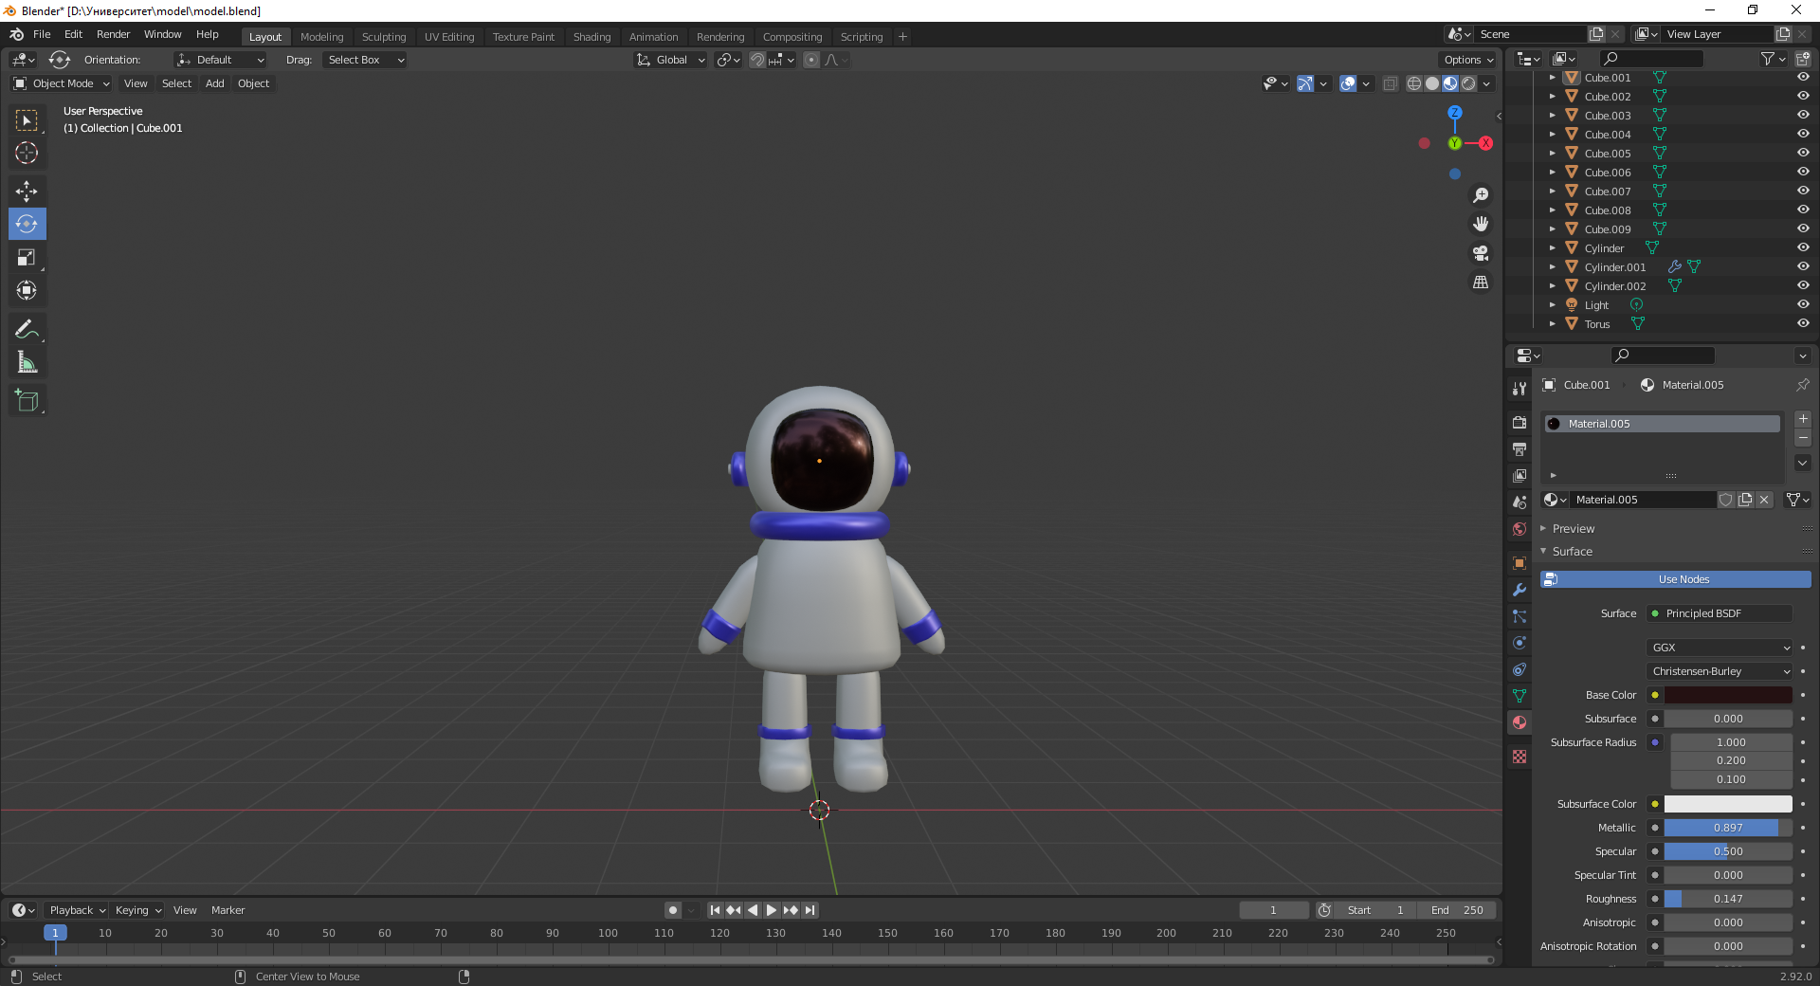

Рис.70 Фінальний варіант(Material Mode)

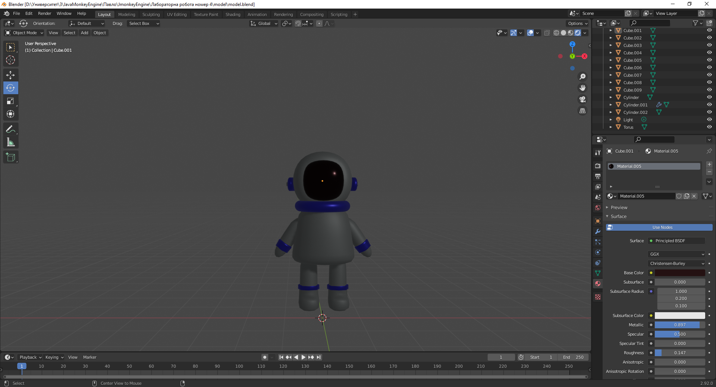

Рис.71 Фінальний варіант (Render Mode)

Для такого сяяння я використовував параметр «Metallic» та «Roughness»

Тепер перевіримо його у JME3

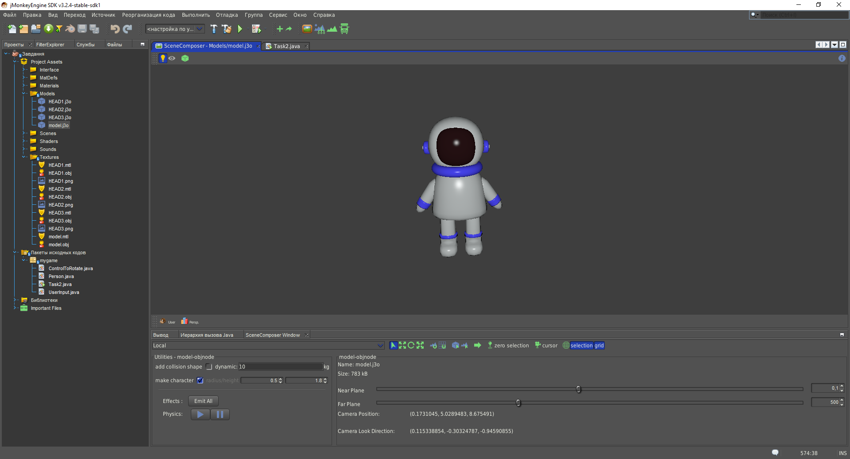

Рис.72 Як бачимо все працює добре

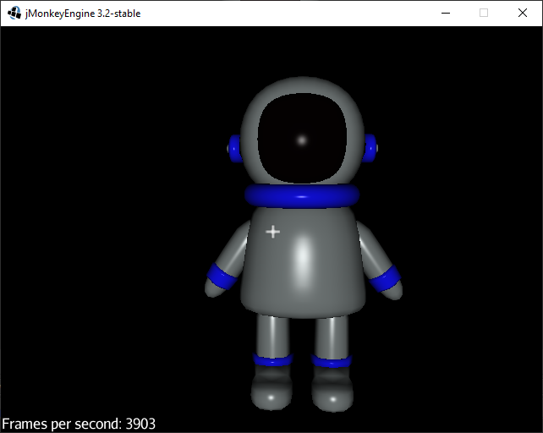

Рис.73 Як бачимо все теж працює, і не має проблем зі світлом

Висновок: я дізнався про основні можливості моделінгу у Blender , про його основні можливості у створенні моделей, та про базові можливості редактору матеріалів .